
Đồ án tốt nghiệp GVHD : Nguyễn Hữu Phước

LUẬN VĂN

Điều khiển thiết bị và báo trộm - cháy qua mạng điện thoại

SVTH : Duy Việt – Đình Long Trang 1
Đồ án tốt nghiệp GVHD : Nguyễn Hữu Phước

CHƯƠNG I: DẪN NHẬP

1.1. ĐẶT VẤN ĐỀ

Với sự phát triển mạnh mẽ của Khoa học Kĩ thuật trong những thập niên gần đây, ngành Bưu chính Viễn thông đã tạo ra bước ngoặc quan trọng trong lĩnh vực thông tin để đáp ứng nhu cầu của con người. Hiện nay, hệ thống thông tin qua mạng điện thoại đã được toàn cầu hóa, trở nên gần gũi và quen thuộc với con người. Nhờ hệ thống thông tin này mà con người đã không bị hạn chế về khoảng cách liên lạc. Trong lĩnh vực thông tin đã đáp ứng được nhu cầu cần thông tin của con người. Vậy trong lĩnh vực điều khiển tự động thì sao? Con người còn bị hạn chế rất nhiều về khoảng cách trong lĩnh vực này.

Thật vậy, trong việc điều khiển có nhiều cách như : điều khiển bằng tia hồng ngoại, điều khiển bằng vô tuyến… nhưng các cách ấy đều phụ thuộc vào khoảng cách, chỉ có tác dụng trong phạm vi điều khiển gần mà thôi!

Với sự phát triển của KHKT, với mức độ nhu cầu của con người ngày càng cao, đòi hỏi con người phải điều khiển được 1 thiết bị điện nào đó mà không bị hạn chế về khoảng cách điều khiển.

Xuất phát từ nhu cầu thực tế nói trên, dưa trên cơ sở kiến thức đã được học tập và kế thừa thành quả của các anh chị sinh viên khóa trước thực hiện, nay nhóm lựa chọn để nghiên cứu học hỏi và hoàn thiện thêm, nên nhóm sinh viên xin chọn đề tài: "Điều khiển thiết bị và báo trộm - cháy qua mạng điện thoại", để dùng ngay chính đường truyền có sẵn của mạng thông tin qua điện thoại để điều khiển.

1.2. TỔNG QUAN TÌNH HÌNH NGHIÊN CỨU TRONG VÀ NGOÀI NƯỚC

Đề tài này đã được các anh chị khóa trước nghiên cứu và thiết kế rất có khả thi

như:

- "Thiết kế mạch điều khiển xa bằng điện thoại" dùng IC số của Đinh Hoàng Trí - Nguyễn Đại Thắng (94TCKĐĐ). Nguyễn Hoàng Lâm, Nguyễn Quang Nhật
- "Điều khiển thiết bị điện từ xa bằng điện thoại" dùng vi điều khiển của Phạm Minh Huy - Võ Đình Vĩnh Định (6A95KĐĐ). ĐH SPKT TPHCM
- “Điều khiển thiết bị qua đường dây điện thoại” dùng vi điều khiển của Diệp Trung Thịnh (khóa 2000 - 2005). ĐH Bách Khoa TPHCM
- “Thiết kế và thi công mô hình điều khiển thiết bị qua mạng điện thoại”, dùng vi điều khiển của Nguyễn Hoàng Lâm - Nguyễn Quang Nhật (khóa 2000 – 2005).
ĐH SPKT TPHCM

SVTH : Duy Việt – Đình Long Trang 2
Đồ án tốt nghiệp GVHD : Nguyễn Hữu Phước

- “Điều khiển thiết bị từ xa qua mạng điện thoại”, dùng vi điều khiển của Đồng Tử Thiên Tài – Hứa quang Thạch (khóa 2001- 2006). ĐH SPKT TPHCM

Nội dung chính của các công trình nhằm nghiên cứu, thiết kế và thi công để điều khiển thiết bị qua điện thoại.

- Ưu điểm:

Các đề tài nghiên cứu mang tính kế thừa nhau nên các tính năng ngày càng hoàn thiện hơn như: số lượng điều khiển thiết bị tăng, phản hồi trạng thái thiết bị bằng tiếng nói, ngoài điền khiển qua điện thoại còn có thể điều khiển bằng bàn phím trên board.

Các đề tài sau đã thực hiện tốt được hướng phát triển của các đề tài trước đó.

- Nhược điểm:

Chưa thực hiện hết hướng phát triển của đề tài như: tính bảo mật, xử lí khi có xử cố (báo trộm, báo cháy)và tự động trả lời điện thoại.

Vấn đề hiển thị trên board chưa có nên gây khó khăn cho người sử dụng.

- Tóm lại:

Các công trình trên có tính thực tiễn cao, được trình bày rất đầy đủ và chi tiết . Có tính toán định lượng các thông số rõ ràng. Đề tài này đã chứng tỏ sự nổ lực và mạnh dạn của tác giả và đặc biệt là sự kiên trì, làm việc nghiêm túc, tích cực, sáng tạo đúng phong cách của một kỹ sư.

Tuy đây là đề tài đã được thực hiện nhiều nhưng với tình hình trong nước thì đề tài chỉ nghiên cứu và thực hiện hơn 10 năm qua, nhưng ứng dụng vào thực tiễn thì chỉ vài năm gần đây nên còn hạn chế chưa rộng rãi. Còn ngoài nước thì được ứng dụng thực tế đã từ lâu nên rất rộng rãi với những tính năng ngày càng phong phú, đa dạng và tính bảo mật rất cao.

1.3. GIỚI HẠN ĐỀ TÀI NGHIÊN CỨU

Do điều kiện thời gian có hạn, kinh phí có hạn, năng lực có hạn, nên trong phạm vi của đề tài này nhóm sinh viên chỉ trình bày nội dung như sau :

Dùng vi xử lí 8952 làm hệ thống điều khiển trung tâm.

Hệ thống điều khiển không chỉ thực hiện chức năng điều khiển thiết bị mà còn báo động đề phòng sự cố như: báo trộm, báo cháy .

Hệ thống có tính bảo mật cao: ngưng kết nối khi nhập sai password. Sử dụng tiếng nói để báo trạng thái của thiết bị.

Chỉ nghiên cứu nguyên lí làm việc của hệ thống tổng đài - máy điện thoại để làm dữ liệu cho việc thiết kế mà không nghiên cứu sâu về cấu tạo cũng như cách thức hoạt động bên trong của tổng đài và máy điện thoại.
Chỉ điều khiển hệ thống bằng điện thoại hữu tuyến.

Điều khiển được tối đa 4 thiết bị điện.

Điều khiển tại chỗ bằng remote

SVTH : Duy Việt – Đình Long Trang 3
Đồ án tốt nghiệp GVHD : Nguyễn Hữu Phước

1.4. MỤC TIÊU NGHIÊN CỨU:

Đảm bảo được những tính năng cơ bản nhất của đề tài như :

Điều khiển 4 thiết bị.

Sử dụng tiếng nói để báo trạng thái.

Đề tài còn có thể thực hiện thêm những tính năng sau:

Tự động gọi điện thoại khi có sự cố tới 1 số điện thoại cài trước Tính bảo mật khi nhập password sai quá số lần qui định

1.5. PHƯƠNG PHÁP NGHIÊN CỨU

- Phương pháp đọc và nghiên cứu tài liệu: Chủ yếu là các tài liệu có kiến thức liên hệ đến kỹ thuật số, kỹ thuật điện tử, ngoại vi và vi xử lý.

- phân tích công trình liên hệ.

- Phương pháp thực nghiệm: Kết nối phần cứng(board) giao tiếp với đường truyền của điện thoại để biết được cách hoạt động cụ thể của các IC chuyên dụng :MT8888, ISD2560… kết nối phần cứng vi xử lí, các ngoại vi trên testboard.
1.6. KẾT QUẢ ĐẠT ĐƯỢC DỰ KIẾN CỦA ĐỀ TÀI

Điều khiển 4 thiết bị.

Sử dụng tiếng nói để báo trạng thái. Tự động gọi điện thoại khi có sự cố.
Khi nhập password sai quá số lần qui định thì hệ thống sẽ tự ngắt nhưng khi có sự cố vẫn quay số gọi được.

CHƯƠNG II: CÁC LÝ THUYẾT LIÊN QUAN

2.1. KHÁI QUÁT VỀ TỔNG ĐÀI ĐIỆN THOẠI

2.1.1 Định nghĩa về tổng đài :

Tổng đài là một hệ thống chuyển mạch có hệ thống kết nối các cuộc liên lạc giữa các thuê bao với nhau, với số lượng thuê bao lớn hay nhỏ tuỳ thuộc vào từng loại tổng đài, từng khu vực.

2.1.2 Chức năng của tổng đài :

Tổng đài điện thoại có khả năng :

- Nhận biết được khi thuê bao nào có nhu cầu xuất phát cuộc gọi.

- Thông báo cho thuê bao biết mình sẵn sàng tiếp nhận các yêu cầu của thuê bao.

- Xử lí thông tin từ thuê bao chủ gọi để điều khiển kết nối theo yêu cầu.

- Báo cho thuê bao bị gọi biết có người cần muốn liên lạc.

- Giám sát thời gian và tình trạng thuê bao để ghi cước và giải tỏa.

- Giao tiếp được với những tổng đài khác để phối hợp điều khiển.

Cấu trúc mạng điện thoại:

Các thành phần chính cấu trúc mạng điện thoại chuyển mạch công cộng (PSTN) được phân cấp như hình 1.

SVTH : Duy Việt – Đình Long Trang 4
Đồ án tốt nghiệp GVHD : Nguyễn Hữu Phước

Một thuê bao đầu cuối nhà riêng hay thuê bao công sở trực tiếp nối đến tổng đài đầu cuối nội hạt của mạng điện thoại, còn được gọi là lớp 5 hay tung tâm điện thoại nội hạt ( C.O : central offic ). Những thuê bao muốn sử dụng điện thoại phải nối đến C.O qua một đôi dây xoắn đơn được gọi là đường dây thuê bao.

Việc định tuyến giữa các C.O phải luôn đảm bảo số tổng đài càng ít càng tốt để giảm đến tối thiểu chi phí truyền dẫn lưu lượng. Tuyến thực sự được chọn phụ thuộc vào những yếu tố như khoảng cách giữa hai C.O, mưc lưu lượng của mạng hiện tại, và vào thời gian của ngày. Nếu hai người sử dụng cùng nối chung đến mộ C.O thì quá trình kết nối sẽ diễn ra nhanh do chỉ qua một tổng đài duy nhất. Trong trường hợp hai thuê bao được nối đến trung nội hạt khác nhau và hai tổng đài lớp 5 cùng nối đến tổng đài lớp 4 thì trung tâm đường dài sẽ thực hiện cuộc liên kết hai thuê trên. Khi các C.O cách xa nhau có thể liên kết với nhau qua nhiều phân lớp và có thể qua nhiều dạng tổng đài khác nhau.

SVTH : Duy Việt – Đình Long Trang 5
Đồ án tốt nghiệp GVHD : Nguyễn Hữu Phước
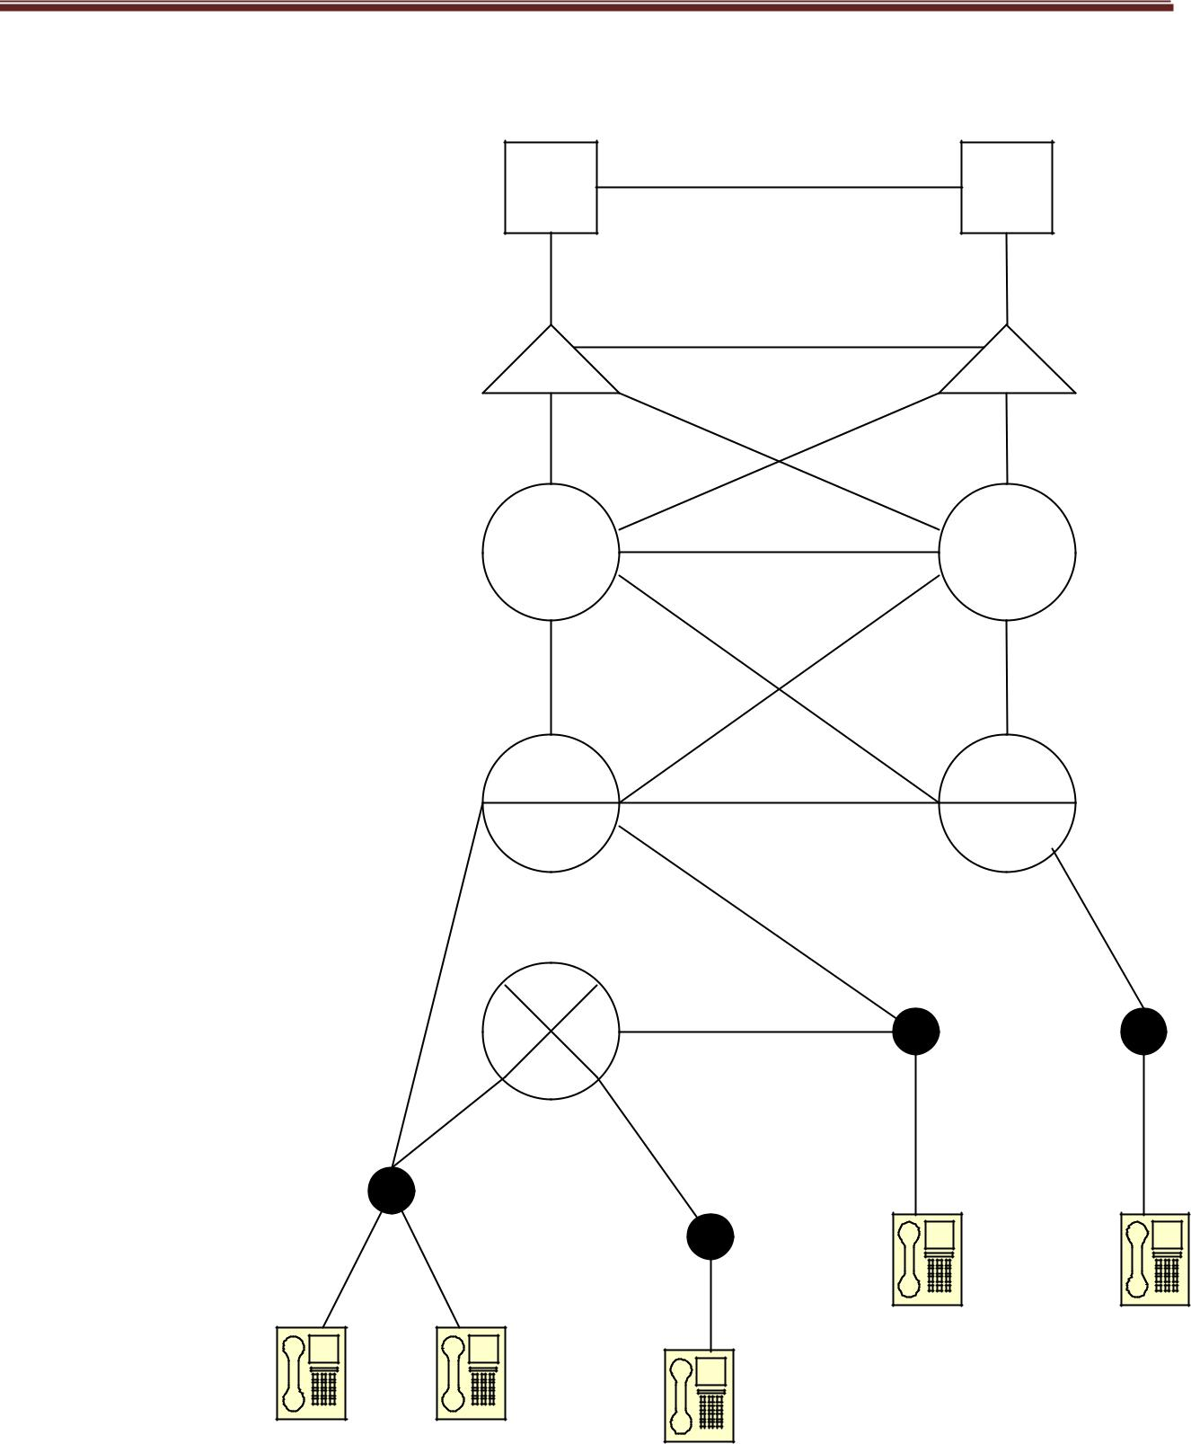

Trung taâm vuøng

( Lôùp 2 )

Trung taâm caáp 1

( Lôùp 3 )

Trung taâm ñöôøng daøi

( Lôùp 4 )

Trung taâm chuyeån tieáp

noäi haït

Trung taâm ñaàu cuoái

( toång ñaøi noäi haït )

Lôùp 5

Hình 1

Để tối thiểu hoá các tải lưu lượng lớn ở cấp mạng cao hơn cà sự suy giảm tín hiệu khi truyền gồm: nhiễu trung kế và các tổng đài, có thể dùng các trung kế có độ sử dụng cao giữa các tổng đài lớp bất kỳ.

SVTH : Duy Việt – Đình Long Trang 6
Đồ án tốt nghiệp GVHD : Nguyễn Hữu Phước

2.1.3 Phân loại tổng đài

2.1.3.1 Phân Loại Theo Công Nghệ:
Cùng với sự phát triển của khoa học kỹ thuật, Tổng đài điện thoại ngày càng thay đổi để phù hợp với nhu cầu của xã hội. Quá trình nâng cao hoạt động của tổng đài trải qua các hình thức sau:

2.1.3.1.1 Tổng Đài Nhân Công

Tổng đài nhân công ra đời từ khi mới bắt đầu hệ thống thông tin điện thoại. Trong tổng đài, việc định hướng thông tin được thực hiện bằng sức người. Nói cách khác, việc kết nối thông thoại cho các thuê bao được thực hiện trực tiếp của con người ( gọi cho các điện thoại viên ). Nhiệm vụ cụ thể của điện thoại viên trong tổng đài bao gồm:

Nhận biết nhu cầu gọi của thuê bao bằng tín hiệu đèn báo hoặc chuông kêu, tổng đài định vị được thuê bao gọi.

Trực tiếp thông báo cho thuê bao được gọi bằng một dòng chuông bằng cách đồng bộ chuyển mạch, cung cấp dòng điện AC đến thuê bao được gọi.
Trong trường hợp thuê bao được gọi bận (đang bận đàm thoại) điện thoại viên sẽ thông báo cho thuê bao gọi là cuộc gọi không thể thực hiện được.
Khi thuê bao được gọi nhấc máy, điện thoại viên nhận biết điều này và ngắt dòng chuông, rút phích cấm của thuê bao gọi và cấm vào phích thuê bao được gọi, cho phép hai thuê bao thông thoại. Công việc tiếp theo của điện thoại viên là giám sát cuộc đàm thoại.

Nếu một trong thuê bao gác máy, điện thoại viên nhận biết được điều này và thông báo cho bên còn lại biết thuê bao đã ngắt máy.
Tổng đài nhân công đầu tiên là tổng đài từ thạch nhân công. Trong tổng đài này các cuộc đàm thoại đều được thiết lập qua điện thoại viên bằng cách chuyển phích cấm hay khoá duy chuyển . Tại ngay tổng đài và mỗi thuê bao có một máy phát điện riêng để rung chuông và một nguồn DC để cung cấp cho cuộc đàm thoại.

Sau đó tổng đài nhân công phát triển sang một bước mới là tổng đài nhân công cộng điện. Trong tổng đài này các thuê bao chỉ có một nguồn DC duy nhất dùng chung cho tất cả các máy.
Nhược điểm của tổng dài nhân công:

- Thời gian kết nối lâu o Dể bị nhầm lẫn

o Với dung lượng lớn, kết cấu và thiết bị của tổng đài này phức tạp và cần có nhiều điện thoại viên cùng một lúc mới có thể thông thoại nhiều liên kết yêu cầu cùng một lúc.

SVTH : Duy Việt – Đình Long Trang 7
Đồ án tốt nghiệp GVHD : Nguyễn Hữu Phước

2.1.3.1.2 Tổng Đài Tự Động.

Việc chuyển từ tổng đài nhân công sang tổng đài tự động là một bước phát triển quan trọng của kỹ thuật thông tin điện thoại. Người ta chia tổng đài tự động ra làm hai loại:

- Tổng đài cơ điện.

- Tổng đài điện tử.

2.1.3.1.3 Tổng Đài Cơ Điện.

Kỹ thuật chuyển mạch trong tổng đài cơ điện nhờ vào các bộ chuyển mạch cơ khí, được điều khiển bằng các mạch điện tử bao gồm:
- Chuyển mạch quay tròn.

- Chuyển mạch từng nấc.

- Chuyển mạch ngang dọc.

Trong tổng đài cơ điện, việc nhận dạng thuê bao gọi, xác định thuê bao bị gọi, cấp âm hiệu, kết nối thông thoại đều được thực hiện một cách tự động nhờ mạch điện tử cùng với các bộ chuyển mạch bằng cơ khí. Tổng đài có nhiều ưu điểm sau:

- Thời gian kết nối nhanh chóng hơn, chính xác hơn.

- Dung lượng của tổng đài có thể tăng lên nhiều.

- Giảm nhẹ công việc của điện thoại viên.

- Thiết bị cồng kềnh

- Tốn nhiều năng lượng.

- Điều khiển kết nối phức tạp.

- Các nhược điểm này thể hiện khá rỏ khi dung lượng tổng đài khá lớn.

2.1.3.1.4 Tổng Đài Điện Tử.

Trong các tổng đài điện tử, các bộ phận chuyển mạch gồm các linh kiện bán dẫn,
- mạch dùng các Rơle, analog switch được điều khiển bởi các vi mạch điện tử. Trong tổng đài điện tử các bộ chuyển mạch bằng bán dẫn thay thế cho các bộ chuyển mạch cơ khí của tổng đài cơ điện làm cho cơ cấu cuả tổng đài gọn nhẹ, thời gian kết nối nhanh hơn, năng lượng tiêu tán ít hơn. Tổng đài điện tử có ưu điểm là khi dung lương tổng đài tăng lên cao thì cấc trúc của tổng đài không phức tạp hơn.

2.1.3.2 Phân Loại Theo Cấu Trúc Mạng Điện Thoại:

Hiện nay trên mạng viễn thông Việt Nam có 5 loại tổng đài:

- Tổng đài cơ quan PABX (private automatic exchange) : được sử dụng trong các cơ quan, khách sạn và chỉ sử dụng trung kế CO- line.
- Tổng đài nông thôn ( rural exchange): được sử dụng ở các xã, khu dân cư đông, chợ và cá thể sử dụng các loại trung kế.
- Tổng đài nội hạt TE ( Toll Exchange ): dùng để kết nối các tổng đài nội hạt ở các tĩnh với nhau, chuyển mạch các cuộc gọi đường dài không có thuê bao.
- Tổng đài cửa ngỏ quốc tế ( Gate Way Exchange ): tổng đài này dùng để chọn hướng và chuyển mạch các cuộc gọi vào mạng quốc tế để nối các mạng quốc gia vơí nhau, có thể quá gian các cuộc gọi.

- Phương thức chuyển mạch của tổng đài điện tử :

- Tổng đài điện tử có những phương thức chuyển mạch sau :

SVTH : Duy Việt – Đình Long Trang 8
Đồ án tốt nghiệp GVHD : Nguyễn Hữu Phước

- Tổng đài điện tử dùng phương thức chuyển mạch không gian (SDM : Space Devision Multiplexer) dùng cho tín hiệu tương tự

- Tổng đài điện tử dùng phương thức chuyển mạch thời gian (TDM : Timing

- Phương thức ghép kênh tương tự theo thời gian (Analog TDM) gồm có : Ghép kênh bằng phương thức truyền đạt cộng hưởng.
Ghép kênh PAM (PAM : Pulse Amplitude Modulation).

Trong kỹ thuật ghép kênh PCM người ta lại chia 2 loại : điều chế Delta và điều chế PCM.
Ngoài ra, đối với tổng đài có dung lượng lớn và rất lớn (dung lượng lên đến cỡ vài chục ngàn số) người ta phối hợp cả hai phương thức chuyển mạch SDM và TDM thành T - S - T, T - S, S - T - S ….

Ưu điểm của phương thức kết hợp này là tận dụng tối đa số link trống và giảm bớt số link trống không cần thiết, làm cho kết cấu của toàn tổng đài trở nên đơn giản hơn. bởi vì, phương thức ghép kênh TDM luôn luôn tạo ra khả năng toàn thông, mà thông thường đối với tổng đài có dung lượng lớn, việc dư link là không cần thiết. Người ta đã tính ra thông thường chỉ có tối đa 10% các thuê bao có yêu cầu cùng 1 lúc, nên số link trống chỉ cần đạt 10% tổng số thuê bao là đủ.

Tổng đài điện tử dùng phương thức ghép kênh theo tần số (FDM : Frequence Devision Multiplexer).

2.1.4 Các âm hiệu cơ bản của tổng đài

Các âm hiệu (Tone) là các tín hiệu âm thanh mà tổng đài gơỉ đến các thuê bao để thông báo, bao gồm các âm hiệu:

2.1.4.1 Âm Hiệu Mời Quay Số ( Dial Tone)

Âm hiệu này báo cho thuê bao biết tổng đài sẵn sàng nhận số từ thuê bao. Âm hiệu này là tín hiệu hình Sin có tần số f = 425Hz ± 25Hz, nhịp là liên tục, méo hài dưới 1% và được phát liên tục cho đến khi bắt đầu quay số thứ nhất, nhưng trường hợp người gọi nhấc máy ngưng không quay số khoảng 15s thí tổng đài sẽ ngắt Dail Tone và báo Busy Tone về phía thuê bao.
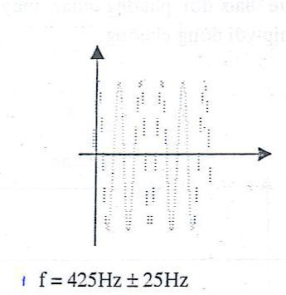

Hình 2 : Tín hiệu âm mời quay số

SVTH : Duy Việt – Đình Long Trang 9
Đồ án tốt nghiệp GVHD : Nguyễn Hữu Phước

2.1.4.2 Âm Hiệu Báo Bận (Busy Tone)

Âm hiệu này được tổng đài báo cho thuê bao gọi biết thuê bao bị gọi đang bận, trung kế bận, hết thời gian quay số. Âm hiệu này có tần số f = 425 ± 25Hz, ngắt nhịp "0.5s có" và "0.5 không", méo hài ? 0.5%.
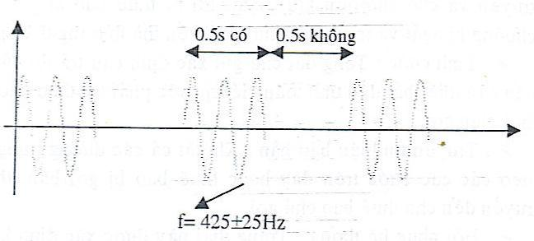

Hình 3 : Tín hiệu âm báo bận

Nếu các đường dây thông thoại không bị bận thì tổng đài phải nhận biết các số thuê bao gọi và xem xét:
Nếu số đầu nằm trong tập thuê bao của tổng đài thì tổng đài sẽ phục vụ như cuộc gọi kéo dài.

Nếu số đầu không nằm trong tập thuê bao của tổng đài thì tổng sẽ phục vụ như một liên đài qua một trung kế và giữ toàn bộ phần định vị số quay sang tổng đài đối phương để giải mã.

Nếu số đầu là mã gọi chức năng đặc biệt thì tổng đài sẽ phục vụ chức năng đó cho thuê bao.

2.1.4.3 Âm Hiệu Hồi âm Chuông ( Ring Back Tone )

Khi tổng đài cấp chuông cho thuê bao bị gọi và đồng thời cấp cho thuê bao gọi âm hiệu hồi chuông để báo cho thuê bao gọi biết đã kết nối với thuê bao đối phương, chờ thuê bao đối phương nhấc máy. Âm hiệu này có tần số f= 425 ±25Hz , cùng nhịp với dòng chuông.
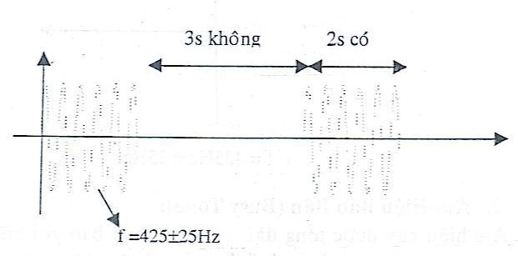

hình 4 : Tín hiệu hồi âm chuông

SVTH : Duy Việt – Đình Long Trang 10
Đồ án tốt nghiệp GVHD : Nguyễn Hữu Phước

2.1.4.4 Tín hiệu chuông:

Nếu thuê bao gọi đang rỗi, tổng đài sẽ cấp dòng chuông để rung chuông cho thuê bao bị gọi. Tín hiệu chuông là dòng AC hình Sin hay xung có tần số f =20~25Hz, điện áp từ 75~95VRMS, "2s có và 3s không".
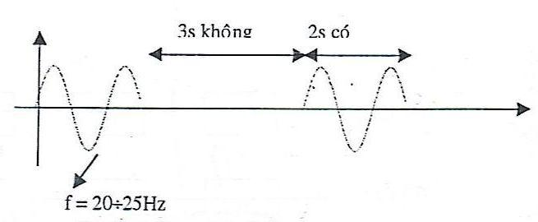

Hình 5 : Tín hiệu chuông

2.1.4.5 Tín Hiệu Quay Số:

- Quay Số Bằng Xung Thập Phân (Pulse)
Là trường hợp quay số bằng đĩa quay, mạch vòng được ngắt hay đóng bởi một chuyển mạch được kết nối đến một cơ cấu quay số. Các chuỗi xung đồng nhất được tạo ra tương ứng với các số quay.

Số 1 : một xung

Số 2 : hai xung

Số 3 : ba xung …..

Số 9 : chín xung

Số 0 : mười xung

Mỗi chu kỳ xung là 100ms, trong đó chu kỳ làm việc là 33%. Khoảng cách giữa hai chu kỳ xung > 500ms.

66.67 ms

33.33ms inter digit time

Dial pulse lenght

Hình 6 : Giản đồ xung tín hiệu quay số

Các số quay của thuê bao được truyền đến tổng đài bằng cách ngắt dòng đường dây theo tỷ số và theo thời gian quy định tạo thành chuỗi xung quay số.

Số quay là xung điện trên đường dây, nên phương pháp này gọi là phương pháp quay số bằng xung.
- Quay Số Bằng Tín Hiệu Đa Tầng DTMF ( Dial Tone Multi Frequency).

Khi sử dụng DTMF để quay số, các số được chọn bởi ma trận các nút bấm, mỗi nút bấm tương ứng với một số koặc một ký tự biểu diễn bằng một cặp tầng số. Mỗi cặp tầng số (tone) xuất hiện tối thiểu là 40ms, thời gian tối thiểu giữa hai số là 60ms.

SVTH : Duy Việt – Đình Long Trang 11
Đồ án tốt nghiệp GVHD : Nguyễn Hữu Phước

697Khz | 1 |  | 2 |  | 3 |  | A
770Khz | 4 |  | 5 |  | 6 |  | B
852Khz | 7 |  | 8 |  | 9 |  | C
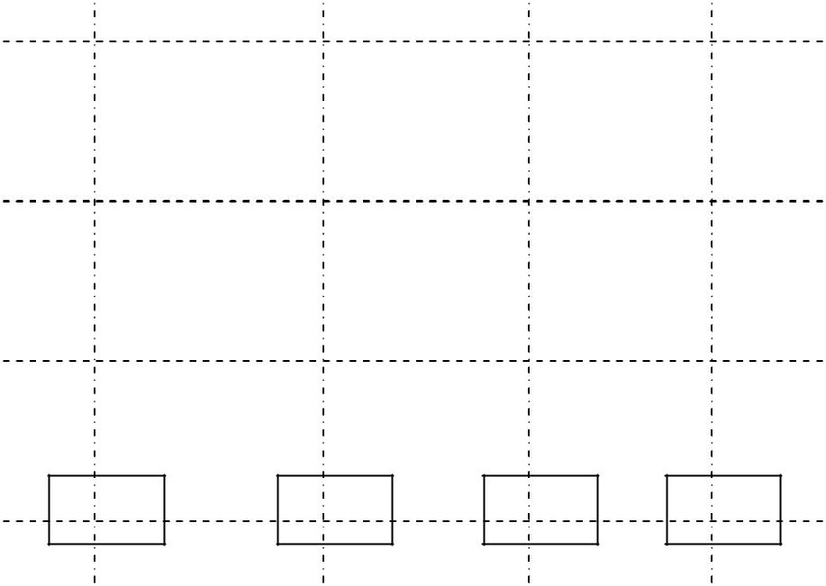

* | 0 | # | D
941Khz

1209Khz 1336Khz 1477Khz 1633Khz

Quay số bằng DTMF nhanh hơn nhiều lần ( 10 lần ) so với quay số bằng xung thập phân.

2.2. GIỚI THIỆU TỔNG QUÁT VỀ MÁY ĐIỆN THOẠI :

2.2.1. Các thông số cơ bản của máy điện thoại :

Tổng đài được nối với các thuê bao qua 2 đường truyền TIP và RING. Thông qua 2 đường dây này thông tin từ tổng đài qua các thuê bao được cấp bằng nguồn dòng từ 25 mA đến 40 mA (trung bình chọn 35 mA) đến cho máy điện thoại.
Tổng trở DC khi gác máy lớn hơn từ 20 K

Tổng trở AC khi gác máy từ 4K đến 10K

Tổng trở DC khi nhấc máy nhỏ hơn 1K (từ 0,2K 0,6K ).

2.2.2. Các hoạt động trên mạng điện thoại:

Tổng đài nhận biết trạng thái nhấc máy của thuê bao hay gác máy bằng cách sử dụng nguồn một chiều 48VDC.
Khi gác máy tổng trở DC bằng 20K rất lớn xem như hở mạch.

Khi ngấc máy tổng trở DC giảm xuống nhỏ hơn 1K và hai tổng đài nhận biết trạng thái này thông qua dòng DC xuất hiện trên đường dây. Sau đó, tổng đài cấp tín hiệu mời gọi lên đường dây đến thuê bao.

SVTH : Duy Việt – Đình Long Trang 12
Đồ án tốt nghiệp GVHD : Nguyễn Hữu Phước

2.2.3. Quay số :

Người gọi thông báo số mình muốn gọi cho tổng đài biết bằng cách gởi số máy điện thoại của mình muốn gọi đến cho tổng đài. Có hai cách gởi số đến tổng đài :
- Quay số bằng xung (Pulse - Dialing) : Được thực hiện bằng cách thay đổi tổng trở DC của mạch thuê bao tạo nên xung dòng với số xung tương đương với số muốn quay.
- Quay số bằng Tone (Tone - Dialing) : Máy điện thoại phát ra cùng lúc hai tín

hiệu với tần số dao động khác nhau tương ứng với số muốn quay (DTMF : Dual Tone Multi Frequence) theo bảng sau :

Bảng 1 : phân loại tần số tín hiệu Tone

Phím | Taàn soá thaáp | Taàn soá cao
 | (Hz) | (Hz)
1 | 697 | 1209
2 | 697 | 1336
3 | 697 | 1477
4 | 770 | 1209
5 | 770 | 1336
6 | 770 | 1477
7 | 852 | 1209
8 | 852 | 1336
9 | 852 | 1477
* | 941 | 1209
0 | 941 | 1336
# | 942 | 1477

2.2.4. Kết nối thuê bao :

Tổng đài nhận được các số liệu sẽ xem xét :

Nếu các đường dây nối thông thoại đều bị bận thì tổng đài sẽ cấp tín hiệu báo bận.

Nếu đường dây nối thông thoại không bị bận thì tổng đài sẽ cấp cho người bị gọi tín hiệu chuông và người gọi tín hiệu hồi chuông. Khi người được gọi nhấc máy, tổng đài nhận biết trạng thái này, thì tổng đài ngưng cấp tín hiệu chuông để không làm hư mạch thoại và thực hiện việc thông thoại. tín hiệu trên đường dây đến máy điện thoại tương ứng với tín hiệu thoại cộng với giá trị khoảng 300 mV đỉnh - đỉnh. Tín hiệu ra khỏi máy điện thoại chịu sự suy hao trên đường dây với
mất mát công suất trong khoảng 10 dB | 25 dB. Giả sử suy hao là 20 dB, suy ra
tín hiệu ra khỏi máy điện thoại có giá trị khoảng 3 V đỉnh - đỉnh.
SVTH : Duy Việt – Đình Long | Trang 13

Đồ án tốt nghiệp GVHD : Nguyễn Hữu Phước

2.2.5. Ngưng thoại :

Khi một trong 2 thuê bao gác máy, thì tổng đài nhận biết trạng thái này, cắt thông thoại cho cả 2 máy đồng thời cấp tín hiệu báo bận cho máy còn lại

2.2.6. Tín hiệu thoại:

Tín hiệu thoại trên đường dây là tín hiệu điện mang các thông tin có nguồn gốc từ âm thanh trong quá trình trao đổi giữa 2 thuê bao. Trong đó, âm thanh được tạo ra bởi các dao động cơ học, nó truyền trong môi trường dẫn âm.

Khi truyền đi trong mạng điện thoại là tín hiệu thường bị méo dạng do những lý do : nhiễu, suy hao tín hiệu trên đường dây do bức xạ sóng trên đường dây với các tần số khác nhau. Để đảm bảo tín hiệu điện thoại nghe rõ và trung thực, ngày nay trên mạng điện thoại người ta sử dụng tín hiệu thoại có tần số từ 300 Hz 3400 Hz.

2.3. PHƯƠNG THỨC HOẠT ĐỘNG GIỮA TỔNG ĐÀI VÀ MÁY ĐIỆN THOẠI :

Tổng đài nhận dạng thuê bao gọi nhấc máy thông qua sự thay đổi tổng trở mạch vòng của đường dây thuê bao. Bình thường khi thuê bao ở vị trí gác máy điện trở mạch vòng là rất lớn. Khi thuê bao nhấc máy, điện trở mạch vòng thuê bao giảm xuống còn khoảng từ 150 đến 1500 . Tổng đài có thể nhận biết sự thay đổi tổng trở mạch vòng này (tức là thay đổi trạng thái của thuê bao) thông qua các bộ cảm biến trạng thái. Tổng đài cấp âm hiệu mời quay số (Dial Tone) cho thuê bao. Dial Tone là tín hiệu mời quay số hình sin có tần số 425 ± 25 Hz. Khi thuê bao nhận biết được tín hiệu Dial Tone, người gọi sẽ hiểu là được phép quay số. Người gọi bắt đầu tiến hành gửi các xung quay số thông qua việc quay số hoặc nhấn núy chọn số. Tổng đài nhận biết được các số được quay nhờ vào các chuỗi xung quay số phát ra từ thuê bao gọi. Thực chất các xung quay số là các trạng thái nhấc máy hoặc gác máy của thuê bao. Nếu các đường kết nối thông thoại bị bận hoặc thuê bao được gọi bị bận thìtổng đài sẽ phát tín hiệu báo bận cho thuê bao. Âm hiệu này có tần số f = 425 ± 25 Hz ngắt nhịp 0,5s có 0,5 s không. Tổng đài nhận biết các số thuê bao gọi đến và nhận xét :

Nếu số đầu nằm trong tập thuê bao thì tổng đài sẽ phục vụ như cuộc gọi nội đài.

Nếu số đầu là số qui ước gọi ra thì tổng đài phục vụ như một cuộc gọi liên đài qua trung kế và gửi toàn bộ phần định vị số quay sang tổng đài đối phương để giải mã.

Nếu số đầu là mã gọi các chức năng đặc biệt, tổng đài sẽ thực hiện các chức năng đó thuê yêu cầu của thuê bao. Thông thường, đối với loại tổng đài nội bộ có dung lượng nhỏ từ vài chục đến vài trăm số, có thêm nhiều chức năng đặc biệt làm cho chương trình phục vụ thuê bao thêm phong phú, tiện lợi, đa dạng, hiệu quả cho người sử dụng làm tăng khả năng khai thác và hiệu suất sử dụng tổng đài.

Nếu thuê bao được gọi rảnh, tổng đài sẽ cấp tín hiệu chuông cho thuê bao với điện áp 90Vrms (AC), f = 25 Hz, chu kì 3s có 4s không. Đồng thời, cấp âm hiệu hồi chuông (Ring Back Tone) cho thuê bao gọi, âm hiệu này là tín hiệu sin f = 425 ± 25 Hz cùng chu kì nhịp với tín hiệu chuông gởi cho thuê bao ðýợc gọi.

Khi thuê bao được gọi nhấc máy, tổng đài nhận biết trạng thái máy này tiến hành cắt dòng chuông cho thuê bao bị gọi kịp thời tránh hư hỏng đáng tiếc cho thuê

SVTH : Duy Việt – Đình Long Trang 14
Đồ án tốt nghiệp GVHD : Nguyễn Hữu Phước

bao. Đồng thời, tiến hành cắt âm hiệu Ring Back Tone cho thuê bao gọi và tiến hành kết nối thông thoại cho 2 thuê bao.

Tổng đài giải tỏa một số thiết bị không cần thiết để tiếp tục phục vụ cho các cuộc

đàm thoại khác.

Khi hai thuê bao đang đàm thoại mà 1 thuê bao gác máy, tổng đài nhận biết trạng thái gác máy này, cắt thông thoại cho cả hai bên, cấp tín hiệu bận (Busy Tone) cho thuê bao còn lại, giải tỏa link để phục vụ cho các đàm thoại khác. Khi thuê bao còn lại gác máy, tổng đài xác nhận trạng thái gác máy, cắt âm hiệu báo

bận, kết thúc chương trình phục vụ thuê bao.

Tất cả hoạt động nói trên của tổng đài điện tử đều được thực hiện một cách hoàn toàn tự động. Nhờ vào các mạch điều khiển bằng điện tử, điện thoại viên có thể theo dõi trực tiếp toàn bộ hoạt động của tổng đài ở mọi thời điểm nhờ vào các bộ hiển thị, cảnh báo.

Điện thoại viên có thể trực tiếp điều khiển các hoạt động của tổng đài qua các thao tác trên bàn phím, hệ thống công tắc….các hoạt động đó có thể bao gồm : nghe xen vào
các cuộc đàm thoại, cắt cưỡng bức các cuộc đàm thoại có ý đồ xấu, tổ chức điện thoại hội nghị…. Tổng đài điện tử cũng có thể được liên kết với máy điện toán để điều khiển
hoạt động hệ thống. Điều này làm tăng khả năng khai thác, làm tăng dung lượng, cũng như khả năng hoạt động của tổng đài lên rất nhiều.

2.4. CÁC DẠNG MẠCH CƠ BẢN CỦA BỘ KHUẾCH ĐẠI THUẬT TOÁN:

Khi dùng bộ khuếch đại thuật toán, người ta dùng hồi tiếp âm mà không dùng hồi tiếp dương, vì hồi tiếp dương làm cho bộ khuếch đại thuật toán làm việc ở trạng thái bảo hòa. Hồi tiếp âm làm giảm độ khuếch đại nhưng làm cho bộ khuếch đại thuật toán làm việc ổn định. Trong một số trường hợp, người ta dùng cả hồi tiếp âm lẫn hồi tiếp dương nhưng lượng hồi tiếp âm phải lớn hơn lượng hồi tiếp dương.

SVTH : Duy Việt – Đình Long Trang 15
Đồ án tốt nghiệp GVHD : Nguyễn Hữu Phước

2.4.1. Mạch khuếch đại không đảo:
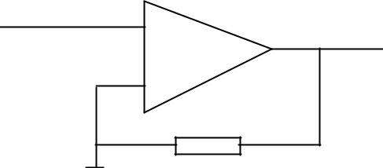

^{V}I +
-

V0

R_{F}

R_{I}

Hình 7 : Mạch khuếch đại không đảo

Phương trình Kirchoff I ở ngõ vào V+

V_{I}=V⁺
Phương trình Kirchoff I ở ngõ vào V-

 |  | V |  |  |  |  |  |  | V |  | V ₀ |  |  |  | 0
 |  |  |  | ^{R} I |  |  |  |  |  |  |  |  |  |  | 0
 |  |  |  | ^{R} I |  |  |  |  |  | ^{R} F
Theo tính chất của OP-AMP
_{V} |  |  |  |  | _{V} |  |  |  |  |  | V _{I}
 | V _{I} |  |  |  |  | V _{I} |  |  |  |  | V ₀ |  |  |  | 0
 | ^{R} I |  |  |  |  |  |  |  | ^{R} F |  |  |  |  |  | 0
^{V} I ^{R} F |  |  |  |  |  |  | V _{I} R _{I} |  |  |  |  |  | V ₀ R _{I}0
 |  |  |  |  |  |  |  | R _{F} |  |  |  | R _{I}
V ₀
 |  |  |  |  |  |  |  |  |  | R _{I} |  |  |  |  | ^{V} I

2.4.2. Mạch khuếch đại đảo:
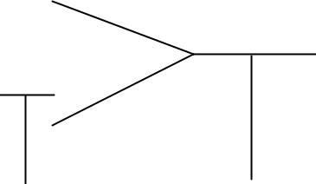

 |  |  |  |  |  |  |  |  |  | + |  |  |  |  |  |  |  |  |  | V₀
 |  |  |  |  | R_{I}
^{V}I |  |  |  |  |  |  |  |  |  | -
 |  |  |  |  |  |  |  |  |  |  |  |  |  |  | R_{F}

Hình 8 : Mạch khuếch đại đảo

Phương trình Kirchoff I cho ngõ vào V+
V_{I}=V⁺
Phương trình Kirchoff II cho ngõ vào V-
_{V} |  |  | VV ₀ | 0
 | R _{I} |  | R _{F} | 0
SVTH : Duy Việt – Đình Long |  |  |  | Trang 16

Đồ án tốt nghiệp GVHD : Nguyễn Hữu Phước

Theo tính chất của OP-AMP
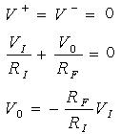

2.4.3. Mach khuếch đại đệm:
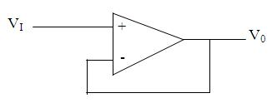

Hinh 9 : Mạch khuếch đại đệm

Phương trình Kirchoff I ở ngõ vào V+

V_{I} = V⁺
Phương trình Kirchoff I ở ngõ vào V-
V⁻⁻ = V₀
Theo tính chất của OP-AMP
V⁻ = V⁺ = V_{I}
V₀ = V_{I}

SVTH : Duy Việt – Đình Long Trang 17
Đồ án tốt nghiệp GVHD : Nguyễn Hữu Phước

2.5. GIÔÙI THIEÄU MỘT SỐ IC SÖÛ DUÏNG TRONG MẠCH:

2.5.1. IC Thu - Phaùt DTMF IC MT8888:

2.5.1.1. Sô ñoà chaân

 |  |  | 1 |  | IN+ |  |  |  |  | RS0 |  |  |  |  |  | 11
 |  |  | 2 |  |  |  |  |  |  |  |  |  |  |  |  | 12
 |  |  | 2 |  | IN- |  |  |  |  |  |  | RD |  |  |  | 12
 |  |  | 3 |  |  |  |  |  |  |  |  |  |  |  |  | 13
 |  |  | 3 |  | GS |  | IRQ/CP |  |  |  |  |  |  |  |  | 13
 |  |  | 4
 |  |  | 5 |  | VREF |  |  |  |  |  |  |  |  |  |  | 14
 |  |  | 5 |  | GND |  |  |  |  |  |  | D0 |  |  |  | 14
 |  |  |  |  |  |  |  |  |  |  |  |  |  |  |  | 15
 |  |  | 6 |  |  |  |  |  |  |  |  | D1 |  |  |  | 16
 |  |  | 7 |  | OSC1 |  |  |  |  |  |  | D2 |  |  |  | 17
 |  |  | 8 |  | OSC2 |  |  |  |  |  |  | D3 |  |  |  | 18
 |  |  | 8 |  | TONE |  |  |  |  | EST |  |  |  |  |  | 18
 |  |  | 9 |  |  |  |  |  |  |  |  |  |  |  |  | 19
 |  |  | 9 |  | WR |  |  |  | ST/GT |  |  |  |  |  |  | 19
 |  |  | 10 |  | WR |  |  |  |  |  |  |  |  |  |  | 20
 |  |  |  |  | CS |  |  |  |  | VCC
 |  |  |  |  | MT8888
 | Hình 10 : sô ñoà chaân IC MT8888
Bảng 3: Bảng chức năng các chân IC MT8888
 | Chân |  |  | Tên |  |  |  |  |  |  |  |  |  |  |  |  |  | Chức năng
 | 1 |  |  | IN+ |  |  |  |  |  |  |  |  | Chân vào không đảo của Opamp.
 | 2 |  |  | IN- |  |  |  |  |  |  |  |  | Chân vào đảo của Opamp.
 | 3 |  |  | GS |  |  |  |  |  |  |  |  | Chọn độ lợi cho bộ khuếch đại Opamp.
 | 4 |  |  | VREF |  |  |  |  |  |  |  |  | Đầu ra điện áp tĩnh VDD/2 để cân bằng điện áp tĩnh
 |  |  |  |  |  |  |  |  |  |  |  |  | đầu vào.
 | 5 |  |  | VSS |  |  |  |  |  |  |  |  | Điện áp âm cung cấp.
 | 6 |  |  | OSC1 |  |  |  |  |  |  |  |  | Đầu vào bộ dao động thạch anh.
 |  |  |  |  |  |  |  |  |  |  |  |  | Dao động thạch anh 3.579545 Mhz được nối giữa
 | 7 |  |  | OSC2 |  |  |  |  |  |  |  |  | OSC1 và OSC2 tạo thành dao động dòng điện ở bên
 |  |  |  |  |  |  |  |  |  |  |  |  | trong vi mạch.
 | 8 |  |  | TONE |  |  |  |  |  |  |  |  | Ngõ ra Tone DTMF.
 | 9 |  |  | WR\ |  |  |  |  |  |  |  |  | Chân để CPU điều khiển trực tiếp ghi Data.
 | 10 |  |  | CS\ |  |  |  |  |  |  |  |  | Chip Select.
 | 11 |  |  | RSO |  |  |  |  |  |  |  |  | Chân chọn register.
 | 12 |  |  | RD\ |  |  |  |  |  |  |  |  | Chân để CPU điều khiển trực tiếp đọc DATA.
 |  |  |  |  |  |  |  |  |  |  |  |  | Yêu cầu ngắt gởi tới MPU (chân cực máng hở). Khi
 |  |  |  |  |  |  |  |  |  |  |  |  | mode Call Progress (CP) chế độ ngắt interrupt cùng
 |  |  |  |  |  |  |  |  |  |  |  |  | được chọn, chân IRQ/CP sẽ đưa dạng sóng hình chữ
 | 13 |  |  | IRQ/CP |  |  |  |  |  |  |  |  | nhật đặc trưng cho tín hiệu đầu vào Opamp với điều
 |  |  |  |  |  |  |  |  |  |  |  |  | kiện đầu vào này phải nằm trong dãy thông của bộ lọc.
 | 14→ 17 |  |  | D0→D3 |  |  |  |  |  |  |  |  | Data bus.
 |  |  |  |  |  |  |  |  |  |  |  |  | (Early Steering Output). Cho ra mức logic 1 khi phát
 | 18 |  |  | EST |  |  |  |  |  |  |  |  | hiện 1 cặp Tone hợp lệ. Bất kỳ trạng thái nào không có
 |  |  |  |  |  |  |  |  |  |  |  |  | tín hiệu hợp lệ đều cho ra logic 0
 |  |  |  |  |  |  |  |  |  |  |  |  | (Steering Output/Guard Time Output) 2 chiều. Một
 |  |  |  |  |  |  |  |  |  |  |  |  | cặp điện áp lớn hơn VESt khi xuất hiện tại St làm cho
SVTH : Duy Việt – Đình Long |  |  |  |  |  |  |  |  |  |  |  |  |  |  |  |  |  |  | Trang 18
Đồ án tốt nghiệp |  |  | GVHD : Nguyễn Hữu Phước
 | 19 | ST/GT | thiết bị ghi nhận cặp Tone và cập nhật bộ chốt ngõ ra.
 |  |  | Một điện áp nhỏ hơn VESt giải phóng thiết bị để thu
 |  |  | nhận cặp Tone mới. Ngõ ra GT làm nhiệm vụ reset
 |  |  | mạch định thời bên ngoài. Trạng thái của nó là hàm
 |  |  | ESt và điện áp tại chân St
 | 20 | VDD | Nguồn cung cấp dương

MT8888 là một IC thu phát DTMF trọn bộ kèm theo một bộ lọc thoại (Call Progress Filter). Bộ thu DTMF dựa trên kỹ thuật chuẩn của IC CM8870, còn gọi là bộ phát DTMF sử dụng phương pháp biến đổi D/A biến dung.

( Swiches Capacitor ) cho ra tín hiệu DTMF chính xác, ít nhiễu. Các bộ đếm bên trong giúp hình thành chế độ Brust Mode nhờ vậy các cặp Tone xuất ra với thời hằng chính xác. Bộ lọc Call Progress cho phép bộ vi xử lý phân tích các Tone trạng thái đường dây. Bus chuẩn của nó kết hợp MPU và đặc biệt thích hơp họ 6800 của Motorola. IC MT8888 có 5 thanh ghi bên trong, có thể chia làm 3 loại:

Nhận phát data: 2 thanh ghi

Thanh ghi trạng thái

Nhận từ điều khiển: 2 thanh ghi

Mô tả chức năng:

IC phát Tone MT8888 bao gồm bộ thu DTMF chất lượng cao (kèm bộ khuếch đại) và một bộ tạo DTMF sử dụng BUST COUNTER giúp cho việc tổng hợp, đóng ngắt Tone được chính xác. Ngoài ra ta có thể chọn chế độ CALL PROGRESS để giúp phát hịên các tần số nằm trong dãy thông thoại. Đó là các tín hiệu trạng thái đường dây.

Cấu hình ngõ vào

Thiết kế đầu vào của MT8888 cung cấp 1 bộ khuếch đại Opamp ngõ vào vi sai cũng như 1 ngõ vào Vref để điều chỉnh thiên áp cho đầu vào tại VDD/2. Chân GS giúp nối ngõ ra bộ khuếch đại với ngõ vào qua một điện trở ngoài để điều chỉnh độ lợi.

Bộ thu

Hai bộ lọc băng thông bậc 6 giúp tách các Tone trong các nhóm Tone LOW và HIGH. Đầu ra mỗi bộ lọc điện dung giúp nắn dạng tín hiệu trước khi qua bộ hạn biên. Việc hạn biên được đảm nhiệm bởi bộ so sánh ( Comparator) có kèm theo bộ trễ để tránh chọn lầm tín hiệu mức thấp không mong muốn. Đầu ra của bộ so sánh cho ta các dao động có mức logic tại tần số DTMF thu được.

Tiếp theo phần lọc là bộ giải mã sử dụng kỹ thuật đếm số để kiểm tra tần số của các tone thu được và đảm bảo chúng tương ứng với các tần số DTMF chuẩn. Một kỹ thuật lấy trung bình phức giúp loại trừ các tone giả tạo thành do tiếng nói trong khi vẫn đảm bảo một khoảng biến động cho tone thu do bị lệch. Khi bộ kiểm tra nhận dạng được hai tone đúng thì đầu ra “ Early Steering” ( ESt) sẽ lên mức Active. Lúc không nhận được tín hiệu tone thì ESt sẽ lên mức Inactive

Mạch steering

SVTH : Duy Việt – Đình Long Trang 19
Đồ án tốt nghiệp GVHD : Nguyễn Hữu Phước
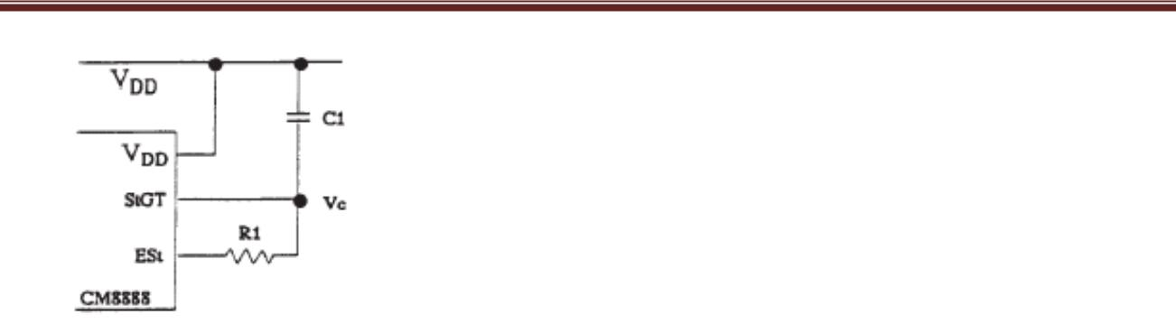

Hình 11: Mạch Steering

Trước khi thu nhận một cặp tone giải mã , bộ thu phải kiểm tra xem thời hằng của tín hiệu có đúng không. Việc kiểm tra này được thực hiện bởi một bộ RC mắc ngoài. Khi ESt lên HIGH làm cho Vc tăng lên khi tụ xả. Khi mà ESt vẫn còn HIGH trong một thời đoạn hợp lệ (tone) thì Vc tiến tới mức ngưỡng của Vtst của logic Steering để nhận một cặp tone và chốt 4 bit mã tương ứng với nó vào thanh ghi Receiver Data Register. Lúc này, đầu ra GT được kích hoạt và đẩy Vc lên tới VDD. Cuối cùng sau 1 thời gian delay ngắn cho phép việc chốt data thực hiện xong thì cờ của mạch Steering lên HIGH báo hiệu rằng cặp tone thu được đã được lưu vào thanh ghi. Ta có thể kiểm tra bít tương ứng trong thanh ghi trạng thái. Nếu ta cho Mode Interrupt thì chân IRQ/CP sẽ xuống LOW khi cờ này được kích hoạt.

Dữ liệu thu được sẽ đi ra Databus (2 chiều) khi thanh ghi Receive Data được đọc. Mạch Steering lại hoạt động nhưng theo chiều ngược lại để kiểm tra khoảng dừng giữa

- số được quay. Vì vậy bộ thu vừa bỏ qua tín hiệu quá ngắn không hợp lệ vừa không chấp nhận các khoảng ngắt quá nhỏ không thể coi là khoảng dừng giữa các số. Chức năng này, cũng như khả năng chọn thời hằng steering bằng mạch ngoài cho phép người thiết kế điều chỉnh hoạt động cho phù hợp với các đòi hỏi khác nhau của từng ứng dụng.

Bộ lọc thoại

Mode CALL PROGRESS khi được chọn thì cho phép kiểm tra các tone khác nhau thể hiện trạng thái đường dây. Đầu vào của Call Progress và mode tone DTMF là chung nhưng tone Call Progress chỉ có thể kiểm tra nếu ta chọn mode CP.DTMF tone nhưng lai không thể nhận dạng được nếu ta chọn mode CP.

Các tần số đưa đến đầu vào ( IN+ và IN- ) nằm trong giới hạn băng thông chấp nhận của bộ lọc ( 280 – 550 ) Hz để đưa qua bộ so sánh có độ lợi cao và đến chân IRQ/CP. Dạng sóng ở đầu ra tạo bởi mạch trigger có thể phân tích bởi vi xử lý để xác định tính chất của các tone trạng thái đường dây. Các tần số trong vùng loại bỏ sẽ không được kiểm tra và như vậy sẽ không có tín hiệu nào ở chân IRQ/CP khi gặp các tần số này.

Bộ phát DTMF trong MT8888 có khả năng tạo tất cả 16 cặp tone DTMF chuẩn với nhiễu tối thiểu và độ chính xác cao. Tất cả các tần số này đều lấy từ dao động thạch anh 3.579545 Mhz mắc ngoài. Dạng sóng sin của từng tone được tổng hợp bằng cách sử dụng bộ phận chia hàng và cột tổng hợp được, và bộ biến đổi D/A biến dung. Các tone hàng và cột được trộn lại và lọc để cho ra tín hiệu DTMF với ít hài và độ chính xác

SVTH : Duy Việt – Đình Long Trang 20
Đồ án tốt nghiệp GVHD : Nguyễn Hữu Phước

cao. Để phát một tín hiệu DTMF thì dữ liệu tương ứng với dạng mã ở bảng 4.13 sẽ phải được viết vào thanh ghi Transmit data. Chú ý rằng mã phát này tương ứng với mã nhận. các tone riêng lẻ được phân thành 2 nhóm là : nhóm thấp và nhóm cao.

Như bảng sau, các số trong nhóm thấp là 697, 770, 852, 941 Hz. Theo tiêu chuẩn thì tỷ số biên độ của nhóm cao với nhóm thấp là 2dB để tránh suy hao tần số cao trên đường truyền

Bảng 3: Mã hoá các tín hiệu quay số DTMF

^{f}low | ^{f}high | Digit | D0 | D1 | D2 | D3
697 | 1209 | 1 | 0 | 0 | 0 | 0
697 | 1336 | 2 | 0 | 0 | 0 | 1
697 | 1447 | 3 | 0 | 0 | 1 | 0
770 | 1209 | 4 | 0 | 0 | 1 | 1
770 | 1336 | 5 | 0 | 1 | 0 | 0
770 | 1477 | 6 | 0 | 1 | 0 | 1
852 | 1209 | 7 | 0 | 1 | 1 | 0
852 | 1336 | 8 | 0 | 1 | 1 | 1
852 | 1477 | 9 | 1 | 0 | 0 | 0
941 | 1029 | 0 | 1 | 0 | 0 | 1
941 | 1336 | * | 1 | 0 | 1 | 0
941 | 1477 | # | 1 | 0 | 1 | 1
697 | 1663 | A | 1 | 1 | 0 | 0
770 | 1663 | B | 1 | 1 | 0 | 1
852 | 1663 | C | 1 | 1 | 1 | 0
941 | 1663 | D | 1 | 1 | 1 | 1

Thời hằng của mỗi tone bao gồm 32 thời đoạn giống nhau. Thời hằng của một tone đựơc điều khiển bằng cách thay đổi độ dài của các thời đoạn trên. Trong hoạt động ghi vào thanh ghi Transmit Data thì 4 bit data trên bus được chốt và biến đổi thành 2 trong 8 mã để sử dụng cho mạch chia hàng cột. Mã này được sử dụng để quyết định thời đoạn tần số của một tone.

Burst Mode

Một ứng dụng điện thoại bất kỳ đều đòi hỏi tín hiệu DTMF được tạo ra với một thời hằng hoặc được quy định bởi ứng dụng đó hoặc bởi hệ thống chuyển mạch hiện có
. Thời hằng DTMF chuẩn có thể tạo được bằng cách sử dụng Burst Mode. Bộ phát có khả năng tổng hợp các tone có khoảng tắt/mở trong thời gian định trước. Thời gian này là 51ms ± 1ms và là chuẩn cho bộ quay số tự động và tổng đài. Sau khi khoảng tắt/mở tone đã được phát đi, 1 bit tương ứng sẽ được lập trong thanh ghi trạng thái để biểu thị rằng bộ phát đã sẵn sàng cho data kế. Thời hằng 51ms ± 1ms đóng/mở tone có được khi ta chọn mode DTMF.

SVTH : Duy Việt – Đình Long Trang 21
Đồ án tốt nghiệp GVHD : Nguyễn Hữu Phước

Tuy nhiên khi CP mode ( Call Progress Mode) được chọn thì một thời hằng đóng ngắt thứ 2 là 102 ms ± 2 ms sẽ được sử dụng. Khoảng thời hằng dài hơn này sẽ hữu ích khi thời gian xuất hiện tone là 51 ms. Chú ý rằng khi CP Mode và Burst Mode cùng được chọn thì MT8888 chỉ hoạt động ở chế độ phát mà thôi. Trong một ứng dụng nào đó khi ta cần một khoảng thời gian đóng ngắt khác ( không theo chuẩn ) thì phải dùng vòng lặp phần mềm hay một bộ định bên ngoài và tắt chế độ Burst Mode đi. IC MT8888 khi được khởi động sẽ mặc nhiên chọn chế độ DTMF Mode và Burst Mode đồng thời.

Tạo Tone đơn (Single tone)

Chế độ tạo tone đơn được dùng khi ta chỉ muốn tạo một tone đơn nào đó trong nhóm thấp hoặc nhóm cao. Chế độ này dùng để kiểm tra thiết bị DTMF và để tính toán nhiễu, và được chọn thanh ghi Control Register B

Mạch Clock DTMF

Mạch clock được sử dụng kết hợp với tần số màu chuẩn tivi có tần số cộng hưởng là 3.579545 Mhz. Một nhóm IC MT8888 có thể nối với nhau dùng chung một dao động thạch anh.

Bộ giao tiếp với vi xử lý

MT8888 sử dụng một bộ giao tiếp vi xử lý cho phép điều khiển một cách chính xác với chức năng thu và phát. Có tổng cộng 5 thanh ghi chia làm 3 loại : Thanh ghi dữ liệu thu/phát, thanh ghi điều khiển thu/phát và thanh ghi trạng thái. Có 2 thanh ghi dữ liệu:

Thanh ghi Receive Data chứa mã xuất ra của cặp tone DTMF hợp lệ gần nhất và là thanh ghi chỉ đọc. Data đưa vào thanh ghi Transmit Data sẽ qui định cặp tone nào được phát đi, data chỉ có thể được vào thanh ghi này.

Điều khiển thu phát sóng tone được đảm nhận bởi 2 thanh ghi Control Rgister A và Control Rgister B (CRA và CRB) có cùng một địa chỉ. Muốn ghi vào thanh ghi CRB thì trước đó phải có set 1 bit tương ứng ở CRA. Chu kỳ ghi kế tiếp vào cùng một địa chỉ với CRA sẽ cho phép truy cập tới CRB. Và chu kỳ ghi kế tiếp nữa sẽ trở lại CRA. Khi cấp điện mạch điện Reset nội sẽ xoá các thanh ghi điều khiển. Tuy vậy, để ngăn ngừa thì chương trình phần mềm nên có 1 dòng lệnh để kích khởi các thanh ghi này. Giả sử thanh ghi phát rỗng sau khi reset, ta xem qua các bảng (3,4,5,và 6) để thấy rõ chi tiết về các thanh ghi điều khiển. Chân IRQ/CP có thể được lập trình sao cho nó có thể cung cấp tín hiệu yêu cầu ngắt sau khi nhận xung DTMF hợp lệ hay khi bộ phát đã sẵn sàng cho Data kế tiếp ( chỉ trong Burst Mode). Chân IRQ/CP là ngõ ra cực máng hở và vì thế cần một điện trở kéo lên.

Thanh ghi data chứa mã lệnh xuất của giá trị cuối cùng cặp tone DTMF được giải mã và chỉ là thanh ghi đọc data vào. Tín hiệu data vào trong thanh ghi phát sẽ được định rõ với cặp tone nào mà được phát sinh ra. Data chỉ có thể được viết với thanh ghi phát.

SVTH : Duy Việt – Đình Long Trang 22
Đồ án tốt nghiệp GVHD : Nguyễn Hữu Phước

Hai thanh ghi điều khiển CRA và CRB chỉ chiếm chỗ trong một khoảng địa chỉ tương ứng ghép ghi CRB có thể được thực hiện bằng cách đặt dành riêng bit trong CRA phép ghi tiếp theo tới địa chỉ tương tự sẽ được trực tiếp đưa tới CRB và tiếp theo sau cho chu kỳ ghi sẽ được trực tiếp trở lại CRA.

 |  |  |  | Bảng 4: Cách truy cập thanh ghi
 |  |  |  |  | RSO |  |  | WR\ |  |  |  | RD\ |  |  | CHỨC NĂNG
 |  |  |  |  | 0 |  |  | 0 |  |  |  | 1 |  |  | Ghi vào thanh ghi data phát
 |  |  |  |  | 0 |  |  | 1 |  |  |  | 0 |  |  | Đọc từ thanh ghi data thu
 |  |  |  |  | 1 |  |  | 0 |  |  |  | 1 |  |  | Ghi vào thanh ghi điều khiển
 |  |  |  |  | 1 |  |  | 1 |  |  |  | 0 |  |  | Đọc từ thanh ghi trạng thái
 |  | Bảng 5: trạng thái thanh ghi CRA
 |  |  |  | B3 |  |  |  |  |  |  | B2 |  |  |  |  | B1 | B0
 |  |  |  | REGISTER |  |  |  |  |  |  | INTERRUPT |  |  |  |  | CP/DTMF | TONE OUT
 |  |  |  | SELECT |  |  |  |  |  |  | ENABLE |  |  |  |  | MODE
Bảng 6: Chức năng các bít trên thanh ghi CRA ( Control Register A )
 | BIT |  |  | TÊN |  |  |  |  |  | CÁCH SỬ DỤNG
 |  |  |  |  |  |  |  |  |  | Mức logic 1 cho phép tone đuợc phát ra. Chức năng này
 | B0 |  |  | TONE |  |  |  |  |  | có thể được thực hiện trong Burst Mode hoặc None-
 |  |  |  | OUTPUT |  |  |  |  |  | Burst Mode
 |  |  |  |  |  |  |  |  |  | Chọn Mode DTMF (mức 0) cho phép thu và phát tone
 |  |  |  |  |  |  |  |  |  | đồng thời. khi chọn mode CP ( mức 1 bộ lọc dãy bậc 6 )
 |  |  |  |  |  |  |  |  |  | được kích hoạt cho phép kiểm tra các tone trạng thái
 |  |  |  |  |  |  |  |  |  | đường dây (call progress tone). Các tone này nếu nằm
 |  |  |  |  |  |  |  |  |  | trong dãy thông quy định thì được thể hiện ở chân
 |  |  |  | CP/DTMF |  |  |  |  |  | IRQ/CP ở dạng sóng hình chữ nhật nếu bít IRQ được
 | B1 |  |  | MODE |  |  |  |  |  | chọn ( B= 1). Ngoài ra, khi cả 2 CP Mode va Burst
 |  |  |  | CONTROL |  |  |  |  |  | Mode được chọn, bộ phát sẽ phát tín hiệu DTMF với
 |  |  |  |  |  |  |  |  |  | khoảng tắt mở là 102 ms, gấp đôi khi ta chọn mode
 |  |  |  |  |  |  |  |  |  | DTMF. Chú ý rằng tone DTMF sẽ được thu khi mode
 |  |  |  |  |  |  |  |  |  | CP được chọn.
 |  |  |  |  |  |  |  |  |  | Logic 1 cho phép mode Interrup. Khi mode này mức tích
 |  |  |  |  |  |  |  |  |  | cực và mode DTMF được (B1 = 1), chân IRQ/CP sẽ bị
 |  |  |  |  |  |  |  |  |  | kéo xuống mức 0 khi:
 | B2 |  |  | INTERRUP |  |  |  |  |  | + Một tín hiệu DTMF hợp lệ được nhận và đã hiện hữu
 |  |  |  | ENABLE |  |  |  |  |  | được trong khoảng thời gian an toàn.
 |  |  |  |  |  |  |  |  |  | + Bộ phát sẵn sàng cho data kế tiếp (chỉ trong Burst
SVTH : Duy Việt – Đình Long |  |  |  |  |  |  |  |  |  |  |  |  |  |  |  |  |  |  | Trang 23

Đồ án tốt nghiệp |  |  |  |  |  | GVHD : Nguyễn Hữu Phước
 |  |  |  |  | Mode)
 |  |  |  |  | Logic 1 cho phép CRB trong chu kỳ ghi kế tiếp trên
 | B3 |  | REGISTER |  | cùng địa chỉ này. Chu kỳ ghi kế sau nữa sẽ trở lai. Ghi
 |  |  | SELECT |  | vào CRA
 | Bảng 7: Trạng thái thanh ghi CRB :
 |  | B3 |  |  | B2 | B1 | B0
 |  | COLUMN/ |  |  | SINGLE/DUAL | TEST MODE | BURST MODE
 |  | ROWN |  |  | TONE
 |  | TONE

Bảng 8: chức năng các bit trên thanh ghi CRB (Control Register B)

BIT | TÊN | CÁCH SỬ DỤNG
 |  | Mức 0 cho phép chon. Burst Mode khi mode này
 |  | được chọn. Data tương ứng với cặp tone DTMF có thể
 |  | được viết vào thanh ghi phát để tạo ra khoảng mở tone
 |  | và thời hằng chuẩn (51 ms hay 102 ms). Kế tiếp sau là
 |  | khoảng ngắt tone với thời hằng tương tự. Ngay sau
 |  | khoảng ngắt tone thì thanh ghi trạng thái sẽ được cập
 |  | nhật biểu thị rằng thanh ghi phát đã sẵn sàng cho các
B0 | BURST MODE | lệnh mới và một ngắt được tạo ra các Mode Interrupt
 |  | đã được chọn trước đó. Khi Burst Mode không được
 |  | chọn trước đó thì tone phát ra sẽ được tắt mở theo bất
 |  | kỳ thời hằng nào do người lập trình.
 |  | Cho phép chọn Test Mode ( logic 1). Khi đó chân
 |  | IRQ/CP sẽ xuất hiện tín hiệu Steering được làm trễ từ
B1 | TEST MODE | bộ thu DTMF. DTMF Mode phải được chọn ( CRA
 |  | B1 = 1) trước khi Test Mode được kích hoạt.
 |  | Mức logic 0 cho phép tín hiệu Dual Tone
 |  | MultiFrequency. Logic 1 chọn chế độ tone đơn
B2 | SINGLE/DUAL | (single tone) cho phép tạo ra một tone nhóm cao dựa
 | TONE | vào trạng thái của bit B3 trong thanh ghi CRB
 |  | Sử dụng với bit B2 ở trên. Bộ phát có thể được chọn
B3 | COLUMN/ROW | để phát tần số nằm trên hàng hay cột và mức logic 1
 | TONE | sẽ chọn tần số hàng

SVTH : Duy Việt – Đình Long Trang 24
Đồ án tốt nghiệp |  |  |  | GVHD : Nguyễn Hữu Phước
Bảng 9: thanh ghi trạng thái
 | BIT | TÊN | CỜ TRẠNG THÁI LẬP | CỜ TRẠNG THÁI XOÁ
 |  |  | Ngắt xuất hiện, B1 hoặc | Ngắt chưa kích hoạt. Bị
 | B0 | IRQ | B2 được lập. | xoá sau khi thanh ghi trạng
 |  |  |  | thái đã được đọc
 |  | THANH GHI | Thời hằng ngắt tone đã kết | Bị xoá sau khi thanh ghi
 |  | DỮLIỆU | thúc và bộ phát đang chờ | trạng thái được đọc hay
 |  | PHÁT RỖNG | dữ liệu kế tiếp | khi chọn None_Burst
 | B1 | (CHỈ TRONG |  | Mode
 |  | BURST
 |  | MODE)
 |  | THANH GHI | Dữ liệu hợp lệ đang nằm | Bị xoá sau khi thanh trạng
 | B2 | DỮLIỆU | trong thanh ghi dữ liệu thu | thái được đọc
 |  | THU ĐẦY
 |  |  | Được lập khi phát hiện | Bị xoá sau khi phát hiện
 | B3 | DELAY | thấy sự xuất hiện không | một tín hiệu DTMF hợp lệ
 |  | STEERING | hợp lệ của tín hiệu DTMF

2.5.2. IC thu phát âm thanh ISD2560

2.5.2.1 Đặc tính chung của ISD2560

Vi mạch này có thể Record/Playback (ghi âm/phát ) tiếng nói một cách dễ dàng.
Chất lượng cao, tái tạo âm thanh, tiếng nói một cách tự nhiên.

Quá trình sử dụng thu/phát có thể điều khiển bằng tay hay PC một cách dễ dàng.

Thời gian lưu trữ âm thanh tối đa được 60 giây.

Số lần ghi/xoá có thể đạt tới 100.000 lần.

Thông tin lưu trữ không cần nguồn nuôi.

Quá trình tìm địa chỉ tương đối dễ dàng.

Khi truy xuất địa chỉ cho các câu thông báo thì chỉ cần đặt địa chỉ đầu.

Có sẵn mạch AGC trong cấu trúc của IC

Nguồn cung cấp sử dụng nguồn đơn 5V_{DC}
Mạch tạo xung clock có sẵn bên trong

IC ISD2560 cho phép người sử dụng Record và Playback âm thanh chất lượng cao chỉ trên 1 vi mạch đơn với thời lượng 60 giây cho các câu thông báo. Các câu thông báo sau khi ghi âm xong được lưu vào các ô nhớ do đó không cần dùng đến nguồn nuôi liên tục. Bộ nhớ ISD2560 cho phép tái tạo lại âm thanh tự nhiên trên cùng vi mạch.

Họ vi mạch ISD không cần dùng đến bộ chuyển đổi A/D và D/A..Tích hợp bên trong cấu trúc của IC nó chứa tất cả các chức năng cần thiết cho công việc Ghi và Phát tiếng nói với chất lượng cao. Với cấu trúc bên trong có bộ khử nhiễu và tự động điều chỉnh độ lợi (AGC) cho phép ghi được các âm thanh lớn hay nhỏ. ISD 2560 điều khiển loa trực tiếp qua các ngõ xuất vi sai.

SVTH : Duy Việt – Đình Long Trang 25
Đồ án tốt nghiệp GVHD : Nguyễn Hữu Phước

Sơ đồ cấu trúc bên trong của ISD 2560
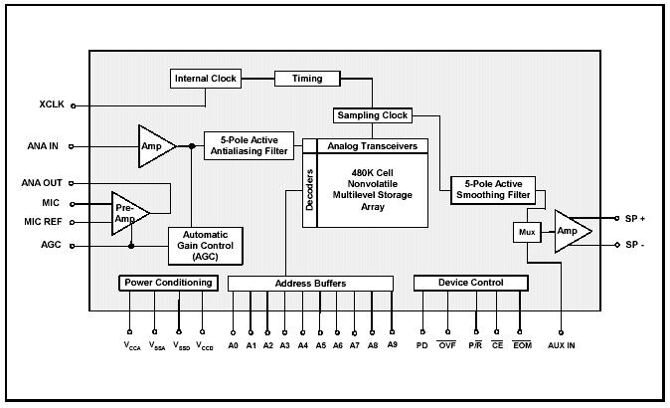

Hình 12: Sơ đồ cấu trúc IC ISD2560.

2.5.2.2 Ở chế độ Record

Tín hiệu từ Micro được kết nối với đầu vào của bộ tiền khuếch đại, bộ tiền khuếch đại này được điều chỉnh bằng mạch AGC (tự động điều chỉnh độ lợi). Mạch này sẽ điều chỉnh độ khuếch đại của tín hiệu vào và lọc nhiễu những tín hiệu không mong muốn. Tín hiệu sau đó được đưa qua bộ truyền. ngõ vào của bộ truyền (Transceiver) là ngõ ra của bộ lọc và gởi tín hiệu vào bộ nhớ.

Mạch định thời bên trong ISD2560 đồng bộ với bộ nhớ Analog, đồng thời sinh ra xung lấy mẫu. Tín hiệu âm thanh được lấy mẫu xung ở tần số 8 KHz và được lưu trong các ô nhớ như một mức điện áp.

2.5.2.3 Ở chế độ Playback

Tín hiệu được lấy từ bộ nhớ Analog và gởi đến ngõ xuất của bộ lọc. Trong lúc phát thông báo các ô nhớ được lấy mẫu và gởi ra các ngõ xuất của bộ lọc thông qua bộ truyền nhận Analog. Tín hiệu sau khi lọc được gởi tới bộ dồn kênh Analog, các tín hiệu này được lưu trữ sẽ được chọn lọc, khuếch đại và sau đó xuất ra loa.

SVTH : Duy Việt – Đình Long Trang 26
Đồ án tốt nghiệp GVHD : Nguyễn Hữu Phước

2.5.2.4 Sơ đồ chân của ISD 2560
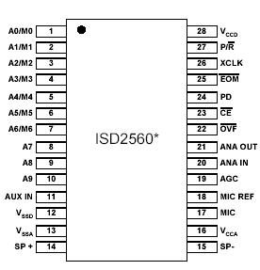

Hình 13: Sơ đồ chân IC ISD 2560

Chức năng các chân :

Address Input ( 1→10): Là các ngõ vào có 2 chức năng, 2 chức năng này tuỳ thuộc vào các chân địa chỉ A8 và A9 (MSB)

Nếu cả 2 chân MSB (A8 và A9) ở mức logic 1 thì ngõ vào (Adress Input) được hiểu là các mode hoạt động. Đối với ISD2560 có 6 Mode hoạt động (M0 … M6). Mode hoạt động được lấy mẫu tại mỗi cạnh xuống của xung CE\.

Nếu cả 2 chân MSB (A8 – A9) ở mức logic 0 thì tất cả các ngõ vào được hiểu là các ngõ vào địa chỉ bắt đầu cho chu trình Playback hoặc Record. Địa chỉ ngõ vào sẽ được chốt bởi cạnh xuống của các chân CE\.

Auxiliary Input (chân 11): ngõ vào Auxiliary được đa hợp bởi chân ngõ ra của bộ khuếch đại và chân ngõ ra của loa khi CE\ ở mức 1, P/ R\ ở mức cao, và playback không hoạt động hoặc tràn.

VSSD, VSSA (12,13) : 2 chân nối mass.

SP+, SP- _ Speaker Out ( 14,15): Ngõ xuất ra loa dạng vi sai. IC ISD2560 có thể trực tiếp điều khiển các loa có trở kháng thấp khoảng 16Ω. Công suất tối đa cho loa nối giữa 2 chân này khoảng 50mW. Thiết bị có thể dùng ngõ xuất đơn, nhưng phải có một tụ điện nối giữa ngõ xuất đơn và loa.

VCCA, VCCD _ Supply Voltage ( 16, 28): ISD2560 có sự kết hợp chặt chẽ giữa mạch tương tự và mạch số. Mạch số nhiễu đáng kể và chúng có thể trộn với tín hiệu Record trong mạch tương tự. Vì vậy mạch cần nên cấp 2 nguồn riêng để chống nhiễu.

SVTH : Duy Việt – Đình Long Trang 27
Đồ án tốt nghiệp GVHD : Nguyễn Hữu Phước

Mic _ Micophone Input ( 17): Ngõ vào của Microphone và đưa vào bộ tiền khuếch đại của IC. Biên độ đầu vào khoảng -15dB đến 24dB. Chân này được nối qua các tụ điện và điện trở khoảng 10KΩ xác định việc cắt tần số thấp cho ISD.

Mic Ref _ Microphone Reference (18): Ngõ vào tham khảo Microphone. Ngõ nhập này là ngõ vào đảo của bộ khuếch đại Microphone. Khi được nối với 1 Microphone vi sai, chân này có nhiệm vụ ngõ nhập loại nhiễu.

AGC _ Automatic Gain Control (19): ngõ vào tự động điều chỉnh độ lợi. Mạch AGC sẽ tự động điều chỉnh mức tăng một cách linh hoạt cho độ lợi của bộ tiền khuếch đại nhằm cân bằng với nhiều mức ngõ nhập khác nhau của Microphone. Điện áp đỉnh xuất ra ở bộ tiền khuếch đại sẽ được nạp vào một tụ điện bên ngoài. Thời gian nạp của tụ đến một mức mà nó sẽ bắt đầu giảm mức của bộ tiền khuếch đại gọi là thời gian thâm nhập, được xác định bởi tụ điện và điện trở khoảng 5 KΩ bên trong của chân AGC. Thời gian nghỉ của AGC được xác định bởi môt tụ điện và môt điện trở đấu song song bên ngoài. Trị số thông thường của điện trở này khoảng 470 KΩ và trị số tụ điện khoảng 4.7uF

Ana In _ Analog Input (20): Ngõ vào tương tự. Vai trò của chân này là chân Analog Out của bộ tiền khuếch đại có thể được nối với chân Analog Input thông qua một tụ điện. mà tụ điện này được nối với một điện trở có trị số khoảng 3KΩ qua đường Microphone và chân này cũng có thể dùng để nhập các tín hiệu Analog khác ngoài tín hiệu Microphone.

Ana Out _ Analog Output (21): Ngõ xuất tín hiệu tương tự. Tín hiệu Analog đã được khuếch đại xuất hiện trên chân Analog Out. Chân này là ngõ ra của bộ tiền khuếch đại cấp cho người sử dụng. Độ lợi biên độ điện áp của bộ tiền khuếch đại được xác định bởi điện áp ở chân AGC.

OVF\ (chân 22): - Overflow(tràn) – Tín hiệu xung thấp này ở cuối bộ nhớ, xác định bộ nhớ đầy và mẫu tin bị tràn.

CE\ - Chip Enable - (chân 23): ngõ vào chân này được đưa xuống mức thấp se cho phép hoạt động playback và record. Các chân địa chỉ và chân playback/record (P/ R\) được chốt bởi cạnh xuống của chân CE\. Chân CE\ còn có thêm chức năng khác trong mode hoạt động M6(mode nút nhấn).

PD – Power Down – (chân 24): khi cả record và playback không hoạt động, chân PD nên để ở mức cao trong chế độ standby. Khi xuất hiện tràn (OVF\ ở mức 0), PD phải trở về mức cao để reset con trỏ địa chỉ về vị trí đầu của vùng nhớ. Chân PD còn có thêm chức năng khác trong mode hoạt động M6(mode nút nhấn).

EOM\ - End Of Message – (chân 25): Một tín hiệu EOM sẽ tự động chèn vào cuối quá trình thu. Ngõ ra của EOM là một xung thấp ở cuối mỗi mẫu tin.

SVTH : Duy Việt – Đình Long Trang 28
Đồ án tốt nghiệp GVHD : Nguyễn Hữu Phước

XCLK – External Clock – (chân 26): ngõ vào bộ tạo xung clock bên ngoài. Với ISD 2560 tần số lấy mẫu 8.0 KHz thì yêu cầu xung clock có tần số 1024 KHz.

Nếu chân XCLK không sử dụng thì phải được nối xuống mass.

P/ R\: - Playback/Record – (chân 27): Ngõ vào chân này được chốt bởi cạnh xuống của chân CE\. Mức 1 cho phép playback, mức 0 cho phép record.

2.5.2.5 Các mode hoạt động của ISD 2560

Bảng 10:Bảng mode hoạt động của ISD 2560

Mode | Chức năng | Dạng sử dụng | Kết hợp
M0 | Báo hiệu mẫu tin | Tới nhanh 1 mẫu tin | M4, M5, M6
M1 | Xoá con dấu EOM\ | ở cuối của thông điệp | M3, M4, M5, M6
M2 | Không sử dụng
M3 | Lặp lại | Phát liên tục từ địa chỉ 0 | M1, M5, M6
M4 | Địa chỉ liên tiếp | Thu/Phát nhiều thông | M0, M1, M5
 |  | điệp liên tiếp
M5 | CE\ được tích cực | Cho phép dừng tin nhắn | M0, M1, M3, M4
M6 | Điều khiển nút nhấn | Cho thiết bị đơn giản | M0, M1, M3

M0 : cho phép nhảy tin nhắn mà không cần biết địa chỉ vật lý của mỗi tin nhắn. Mỗi xung tấp của CE\ làm cho con trỏ địa chỉ nhảy đến địa chỉ kế tiếp. Mode này chỉ sử dụng cho playback và được sử dụng với M4.

M1: Cho phép record nhiều mẫu tin đơn kết hợp với nhau thành 1 mẫu tin chỉ với một xung EOM\ ở cuối tin nhắn sau cùng.

M2: (không sử dụng): nối mass

M3 – lặp tin nhắn: cho phép tự động phát lặp lại một cách liên tục mẫu tin nhắn

M4 – địa chỉ liên tiếp: hoạt động bình thường, con trỏ địa chỉ sẽ reset khi mẫu tin được phát đến khi gặp xung EOM\. Mode hoạt động M4 ngăn không cho con trỏ dữ liệu reset tại OEM\, cho phép các mẫu tin được phát 1 cách liên tiếp.

M5 – CE\ được tích cực: mặc định cho ISD2500.

M6 – mode nút nhấn : Sử dụng cho những thiết bị đơn giản .

SVTH : Duy Việt – Đình Long Trang 29
Đồ án tốt nghiệp GVHD : Nguyễn Hữu Phước

2.5.2.6 Giản đồ thời gian thực hiện việc Record và Playback một thông điệp Chân CE\ : Start/Pause (tích cực mức thấp)

Chân PD: Stop/Reset (tích cực mức cao)

EOM\: tích cực mức cao

2.5.2.7 Giản đồ xung quá trình thu thông điệp
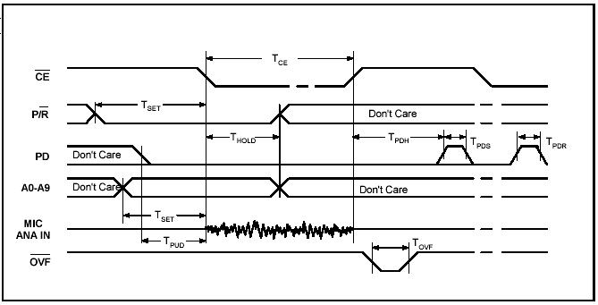

Hình 14: Giản đồ quá trình thu ISD 2560
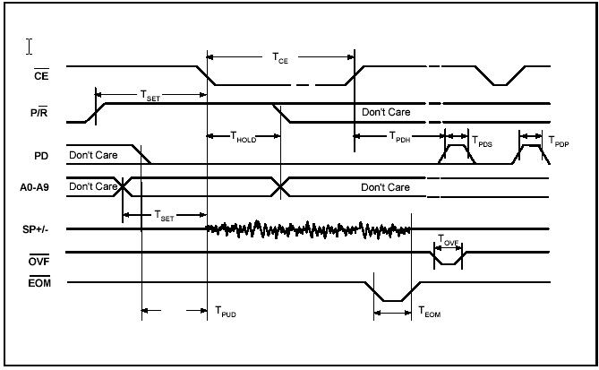

Hình 15: Giản đồ quá trình phát thông điệp

SVTH : Duy Việt – Đình Long Trang 30
Đồ án tốt nghiệp GVHD : Nguyễn Hữu Phước

2.5.3. Vi điều khiển AT89C51

2.5.3.1. Giới thiệu tổng quan

2.5.3.1.1 Sơ đồ chân VĐK AT89C51

IC AT89C51 là IC vi điều khiển do hãng Intel sản xuất. IC AT89C51 có các đặc điểm như sau:
Có 4 Kbyte bộ nhớ Rom bên trong dùng để lưu chương trình điều khiển.

Có 128 Byte Ram nội.

4 Port xuất/nhập ( Input/Output ) 8 Bit

_ Có khả năng giao tiếp truyền dữ liệu nối tiếp.

Có thể giao tiếp với 64 Kbyte bộ nhớ bên ngoài dùng để lưu chương trình điều khiển.

Có thể giao tiếp với 64 Kbyte bộ nhớ bên ngoài dùng để lưu dữ liệu. Có 210 Bit có thể truy xuất từng bit. Có các lệnh xử lý bit.
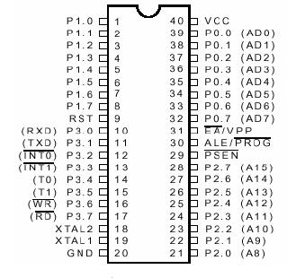

Hình 16: Sơ đồ chân IC vi điều khiển AT89C51

SVTH : Duy Việt – Đình Long Trang 31
Đồ án tốt nghiệp GVHD : Nguyễn Hữu Phước
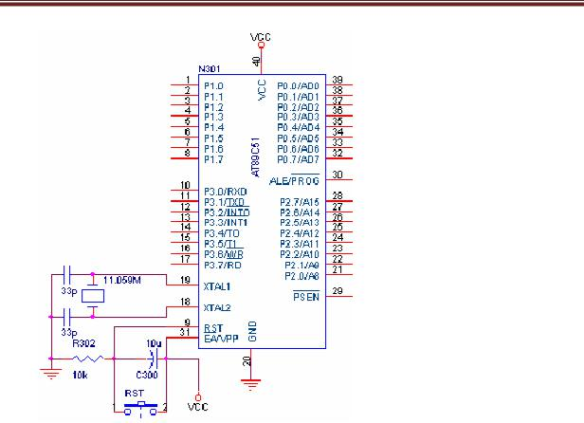

Hình 17: Sơ đồ kết nối AT89C51

2.5.3.1.2 Chức năng của các chân AT89C51.

Port 0:

Port 0 là port có 2 chức năng với số thứ tự chân 39 – 32 ( P0.0 – P0.7)

Trong các hệ thống điều khiển đơn giản sử dụng bộ nhớ bên trong không dùng bộ nhớ mở rộng bên ngoài thì Port 0 được dùng làm các đường điều khiển I/O ( Input/ Output)

Trong các hệ thống điều khiển lớn sử dụng bộ nhớ mở rộng bên ngoài thì Port 0 có chức năng là Bus địa chỉ và Bus dữ liệu AD7 – AD0.

Port 1:

Port 1 với số thứ tự chân 1 – 8 ( P1.0 – P1.7). Port 1 chỉ có 1 chức năng dùng làm các đường điều khiển xuất nhập I/O. Port 1 không có chức năng khác.

Port 2:

Port 2 là port có 2 chức năng với số thứ tự chân 21 – 28 (P2.0 – P2.7)
Trong các hệ thống điều khiển đơn giản sử dụng bộ nhớ bên trong không dùng bộ nhớ mở rộng bên ngoài thì Port 2 được dùng làm các đường điều khiển I/O.
Trong các hệ thống điều khiển lớn sử dụng bộ nhớ mở rộng bên ngoài thì Port 2 có chức năng là Bus địa chỉ cao A8 - A15.

SVTH : Duy Việt – Đình Long Trang 32
Đồ án tốt nghiệp GVHD : Nguyễn Hữu Phước

Port 3:

Port 3 là port có 2 chức năng với số thứ tự chân 10 – 17 (P3.0 – P3.7)

Các chân của port này có nhiều chức năng. Các công dụng chuyển đổi có liên hệ với các đặc tính đặc biệt của AT89C51 như ở bảng sau:

Bảng 11: chức năng Port 3 Vi điều khiển AT89C51

Bit | Tên | Chức năng chuyển đổi
P3.0 | RxD | Ngõ vào nhận dữ liệu nối tiếp
P3.1 | TxD | Ngõ xuất dữ liệu nối tiếp.
P3.2 | INT0\ | Ngõ vào ngắt cứng thứ 0
P3.3 | INT1\ | Ngõ vào ngắt cứng thứ 1
P3.4 | T0 | Ngõ vào của timer/counter thứ 0
P3.5 | T1 | Ngõ vào của timer/counter thứ 1
P3.6 | WR\ | Tín hiệu điều khiển ghi dữ liệu lên bộ nhớ
 |  | ngoài.
P3.7 | RD\ | Tín hiệu điều khiển đọc dữ liệu từ bộ nhớ
 |  | ngoài

2.5.3.1.3Các ngõ tín hiệu điều khiển

Ngõ tín hiệu PSEN\ ( Program store enable)

PSEN\ là tín hiệu ngõ ra ở chân 29 có tác dụng cho phép đọc bộ nhớ chương trình mở rộng thường nối đến chân OE\ ( output enable hoặc RD\) của Eprom cho phép đọc các byte mã lệnh.

Khi có giao tiếp với bộ nhớ chương trình bên ngoài thì mới dùng đến PSEN\, nếu không có giao tiếp thì chân PSEN\ bỏ trống.

(PSEN\ ở mức thấp trong thời gian vi điều khiển 89C51 lấy lệnh. Các mã lệnh của chương tình đọc từ Eprom qua Bus dữ liệu và được chốt vào thanh ghi lệnh bên trong 89C51 để giải mã lệnh.)

Ngõ tín hiệu điều khiển ALE ( Address latch enable)

Khi vi điều khiển 89C51 truy xuất bộ nhớ bên ngoài, port 0 có chức năng là bus tải dữ liệu và bus dữ liệu ( AD7 – AD0) do đó phải tách các đường dữ liệu và địa chỉ. Tín hiệu ra ALE ở chân thứ 30 dùng làm tín hiệu điều khiển để giải đa hợp các đường địa chỉ và dữ liệu khi kết nối chúng với IC chốt.

Tín hiệu ra ở chân ALE là 1 xung trong khoảng thời gian Port 0 đóng vai trò địa chỉ thấp nên việc chốt địa chỉ được thực hiện 1 cách hoàn toàn tự động.

Các xung tín hiệu ALE có tốc độ bằng 1/6 lần tần số dao động của tụ thạch anh gắn vào vi điều khiển và có thể dùng tín hiệu xung ngõ ra ALE làm xung clock cung cấp cho các phần khác của hê thống.

SVTH : Duy Việt – Đình Long Trang 33
Đồ án tốt nghiệp GVHD : Nguyễn Hữu Phước

Trong chế độ lập trình cho bộ nhớ nội của vi điều khiển thì chân ALE được dùng làm ngõ vào nhận xung lập trình từ bên ngoài để lập trình cho bộ nhớ ROM trong AT89C51.

Ngõ tín hiệu EA\ ( External Access)

Tín hiệu EA\ ở chân 31 thường được nối lên mức 1 hoặc 0.

Nếu nối EA\ lên mức logic 1 ( +5V) thì vi điều khiển sẽ thi hành chương trình từ bộ nhớ nội.

Nếu nối EA\ ở mức logic 0 ( 0V) thì vi điều khiển sẽ thi hành chương trình từ bộ nhớ mở rộng.

Ngõ tín hiệu RST ( Reset)

Ngõ vào RST ở chân 9 là ngõ vào Reset của AT89C51. Sơ đồ kết nối mạch Reset như hình vẽ. Khi cấp điện cho hệ thống hoặc khi nhấn nút Reset thì mạch sẽ reset vi điều khiển. Khi reset thì tín hiệu Reset phải ở mức logic cao ít nhất là 2 chu kỳ máy, khi đó các thanh ghi bên trong được nạp những giá trị thích hợp để khởi động hệ thống.

Trạng thái của tất cả các thanh ghi trong AT89C51 sau khi reset hệ thống được tóm tắt như sau:
Bảng 12: Trạng thái các thanh ghi sau khi reset 89C51

Thanh ghi | Nội dung
Bộ đếm chương trình PC | 0000H
Thanh ghi tích luỹ A | 00H
Thanh ghi B | 00H
Thanh ghi trạng thái PSW | 00H
Thanh ghi con trỏ SP | 07H
DPTR | 0000H
Port 0 đến Port 3 | FFH
IP | XXX0 0000 B
IE | 0X0X 0000 B
Các thanh ghi định thời | 00H
SCON SBUF | 00H
PCON (HMOS) | 00H
PCON (CMOS) | 0XXX XXXX H
 | 0XXX 0000 B

Thanh ghi quan trọng nhất là thanh ghi bô nhớ đếm chương trình PC = 0000H sau khi reset. Sau khi reset xong vi điều khiển luôn bắt đàu thực hiện chương trình tại địa chỉ 0000h của bộ nhớ chương trình nên các chương trình cho vi điều khiển lụôn bắt đầu tại địa chỉ 0000H.

Nội dung của RAM trên chip không bị thay đổi bởi tác động của ngõ vào reset (có nghĩa là vi điều khiển đang sử dụng các thanh ghi để lưu trữ dữ liệu nhưng nếu vi điều khiển bị reset thì dữ liệu trong các thanh ghi vẫn không thay đổi).

SVTH : Duy Việt – Đình Long Trang 34
Đồ án tốt nghiệp GVHD : Nguyễn Hữu Phước

Các ngõ vào bộ dao động Xtal1, Xtal2

Bộ dao động được tích hợp bên trong 89C51, khi sử dụng 89C51 người thiết kế chỉ cần kết nối thêm tụ thạch anh và các tụ như hình vẽ trong sơ đồ hình . . .tần số tụ thạch anh thường sử dụng cho 89C51 là 12Mhz – 24 Mhz.

2.5.3.1.4 Cấu trúc bên trong của vi điều khiển 89C51
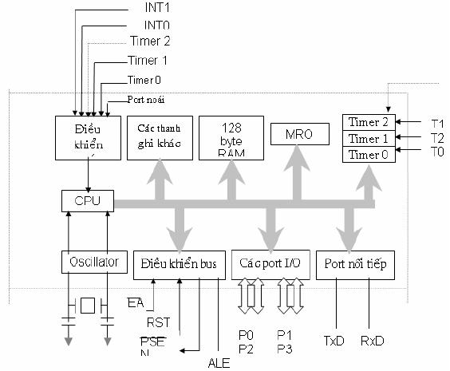

Hình 18:

sơ đồ cấu trúc bên trong IC AT89C51

Phần chính của vi điều khiển AT89C51 là bộ xử lý trung tâm

(

CPU : central procesing unit ) bao gồm:

Thanh ghi tích luỹ A.

Thanh ghi tích luỹ phụ B, dùng cho phép nhân và phép chia. Đơn vị logic học ( ALU : Arithmetic Logical Unit).

Từ trạng thái chương trình ( PSW : Program Status Word).

Bốn băng thanh ghi.

Con trỏ ngăn xếp.

Ngoài ra còn có bộ nhớ chương trình, bộ giải mã lệnh, bộ điều khiển thời gian và logic.

Đơn vị xử lý trung tâm nhận trực tiếp xung từ bộ dao động, ngoài ra còn có khả năng đưa một tín hiệu giữ nhịp từ bên ngoài.

SVTH : Duy Việt – Đình Long Trang 35

Đồ án tốt nghiệp GVHD : Nguyễn Hữu Phước

Chương trình đang thực hiện có thể dừng lại nhờmột khối điều khiển ngắt ở bên trong. Các nguồn ngắt có thể là: các biến cố ở bên ngoài, sự tràn bộ đếm định thời hoặc cũng có thể là giao diện nối tiếp.

Hai bộ định thời 16 bit hoạt động như một bộ đếm.

Các cổng ( Port0, Port1, Port2, Port3) sử dụng vào các mục đích điều khiển.

- Port 3 có thêm các đường điều khiển dùng để trao đổi với một bộ nhớ bên ngoài, hoặc để đấu nối giao diện nối tiếp, cũng như các đường ngắt dẫn bên ngoài.
Giao diện nối tiếp chứa một bộ truyền và một bộ nhận không đồng bộ, làm việc độc lập với nhau. Tốc độ truyền qua cổng nối tiếp có thể đặt trong dãy rộng và được ấn định bằng một bộ định thời.

Các thanh ghi sử dụng để lưu trữ thông tin trong quá trình xử lý. Khi CPU làm việc nó làm thay đổi nội dung của các thanh ghi.

2.5.3.1.5 Khảo sát các khối nhớ bên trong AT89C51 Tổ chức bộ nhớ

AT89C51 có bộ nhớ theo cấu trúc Harvard : có những vùng cho bộ nhớ riêng biệt cho chương trình dữ liệu. Như đã nói ở trên, cả chương trình và dữ liệu có thể ở bên trong AT89C51, dù vậy chúng có thể được mở rộng bằng các thành phần ngoài lên đến tối đa 64 Kbyte bộ nhớ chương trình và 64 Kbyte bộ nhớ dữ liệu.

Bộ nhớ bên trong bao gồm ROM (AT89C51) và RAM trên chip, RAM trên chip bao gồm mhiều phần: phần lưu trữ đa dụng, phần lưu trữ địa chỉ hoá từng bit, các bank thanh ghi và các thanh ghi chức năng đặc biệt.
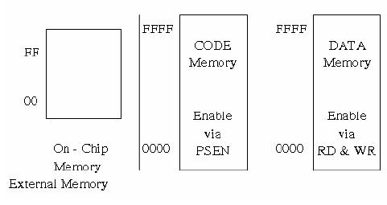

Hình 19: tóm tắt các vùng bộ nhớ của 89C51

RAM bên trong 89C51 được phân chia như sau:

Các bank thanh ghi có địc chỉ từ 00H đến 1FH

RAM địa chỉ hóa từng bit có địa chỉ từ 20H đến 2FH RAM đa dụng từ 30H đến 7FH

Các thanh ghi chức năng đặc biệt từ 80H đến FFH

SVTH : Duy Việt – Đình Long Trang 36
Đồ án tốt nghiệp GVHD : Nguyễn Hữu Phước

RAM đa dụng

Vùng nhớ Ram đa dụng bao gồm có 80 byte có địa chỉ từ 30H đến 7FH
Mọi địa chỉ trong vùng Ram đa dụng đều có thể được truy xuất tự do dùng kiểu địa chỉ trực tiếp hay gián tiếp. Ví dụ về đọc nội dung ô nhớ ở địa chỉ 5FH của Ram nội vào thanh ghi tích luỹ A : MOV A,5FH.

Hoặc truy xuất dùng cách địa chỉ gián tiếp qua R0 hay R1. Ví dụ 2 lệnh sau sẽ thi hành cùng nhiệm vụ như lệnh ở trên :

MOV R0, #5FH

MOV A,@R0

Bộ nhớ ngăn xếp của vi điều khiển dùng bộ nhớ Ram nội nên dung lượng của bộ nhớ ngăn xếp nhỏ trong khi đó các bộ vi xử lý dùng bộ nhớ bên ngoài làm bộ nhớ ngăn xếp nên dung lượng tuỳ ý mở rộng.

Ram có thể truy xuất từng bit

Vi điều khiển AT89C51 chứa 210 bit được địa chỉ hoá từng bít, trong đó có 128 bit nằm ở các ô nhớ byte có địa chỉ từ 20H đến 2FH và các bit còn lại chứa trong nhóm thanh ghi có chức năng đặc biệt.

Các ô nhớ cho phép truy xuất từng bit và các lệnh xử lý bit là môt đặc tính mạnh của vi điều khiển. Các bit có thể được đặt, xoá, AND, OR . . . với 1 lệnh đơn.
Ngoài ra các port cũng có thể truy xuất được từng bit làm đơn giản phần mềm xuất nhập từng bit.
- ô nhớ bit cho phép truy xuất từng bit và cũng có thể truy xuất byte phụ thuộc vào lệnh được dùng là lệnh xử lý bit hay lệnh xử lý byte. Chú ý địa chỉ của ô nhớ byte và bit trùng nhau.

Người lập trình dùng vùng nhớ này để lưu trữ dữ liệu phục vụ cho việc xử lý dữ liệu byte hoặc bit. Các dữ liệu xử lý bit nên lưu vào vùng nhớ này.
Chú ý: các ô nhớ nào mà chia ra làm 8 và có các con số bên trong là các ô nhớ vừa cho truy xuất byte và cả truy xuất bit. Nhưng ô nhớ còn lại thì không thể truy xuất bit.

Các bank thanh ghi

32 byte thấp của bộ nhớ nội được dành cho 4 bank thanh ghi.

Bộ lệnh AT89C51 hỗ trợ them 8 thanh ghi có tên là R0 đến R7và theo mặc định là sau khi reset hệ thống thì các thanh ghi R0 đén R7 được gán cho 8 ô nhớ có địa chỉ từ 00H đến 07H. Lệnh sau đây sẽ đọc nội dung ở địa chỉ 05H vào thanh ghi tích luỹ:

MOV A,R5

Lệnh dùng các thanh ghi R0 đến R7 thì sẽ ngắn hơn và nhanh hơn nhiều so với lệnh tương ứng dùng địa chỉ trực tiếp.
Các dữ liệu được dùng thường xuyên nên lưu trữ ở một trong các thanh ghi này. Do có 4 bank thanh ghi nên tại một thời điểm chỉ có một bank thanh ghi đuợc truy
xuất bởi các thanh ghi R0 đến R7, để chuyển đổi việc truy xuất các bank thanh ghi ta phải thay đổi các bit chọn bank trong thanh ghi trang thái ( PSW ).

Các thanh ghi có chức năng đặc biệt

Các thanh ghi nội của AT89C51 được truy xuất ngầm định bởi bộ lệnh.

SVTH : Duy Việt – Đình Long Trang 37
Đồ án tốt nghiệp GVHD : Nguyễn Hữu Phước

Các thanh ghi trong AT89C51 được định dạng như một phần của Ram trên chip vì vậy mỗi thanh ghi sẽ có một địa chỉ (ngoại trừ thanh ghi bộ đếm chương trình và thanh ghi lưu trữ mã lệnh vì các thanh ghi này đã có chức năng cố định). Cũng như các thanh ghi R0 đến R7, vi điều khiển AT89C51 có 21 thanh ghi có chức năng đặc biệt nằm ở vùng trên của Ram nội có địa chỉ từ 80H đến FFH.

Chú ý: 128 ô nhớ có địa chỉ từ 80H đến FFH thì chỉ có 21 thanh ghi có chức năng đặc biệt được xác định các địa chỉ - còn các ô nhớ còn lại thì chưa thiết lập.

Thanh ghi trạng thái chương trình PSW ( Program Status Word)

Thanh ghi tạng thái chương trình ở địa chỉ D0H được tóm tắt như sau:

Bảng 13: Bảng chức năng thanh ghi trạng thái chương trình PSW

Bit | Symbol | Địa chỉ | Chức năng
PSW.7 | C hoặc Cy | D7H | Cờ nhớ
PSW.6 | AC | D6H | Cờ nhớ phụ
PSW.5 | F0 | D5H | Cờ 0
PSW.4 | RS1 | D4H | Bit 1 chọn bank thanh ghi
PSW.3 | RS0 | D3H | Bit 0 chọn bank thanh ghi
 |  |  | 00 = bank 0: địa chỉ 00H – 07H
 |  |  | 01 = bank 1: địa chỉ 08H – 0FH
 |  |  | 10 = bank 2: địa chỉ 10H – 1FH
 |  |  | 11 = bank 3: địa chỉ 18H – 1FH
PSW.2 | OV | D2H | Cờ tràn
PSW.1 | _ | D1H | Dự trữ
PSW.0 | P | D0H | Cờ parity chẳn lẻ.

Chức năng từng bit trạng thái

Cờ nhớ
Cờ nhớ có tác dụng kép. Cờ C được sử dụng cho các lệnh toán học:

C = 1 nếu phép toán cộng có tràn hoặc phép trừ có mượn.

C = 0 nếu phép toán cộng không tràn và phép trừ không có mượn.

Cờ nhớ phụ

Khi cộng những giá trị BCD, cờ nhớ phụ AC được set (AC=1) nếu kết quả 4 bit lớn hơn 09H, ngược lạiAC = 0. Cờ AC được dùng để chỉnh số BCD khi thực hiện lệnh cộng 2 số BCD.

Cờ 0

Cờ 0 (F0) còn gọi là cờ zero, cờ 0 = 1 khi kết quả xử lý bằng 0 và cờ 0 = 0 khi kết quả xử lý khác 0.

Các bit chọn bank thanh ghi truy xuất

SVTH : Duy Việt – Đình Long Trang 38
Đồ án tốt nghiệp GVHD : Nguyễn Hữu Phước

Hai bit RS1 và RS0 dùng để thay đổi cách gán 8 thanh ghi R7 – R0 cho 1 trong 4 bank thanh ghi. Hai bit này sẽ bị xoá sau khi reset vi điều khiển và được thay đổi bởi chương trình của người lập trình.

Thanh ghi B

Thanh ghi B ở địa chỉ F0H được dùng cùng với thanh ghi A để thực hiện các phép toán nhân, chia. Lệnh MUL AB: sẽ nhân những giá trị không dấu 8bit với 8 bit trong 2 thanh ghi A và B, rồi trả về kết quả 16 bit trong A ( byte cao ) và B ( byte thấp ). Lệnh DIV AB : lấy giá trị trong thanh ghi A chia cho giá trị trong thanh ghi B, kết quả nguyên lưu trong A, số dư lưu trong B.

Thanh ghi B có thể được dùng như một thanh ghi đệm trung gian nhiều chức năng.

Con trỏ ngăn xếp

Con trỏ ngăn xếp SP là một thanh ghi 8 bit ở địa chỉ 18H. Nó chứa địa chỉ của byte dữ liệu hiện hành trên đỉnh của ngăn xếp. Các lệnh trên ngăn xếp bao gồm các lệnh cất dữ liệu vào ngăn xếp và lấy dữ liệu ra khỏi ngăn xếp. Lệnh cất dữ liệu vào ngăn xếp sẽ làm tăng SP trước khi ghi dữ liệu và lệnh lấy dữ liệu ra khỏi ngăn xếp sẽ làm giảm SP. Ngăn xếp của AT89C51 được giữ trong Ram nội và giới hạn các địa chỉ có thể truy xuất bằng địa chỉ gián tiếp, chúng là 128 byte đầu của AT89C51.

Để khởi động SP với ngăn xếp bắt đầu tại địa chỉ 60H. Các lệnh sau đây được dùng:

MOV SP,#5FH

Khi reset AT89C51, SP sẽ mang giá trị mặc định là 07H và dữ liệu đầu tiên sẽ được cất vào ô nhớ ngăn xếp có địa chỉ là 08H. Ngăn xếp được truy xuất trực tiếp bằng các lệnh PUSH và POP để lưu trữ tạm thời và lấy lại dữ liệu hoặc truy xuất ngầm bằng lệnh gọi chương trình con ACALL, LCALL và các lệnh trở về (RET, RETI ) để lưu những giá trị của bộ đếm chương trình khi bắt đầu thực hiện chương trình con và lấy lại khi kết thúc chương trình con.

Con trỏ dữ liệu

Con trỏ dữ liệu DPTR được dùng để truy xuất bộ nhớ ngoài là một thanh ghi 16 bit ở địa chỉ 82H (DPL: byte thấp) và 83H (DPH: byte cao).
3 lệnh sau sẽ ghi ghi giá trị #55H vào Ram ngoài ở địa chỉ 1000H:

MOV A,#55H ;ghi 55 vào A

MOV DPTR,#1000H ;ghi 1000 vào DPTR

MOVX @DPTR,A ;ghi nội dung của A vào ô nhớ có

giá trị là nội dung của DPTR

Thanh ghi các port xuất nhập

Các port của AT89C51 bao gồm : Port 0 ở địa chỉ 80H

Port 1 ở địa chỉ 90H

Port 2 ở địa chỉ A0H

Port B ở địa chỉ B0H

SVTH : Duy Việt – Đình Long Trang 39
Đồ án tốt nghiệp GVHD : Nguyễn Hữu Phước

Tất cả các port này đều có thể truy xuất từng bit nên rất thuận tiện trong khả năng giao tiếp. Địa chỉ của các bit được đặt tên với ô bắt đầu chính là địa chỉ của port tương ứng. Ví dụ: bit đầu tiên của port 0 là 80H được đặt tên là P0.0, bit kế tiếp là P0.1

Các thanh ghi timer

Là các thanh ghi phục vụ cho 2 timer/counter T1, T0.

Thanh ghi TCON (Timer Control): thanh ghi điều khiển timer/counter.

Thanh ghi TMOD (Timer Mode): thanh ghi lựa chọn Mode hoạt động cho timer/counter.

Thanh ghi TH0 và TL0 kết hợp lại tạo thành 1 thanh ghi 16 bit có chức năng lưu trữ xung đếm cho timer/counter T0. Tương tự cho 2 thanh ghi TH1 và TL1 kết hợp lại để lưu trữ xung đếm cho timer/counter T1. Khả năng lưu trữ lượng xung đếm được là 65536 xung.

Các thanh ghi Port nối tiếp

AT89C51 chứa một port nối tiếp dành cho việc trao đổi thông tin với các thiết bị nối tiếp như máy tính, modem hoặc giao tiếp nối tiếp với các IC khác. Một thanh ghi gọi là bộ đệm dữ liệu nối tiếp ( SBUFF ) ở địa chỉ 99H sẽ giữ cả 2 dữ liệu truyền và dữ liệu nhận. Khi truyền dữ liệu thì ghi lên SBUFF, khi nhận dữ liệu thì đọc SBUFF. Các mode vận hành khác nhau được lập trình qua thanh ghi điều khiển port nối tiếp SCON ở địa chỉ 98H

Các thanh ghi ngắt

Là 2 thanh ghi IE và IP. Thanh ghi IE (Interrupt Enable): thanh ghi điều khiển cho phép/không cho phép ngắt. Thanh ghi IP (Interrupt priority): thanh ghi điều khiển ưu tiên ngắt. Khi có sử dụng đến ngắt thì phải dùng đến 2 thanh ghi này. AT89C51 có cấu trúc 5 nguồn ngắt, 2 mức ưu tiên. Mặc nhiên các thanh ghi này được khởi tạo ở chế độ cấm ngắt.

Thanh ghi điều khiển công suất

Là thanh ghi PCON (Power Control) có chức năng điều khiển công suất khi vi điều khiển làm việc hay ở chế độ chờ. Khi vi điều khiển không còn xử lý gì nữa thì người lập trình có thể lập trình cho vi diều khiển chuyển sang chế độ chờ để giảm bớt công suất tiêu thụ nhất là khi nguồn cung cấp cho vi điều khiển là pin.

2.5.3.2Hoạt động thanh ghi timer

2.5.3.2.1 Giới thiệu

Trong vi điều khiển AT89C51 có 2 timer/counter T0 và T1.
Nếu ta sử dụng ở chế độ timer thì thời gian định thời nhân với chu kỳ của mỗi xung sẽ có được lượng thời gian cần thiết - ở chế độ timer vi điều khiển thường đếm xung lấy từ mạch dao động bên trong vi điều khiển có chu kỳ ổn định. Chế độ timer dùng để định thời gian chính xác để điều khiển các thiết bị theo thời gian.

Nếu chúng ta sử dụng ở chế độ counter thì ta chỉ cần quan tâm đến số lượng xung đếm được – không cần quan tâm đến chu kỳ của xung đếm. Chế độ counter thường thì

SVTH : Duy Việt – Đình Long Trang 40
Đồ án tốt nghiệp GVHD : Nguyễn Hữu Phước

đếm xung nhận từ bên ngoài đưa đến ngõ vào T0 đối với timer/counter thứ 0 và ngõ vào T1 đối với timer/counter thứ 1. Đếm xung từ bên ngoài còn gọi là đếm sự kiện.

Tại mỗi một thời điểm ta chỉ sử dụng một trong hai hoặc là timer hoặc là counter. Các timer/counter sử dụng 16 Flipflop nên ta gọi là timer/counter 16 bit và số

lượng xung mà timer/counter có thể đếm được 65536 xung. Khi đạt giá trị cực đại và nếu có thêm 1 xung nữa thì bộ đếm sẽ bị tràn, giá trị đếm sẽ tự động về 0 và cờ tràn của timer/counter lên 1 để báo hiệu timer/counter đã bị tràn (trước khi đếm thì phải xoá cờ tràn).

Người lập trình sử dụng trạng thái cờ tràn lên 1 để rẽ nhánh hoặc chấm dứt thời gian cần thiết đã định để chuyển sang làm một công việc khác.
Giá trị đếm được của timer/counter T0 thì lưu trong 2 thanh ghi TH0 và TL0 - mỗi

thanh ghi 8 bit kết hợp lại thành 16 bit.

Tương tự, các giá trị đếmđược của timer/counter T1 thì lưu trong 2 thanh ghi TH1

và TL1 - mỗi thanh ghi 8 bit kết hợp lại thành 16 bit.

Ngoài các thanh ghi lưu trữ số xung đếm vừa giới thiệu thì còn có 2 thanh ghi hỗ trợ kèm theo: thanh ghi TMOD và thanh ghi TCON dùng để thiết lập nhiều chế độ hoạt động khác nhau cho timer để đáp ứng được sự đa dạng các yêu cầu ứng dụng trong thực tế.

Bảng 14: Bảng chức năng các thanh ghi hoạt động Timer

Tên | Chức năng | Địa chỉ | Cho phép truy xuất bit
TCON | Control | 88H | Có
TMOD | Mode | 89H | Không
TL1 | Byte thấp timer1 | 8AH | Không
TL0 | Byte thấp timer0 | 8BH | Không
TH1 | Byte cao timer1 | 8CH | Không
TH0 | Byte cao timer0 | 8DH | Không

2.5.3.2.2 Thanh ghi lựa chọn kiểu làm việc cho timer/counter:

Thanh ghi TMOD gồm 2 nhóm 4 bit: 4 bit thấp dùng để thiết lập các chế độ hoạt động cho Timer 0 và 4 bit cao thiết lập các chế độ hoạt động cho timer 1.
Các bit của thanh ghi TMOD được tóm tắt như sau :

Bảng 15: Bảng chức năng thanh ghi TMOD

 | Bit | Tên | timer | chức năng
 | 7 | GATE | 1 | GATE = 1 thì Timer 1 chỉ làm việc khi INTI = 1
 | 6 | C/T\ | 1 | Bit lựa chọn timer hay counter
 |  |  |  | C/T\ = 1: đếm xung từ bên ngoài đưa đến ngõ vào T1
 |  |  |  | C/T\ = 0: định thời đếm xung nội bên trong
 | 5 | M1 | 1 | Bit chọn mode của Timer 1
 | 4 | M0 | 1 | Bit chọn mode của Timer 1
 | 3 | GATE | 0 | GATE = 1 thì Timer 0 chỉ làm việc khi INT0 = 1
 | 2 | C/T\ | 0 | Bit lựa chọn timer hay counte :giống như trên
 | 1 | M1 | 0 | Bit chọn mode của timer 0
 | 0 | M0 | 0 | Bit chọn mode của timer 0
SVTH : Duy Việt – Đình Long |  |  |  |  | Trang 41

Đồ án tốt nghiệp GVHD : Nguyễn Hữu Phước

Hai bit M0 và M1 tạo ra 4 trạng thái tương ứng với 4 kiểu làm việc khác nhau của Timer 0 hay Timer 1.

Bảng 16: Các mode hoạt động thanh ghi Timer

M1 | M0 | Kiểu | Chức năng
0 | 0 | Mode1 | Mode timer 13 bit
0 | 1 | Mode2 | Mode timer 16 bit
1 | 0 | Mode3 | Mode tự động nạp 8 bit
1 | 1 | Mode4 | Mode tách timer:
 |  |  | Timer 0: được tách ra làm 2 timer 8 bit gồm có:
 |  |  | Timer 8 bit TL0 được điều khiển bởi các bit của mode Timer 0
 |  |  | Timer 8 bit TH0 được điều khiển bởi các bit của mode Timer1
 |  |  | Timer 1: không hoạt động trong mode 3

2.5.3.2.3 Thanh ghi điều khiển Timer

Thanh ghi điều khiển TCON chứa các bit trạng thái và các bit điều khiển cho Timer 0 và Timer1. Hoạt động của từng bit của thanh ghi TCON được tóm tắt như sau:

Bảng 17: Bảng chức năng hoạt động thanh ghi TCON

 | Bit | Kí hịêu | Địa chỉ | Chức năng
 | 7 | TF1 | 8FH | Cờ tràn Timer 1: TF1 = 1 khi Timer 1 bị tràn và
 |  |  |  | có thể xoá cờ tràn TF1 bằng phần mềm hoặc khi
 |  |  |  | vi điều khiển thực hiện xong chương trình con
 |  |  |  | phục vụ ngắt Timer1 thì tự động xoá luôn cờ tràn
 |  |  |  | TF1
 | 6 | TR1 | 8EH | Bit điều khiển Timer1 đếm/ngừng đếm:
 |  |  |  | TR1 = 1 thì timer 1 được phép đếm xung
 |  |  |  | TR1 = 0 thì timer 1 không được phép đếm xung
 |  |  |  | (ngừng)
 | 5 | TF0 | 8DH | Cờ tràn Timer 0 ( hoạt động tương đương TF1)
 | 4 | TR0 | 8CH | Bit điều khiển Timer 0 ( hoạt động tương tự TR1)
 | 3 | IE1 | 8BH | Cờ báo ngắt của ngắt INT1. Khi có ngắt xảy ra ở
 |  |  |  | ngõ vào INT1 ( cạnh xuống ) thì cờ IE1 tác động
 |  |  |  | lên mức 1.
 |  |  |  | Khi vi điều khiển thực hiện chương trình con
 |  |  |  | phục vụ ngắt INT1 thì tự động xoá luôn cờ báo
 |  |  |  | ngắt IE1.
 | 2 | IT1 | 8AH | Bit điều khiển cho phép ngắt INT1 tác động bằng
 |  |  |  | mức hay bằng cạnh. IT1 = 0 thì ngắt INT1 tác
 |  |  |  | động bằng mức.
 |  |  |  | IT1 = 1 thì ngắt INT1 tác động bằng cạnh xuống
 | 1 | IE0 | 89H | Giống như IE1 nhưng phục vụ ngắt INT0
 | 0 | IT0 | 88H | Giống như IT1 nhưng phục vụ ngắt cho INT0
 | 2.5.3.2.4 Các kiểu hoạt động của timer và cờ tràn
SVTH : Duy Việt – Đình Long |  |  |  | Trang 42

Đồ án tốt nghiệp GVHD : Nguyễn Hữu Phước

AT89C51 có 2 timer là timer 0 và timer 1. Ta dùng ký hiệu TLx và THx để chỉ 2 thanh ghi byte thấp và byte cao của Timer 0 hay Timer 1.

1. MODE 0 ( Mode Timer 13 bit )

Mode 0 là mode Timer 13 bit: trong đó 8 bit cao sử dụng hết 8 bit của thanh ghiTHx, 5 bit còn lại chỉ sử dụng 5 bit trọng số thấp của thanh ghi TLx, còn 3 bit cao của TLx không dùng.
- mode này giá trị đếm lớn nhất là 2¹³ = 8192, nếu có thêm 1 xung nữa thì bộ đếm sẽ tràn và làm cho cờ tràn lên 1.

2. MODE 1 (Mode Timer 16 bit)

Mode 1 là mode Timer 16bit, tương tự như Mode 0 ngoại trừ Timer này hoạt động như một Timer đầy đủ 16 bit.

3. MODE 2 ( Mode tự động nạp lại 8 bit)

Mode 2 là Mode tự động nạp 8 bit, byte thấp TLx của Timer hoạt động như một Timer 8 bit trong khi byte cao THx dùng để lưu giữ giá trị nạp lại cho thanh ghi TLx.
Khi bộ đếm TLx chuyển trạng thái từ FFH sang 00H: thì cờ tràn được set và giá trị lưu trong THx được nạp vào TLx. Bộ đếm TLx tiếp tục đếm từ giá trị vừa nạp từ THx lên và cho đến khi có chuyển trạng thái từ FFh sang 00H kế tiếp và cứ thế tiếp tục.

4. MODE 3 ( Mode Timer tách ra)

Mode 3 là mode timer tách ra và là sự khác biệt cho mỗi timer.

Timer 0 ở mode 3 được chia là 2 timer 8 bit. TL0 và TH0 hoạt động như những timer riêng lẻ và dùng các bit TF0 và TF1 làm các bit tràn tương ứng.
Timer 1 bị dừng lại ở mode 3, nhưng có thể được khởi động trong các mode khác. Chỉ có nhược điểm là cờ tràn TF1 của Timer 1 không bị ảnh hưởng bởi các sự tràn của Timer 1 bởi vì TF1 được nối với TH0.

Khi timer 0 ở mode 3, Timer 1 có thể hoạt động như 1 máy phát tốc độ Baud phục vụ cho port nối tiếp để truyền và nhận dữ liệu, hoặc nó có thể dùng trong các ứng dụng mà không sử dụng chế độ báo tràn và báo ngắt.

2.5.3.2.5 Điều khiển các timer : đếm, ngừng đếm

Bit TRx trong thanh ghi TCON được điều khiển bởi phần mềm để cho phép các timer bắt đầu quá trình đếm hoặc ngừng.
Để bắt đầu cho các timer đếm thì phải set bit TRx bằng lệnh: SETB TR0 : cho phép timer 0 bắt đầu đếm. SETB TR1 : cho phép timer 1 bắt đầu đếm.

Để các timer ngừng đếm ta dùng lệnh Clear bit TRx

Ví dụ : Timer 0 bắt đầu bởi lệnh SETB TR0 và kết thúc bởi lệnh CLR TR0

Bit TRx bị xoá khi reset hệ thống, do đó ở chế độ mặc định khi mở máy các Timer bị cấm.

Một phương pháp khác để điều khiến các timer là dùng bit GATE trong thanh ghi TMOD và ngõ nhập bên ngoài INTx. Phương pháp này được dùng để đo độ rộng xung.
Giả sử xung cần đo độ rộng đưa vào chân INT0, ta phải khởi tạo Timer 0 hoạt động ở mode 1 là mode Timer 16 bit với giá tị khởi tạo ban đầu là TL0/TH0 = 0000H,

SVTH : Duy Việt – Đình Long Trang 43
Đồ án tốt nghiệp GVHD : Nguyễn Hữu Phước

bit GATE = 1, bit TR0 = 1. Khi xung đưa đến ngõ vào INT0 = 1 thì “ cổng được mở “ để cho xung nội có tần số 1Mhz vào timer 0. Quá trình Timer 0 đếm xung nội sẽ dừng lại cho đến khi xung đưa đến ngõ vào INT0 xuống mức 0. Thời gian đếm được của Timer 0 chính là độ rộng xung cần đo.

2.5.3.3 Hoạt động ngắt

2.5.3.3.1 Giới thiệu :

Ngắt sử dụng trong vi điều khiển hoạt động như sau: trong khi vi điều khiển thực hiện chương tình chính, khi có 1 tác động từ bên ngoài bằng phần cứng hay sự tác động bên trong làm cho vi điều khiển ngừng thực hiện chương trình chính để thực hiện một chương trình khác ( còn gọi là chương trình phục vụ ngắt ISR ) và sau khi thực hiện xong vi điều khiển trở lại thực hiện tiếp chương trình. Quá trình làm gián đoạn vi điều khiển thực hiện chương trình chính xem như là ngắt.

Có nhiều sự tác đông làm ngừng chương trình chính gọi là các nguồn ngắt, trong

- điều khiển khi timer/counter đếm tràn sẽ tạo ra ngắt. Ngắt đóng một vai trò quan trọng trong lập trình điều khiển.
Ta có thể sử dụng ngắt để yêu cầu vi điều khiển thực hiện thực hiện nhiều chương trình cùng một lúc có nghĩa là các chương trình được thực hiện xoay vòng tròn.

2.5.3.3.2 Tổ chức ngắt (Interrupt Organization)

Vi điều khiển AT89C51 có 5 nguồn ngắt: 2 ngắt ngoài, 2 ngắt timer và một ngắt port nối tiếp. Khi vi điều khiển bị reset thì tất cả các ngắt sẽ mất tác dụng và được cho phép bởi phần mềm.

Trong trường hợp có 2 hoặc nhiều nguồn ngắt tác động đồng thời hoặc vi điều khiển đang phục vụ ngắt thì xuất hiện một ngắt khác, thì sẽ có 2 cách giải quyết là kiểm tra liên tiếp và sử dụng chế độ ưu tiên.

2.5.3.3.3 Cho phép ngắt/cấm ngắt

Khi ta cho phép ngắt thì khi ngắt tác động thì vi điều khiển sẽ ngừng chương trình chính để thực hiện chương rình con phục vụ ngắt, còn khi không cho phép thì dù có sự tác động đến ngắt vi điều khiển vẫn tiếp tục thực hiện chuơng trình chính – không thực hiện chương trình phục vụ ngắt.

Trong vi điều khiển có 1 thanh ghi IE (Interrupt Enable) ở tại địa chỉ 0A8H có chức năng cho phép ngắt /cấm ngắt.

SVTH : Duy Việt – Đình Long Trang 44
Đồ án tốt nghiệp |  |  |  | GVHD : Nguyễn Hữu Phước
Bảng 18: Bảng chức năng hoạt động thanh ghi IE
 | Bit | Ký hiệu | Địa chỉ bit | Chức năng ( Enable = 1; Disable = 0)
 | IE.7 | EA | AFH | Cho phép toàn bộ hoặc cấm toàn bộ
 | IE.6 | _ | AEH | Chưa dùng đến
 | IE.5 | ET2 | ADH | Cho phép ngắt Timer 2 ( 8052)
 | IE.4 | ES | ACH | Cho phép ngắt Port nối tiếp
 | IE.3 | ET1 | ABH | Cho phép ngắt Timer 1
 | IE.2 | EX1 | AAH | Cho phép ngắt ngoài External 1
 | IE.1 | ET0 | A9H | Cho phép ngắt Timer 0
 | IE.0 | EX0 | A8H | Cho phép ngắt ngoài External 0

Bit IE.7 là bit cho phép ngắt/cấm ngắt toàn bộ các nguồn ngắt. Khi bit IE.7 = 0 thì cấm hết tất cả các nguồn ngắt, khi bit IE.7 = 1 thì cho phép tất cả các nguồn ngắt nhưng còn phụ thuộc vào từng bit điều khiển ngắt của từng nguồn ngắt.

Ví dụ : để cho phép Timer 1 ngắt ta có thể thực hiện trên bit

SETB EA ; cho phép ngắt toàn bộ

SETB ET1 ; cho phép timer 1 ngắt.

hoặc có thể dùng lệnh sau :

MOVE IE, #10001000B

Các lệnh của cách 1 không ảnh hưởng các bit còn lại trong thanh ghi IE Cách thứ 2 sẽ xoá các bit còn lại trong thanh ghi IE.

- đầu chương trình ta nên khởi gán IE với lệnh MOVE byte, nhưng khi điều khiển cho phép hay cấm trong chương trình thì ta sẽ dùng các lệnh SET BIT và CLR BIT để tránh tác động đến các bit khác trong thanh khi IE.

2.5.3.3.4 Ưu tiên ngắt ( Interrupt Piority)

Khi có nhiều nguồn ngắt tác động cùng lúc thì ngắt nào quan trọng cần thực hiện trước và ngắt nào không quan trọng thì thực hiện sau. Ngắt cũng được thiết kế có sự sắp xếp ưu tiên trong vi điều khiển là thanh ghi IP (Interrupt Piority) tại địa chỉ 0B8H.

Bảng 19: Chức năng hoạt động của thanh ghi IP

 | Bit | Ký hiệu | Địa chỉ | Chức năng
 | IP.7 | _ | _ | Không định nghĩa
 | IP.6 | _ | _ | Không định nghĩa
 | IP.5 | PT2 | BDH | Ưu tiêncho sự ngắt timer2 ( 8052)
 | IP.4 | PS | BCH | Ưu tiên cho sự ngắt port nối tiếp
 | IP.3 | PT1 | BBH | Ưu tiên cho sự ngắt Timer 1
 | IP.2 | PX1 | BAH | Ưu tiên cho sự ngắt ngoài External 1
 | IP.1 | PT0 | B9H | Ưu tiên cho sự ngắt Timer 0
 | IP.0 | PX0 | B8H | Ưu tiên cho sự ngắt ngoài External 0
Khi reset hệ thống thì thanh ghi ưu tiên ngắt IP bị xoá và tất cả các ngắt ở mức ưu
tiên thấp nhất.
SVTH : Duy Việt – Đình Long |  |  |  | Trang 45

Đồ án tốt nghiệp GVHD : Nguyễn Hữu Phước

Trong AT89C51 có 2 mức ưu tiên thấp và 2 mức ưu tiên cao. Nếu vi điều khiển đang thực hiện chương trình con phục vụ ngắt có mức ưu tiên thấp thì có một yêu cầu ngắt với mức ưu tiên cao hơn xuất hiện, thì vi điều khiển phải ngừng thực hiện chương trình con phục vụ ngắt có mức ưu tiên thấp để thực hiện chương trình con phục vụ ngắt có mức ưu tiên cao hơn.

Các bit cờ của nguồn ngắt:

Khi điều kiện ngắt xảy ra thì tương ứng với từng loại ngắt mà loại cờ đó sẽ được set lên 1 để xác nhận ngắt.

Bảng 20: Các bit cờ của nguồn ngắt

Interrupt | Flag | SRF register and Bit position
External 0 | IE 0 | TCON 1
External 1 | IE 1 | TCON 3
Timer 1 | TF 1 | TCON 7
Timer 0 | TF 0 | TCON 5
Serial Port | TI | SCON 1
Serial Port | RI | SCON 0
Timer 2 | TF2 | T2CON 7 ( 8052)
Timer 2 | EXF 2 | T2CON 6 ( 8052)

2.5.3.3.5 Xử lý ngắt :

Khi tín hiệu yêu cầu ngắt xuất hiện và được chấp nhận bởi CPU thì CPU thực hiện các công việc sau:
Nếu CPU đang thực hiện lệnh thì phải chờ thực hiện xong.

Giá trị của bộ đếm chương trình PC được cất giữ vào Stack ( chính là địa chỉ của lệnh tiếp theo trong chương trình chính)

Trạng thái ngắt hiện hành được cất giữ vào bên trong.

Các yêu cầu ngắt sẽ bị ngăn lại.

Địa chỉ của chương trình phục vụ ngắt tương ứng sẽ được nạp vào bộ đếm chương trình PC.

Bắt đầu thực hiện chương trình phục vụ ngắt ISR.

Trong chương trình phục vụ ngắt luôn kết thúc bằng lệnh RETI. Khi gặp RETI thì CPU sẽ lấy lại địa chỉ của lệnh tiếp theo trong ngăn xếp trả lại cho thanh ghi PC để tiếp tục thực hiện các công việc tiếp theo của chương trình chính.

2.5.3.3.6 Các vector ngắt

Khi có 1 yêu cầu ngắt xảy ra thì sau khi cất giá trị địa chỉ trong PC vào ngăn xếp địa chỉ của chương trình con phục vụ ngắt tương ứng còn gọi bởi vector địa chỉ ngắt sẽ được nạp vào thanh ghi PC, địa chỉ này là cố định do nhà chế tạo quy định. Các chương trình ngắt phải bắt đầu viết đúng tại địa chỉ quy định đó .

SVTH : Duy Việt – Đình Long Trang 46
Đồ án tốt nghiệp |  |  | GVHD : Nguyễn Hữu Phước
Bảng 21: Bảng các vector ngắt
 | Interrupt | Flag | Vectors Address
 | System Reset | RST | 0000H
 | External 0 | IE0 | 0003H
 | Timer 0 | TF0 | 000BH
 | External 1 | IE1 | 0013H
 | Timer 1 | TF1 | 001BH
 | Serial port | RI or TI | 0023H
 | Timer 2 | TF 2 or EXF 2 | 002BH

Vector reset hệ thống ( RST ở địa chỉ 0000H ): khi reset vi điều khiển thì thanh ghi PC = 0000H và chương trình chính luôn bắt đầu tại địa chỉ này.

Do khoảng vùng nhớ giữa các vector địa chỉ của các nguồn ngắt chỉ có vài ô nhớ . Ví dụ như vector địa chỉ ngắt của INT0 tại 0003H và vector địa chỉ ngắt của ngắt T0 tại 000BH chỉ cách nhau có 9 ô nhớ. Nếu chương trình phục vụ ngắt của ngắt INT0 có kích thước lớn hơn 9 byte thì nó nhảy đến vùng nhớ của cờ ngắt T0. Cách giải quyết tốt nhất là ngay tại địa chỉ 0003H ta viết lệnh nhảy đến 1 vùng nhớ khác rộng hơn. Còn nếu các ngắt T0 và các ngắt khác không sử dụng thì ta có thể viết chương trình tại đó cũng được.

Chương trình chính luôn bắt đầu tại địa chỉ 0000H sau khi Reset hệ thống, nếu trong chương trình có sử dụng ngắt thì ta phải dùng lệnh nhảy tại địa chỉ 0000H để nhảy đến một vùng nhớ khác rộng hơn không bị giới hạn để viết tiếp.

CHƯƠNG III: THIẾT KẾ PHẦN CỨNG

3.1. LÖÏA CHOÏN PHÖÔNG AÙN THIEÁT KEÁ

Trong thöïc teá vieäc ñieàu khieån coù nhieàu phöông aùn ñieàu khieån nhö :

- Ñieàu khieån baèng tia hoàng ngoaïi

- Ñieàu khieån baèng voâ tuyeán,

- Ñieàu khieån qua ñieän thoaïi.

Nhöng 2 phöông aùn ñaàu thì bò giôùi haïn bôûi khoaûng caùch, chæ coù taùc duïng trong phaïm vi ñieàu khieån gaàn maø thoâi.Vì vaäy phöông aùn ñieàu khieån qua ñieän thoaïi laø raát khaû thi vaø phaùt trieån maïnh trong töông lai.

3.2. HOẠT ĐỘNG CỦA HỆ THỐNG

Để điều khiển hệ thống, người điều khiển có thể ở bất kỳ một thuê bao nào quay số tới thuê bao của hệ thống. Thuê bao được gọi có mạch điều khiển mắc song song với dây điện thoại (thiết bị muốn điều khiển được mắc vào mạch điều khiển). Sau một thời gian đổ chuông nhất định (hệ thống tự kiểm tra, đếm hồi chuông). Nếu không có ai nhấc máy thì mạch điều khiển CPU sẽ tự động đều khiển đóng mạch tải giả kết nối hệ thống ra đường dây. Sau đó, hệ thống sẽ phát câu thông báo cho người điểu khiển:

SVTH : Duy Việt – Đình Long Trang 47
Đồ án tốt nghiệp GVHD : Nguyễn Hữu Phước

“Đây là hệ thống điều khiển, thiết bị qua điện thoại, mời nhập mã”. Người điều khiển sẽ nhấn mã password để xâm nhập vào hệ thống điều khiển.

Nếu người điều khiển nhập sai password thì hệ thống phát ra thông báo: “Nhập mã sai. Mời nhập lại”.

Khi nhấn đúng mã số password mạch sẽ phát ra lời giới thiệu để người điều khiển biết với nội dung thông báo: ‘Mật mã đúng. Mời nhập mã điều khiển thiết bị”. Lúc này, hệ thống điều khiển sẵn sàng nhận lệnh.

- Nhaán maõ soá 1 thì thieát bò 1 “mở” và có câu thông báo “thiết bi 1 đã mở”

- Nhấn mã số 2 thì thiết bị 2 “mở” và có câu thông báo “thiết bi 2 đã mở”

- Nhấn mã số 3 thì thiết bị 3 “mở” và có câu thông báo “thiết bi 3 đã mở”

- Nhấn mã số 4 thì thiết bị 4 “mở” và có câu thông báo “thiết bi 4 đã mở” Khi ta nhấn lại các phím
 Nhấn lại phím số 1 thì thiết bị tắt và có câu thông báo “thiết bị 1 đã tắt”  Nhấn lại phím số 2 thì thiết bị tắt và có câu thông báo “thiết bị 2 đã tắt”  Nhấn lại phím số 3 thì thiết bị tắt và có câu thông báo “thiết bị 3 đã tắt”  Nhấn lại phím số 4 thì thiết bị tắt và có câu thông báo “thiết bị 4 đã tắt”

Tính baûo maät: Neáu coù 1 thueâ bao goïi ñeán maø nhaäp khoâng ñuùng password quaù trong soá laàn qui ñònh, thì heä thoáng seõ ngaét ra (gaùc maùy), vaø neáu thueâ bao ñoù goïi ñeán trong 3 laàn maø laïi nhaäp sai password, thì laàn thöù 4 thueâ bao naøy goïi ñeán heä thoáâng seõ ôû traïng thaùi gaùc maùy.

Ñeà phoøng söï coá: khi coù söï coá xaûy ra thì heä thoáng seõù töï ñoâng goïi ñieän thoaïi cho soá ñieän thoaïi mặc định ghi trong chương trình.

Chú ý: trong thời gian điều khiển, nếu có người nào đó nhấc máy bên máy bị gọi thì vẫn có thể thông thoại với người điều khiển.

SVTH : Duy Việt – Đình Long Trang 48
Đồ án tốt nghiệp GVHD : Nguyễn Hữu Phước

3.3. THIẾT KẾ PHẦN CỨNG.

3.3.1 Sơ đồ khối của hệ thống

Khối thu chuông
Khối điều khiển Relay

Khối tạo tải giả

Khối thu phát DTMF

Khối phát thông báo

Khối xử lý trung tâm (CPU)

Khối điều khiển và nhận biết trạng thái thiết bị

Khối nguồn

Sơ đồ khối:

Hình 20: Sơ đồ khối hệ thống
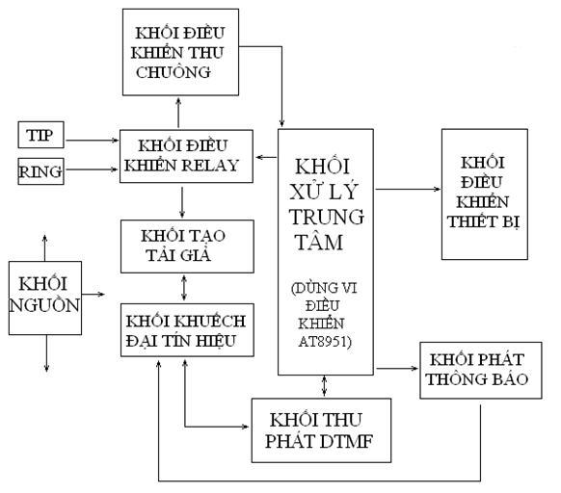

SVTH : Duy Việt – Đình Long Trang 49
Đồ án tốt nghiệp GVHD : Nguyễn Hữu Phước

Chức năng các khối

a. Khối điều khiển Relay

Khối điều khiển Relay có chức năng kết nối hệ thống điều khiển vào đường dây khi mạch thực hiện chức năng điều khiển và đóng ngắt khối thu chuông ra khỏi line điện thoại.

b. Khối tạo tải giả

Chức năng của khối này là tạo được trạng thái nhấc máy khi có yêu cầu từ khối xử lý trung tâm (CPU). Khối này có nhiệm vụ tạo ra tải giả sau số hồi chuông quy định mà thuê bao được gọi không có người nhấc máy. Tổng đài nhận được sự thay đổi tải do đó kết nối thông thoại giữa máy gọi và máy được gọi.

c. Khối thu chuông

Khối này có chức năng là khi người điều khiển gọi tới, mạch cảm biến phát hiện tín hiệu chuông do tổng đài cấp và cấp tín hiệu báo cho khối xử lý trung tâm xử lý. Sau số hồi chuông cài đặt trước mà không có người nhấc máy thì khối CPU xuất lệnh điều khiển đóng tải giả kết nối hệ thống vào chế độ điều khiển từ xa.

d. Khối phát thông báo

Chức năng của khối này là phát câu thông báo đã thu sẵn lên đường truyền tương ứng từng thời điểm, nhằm giúp người điều khiển ở một nơi có thể kiểm soát hoạt động của từng thiết bị trong quá trình điều khiển. Khối này sử dụng họ IC chuyên dùng ISD 2560.

e. Khối thu phát DTMF

Khối này bao gồm 2 quá trình: thu và phát

Khi thu tín hiệu:

Khối này có chức năng thu tín hiệu DTMF từ đường dây thuê bao điện thoại và chuyển đổi xuất ra dữ liệu 4 bit dạng nhị phân tương ứng với tín hiệu nhận được.

Khi phát tín hiệu:

Chức năng của phần phát này là nhận dạng dữ liệu nhị phân 4 bit từ khối xử lý trung tâm và biến đổi thành các cặp tần số DTMF tương ứng phát lên đường truyền line điện thoại.

f. Khối điều khiển thiết bị và trạng thái thiết bị

Khối điều khiển thiết bị: Khối này có chức năng mở hay đóng thiết bị theo yêu cầu của người điều khiển.
Khối nhận biết trạng thái thiết bị: khối này có chức năng nhận biết trạng thái của thiết bị để báo về cho khối xử lý trung tâm.

g. Khối xử lý trung tâm (CPU)

Chức năng của khối này là điều khiển toàn bộ hoạt động của hệ thống.

SVTH : Duy Việt – Đình Long Trang 50
Đồ án tốt nghiệp GVHD : Nguyễn Hữu Phước

3.3.2 Thiết kế từng khối

3.3.2.1 Khối cảm biến chuông

3.3.2.1.1 Sơ đồ nguyên lý
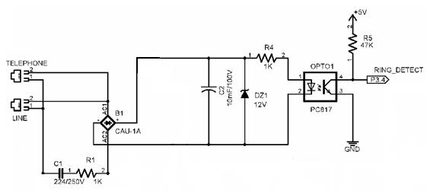

Hình 21: Mạch cảm biến tín hiệu chuông

3.3.2.1.2 Nguyên lý hoạt động

Khi tổng đài cấp tín hiệu chuông cho thuê bao. Tín hiệu chuông là tín hiệu xoay chiều với biên độ 75 Vrms – 90Vrms, tần số f = 25 Hz, phát 3 giây có và 4 giây không. Tín hiệu này qua tụ C₁, tụ C₁ có nhiệm vụ ngăn dòng DC chỉ cho tín hiệu chuông đi qua. Đồng thời tụ C₁ và R₁ tạo ra sụt áp làm giảm biên độ tín hiệu chuông. Sau đó, tín hiệu chuông qua cầu diode để chỉnh lưu toàn sóng. Tín hiệu sau khi qua cầu diode sẽ tăng đôi tần số và có độ gợn sóng nhấp nhô. Khi tần số lớn hơn thì việc san bằng độ nhấp nhô của tín hiệu dễ hơn. Tụ lọc C₂ dùng để lọc phẳng độ nhấp nhô này. Tín hiệu sau đó được ghim áp bởi DZ₁ và qua R₄ sau đó đưa vào Opto. Khi diode Opto phân cực thuận, diode này sẽ phát quang kích vào cực B của transistor Opto. Cực C transistor Opto được nối lên nguồn +5VDC thông qua điện trở R_{5.}

Khi chưa có dòng chuông đổ vào, transistor Opto ngắt, ngõ ra cực C của transistor nối lên nguồn (mức 1) nên ngõ vào P3.4 của vi điều khiển ở mức 1 (trạng thái chờ).

Khi có dòng chuông đổ vào, diode Opto phân cực thuận, diode này sẽ phát quang kích vào cực B của transistor Opto, dẫn đến transistor Opto dẫn bão hoà, nên ngõ vào P3.4 của vi điều khiển ở mức thấp, báo hiệu hệ thống gọi từ bên ngoài vào.

3.3.2.1.3 Tính toán thông số

Tín hiệu chuông tổng đài cấp cho thuê bao có điện áp hiệu dụng khoảng 75Vrms đến 90Vrms, tần số f = 25Hz.
Chọn DZ₁ là diode Zener loại 12V

Chọn dòng qua Opto là Iopto = 4mA, điện áp rơi trên led của Opto là 1.2V Tính điện trở R4
R₄ = Vzener – Vled = 12V – 1.2V = 1.08KΩ
Iopto | 0.01A
Chọn R₄ = 1KΩ
SVTH : Duy Việt – Đình Long | Trang 51

Đồ án tốt nghiệp GVHD : Nguyễn Hữu Phước

Tính R₁, C₁ = ?

Chọn điện áp tín hiệu chuông là 90V
Theo thông số của dòng chuông chọn dòng chuông 35mA.
Vì chọn DZ₁ = 12V, sụt áp trên cầu diode là 1.4V
Do đó chọn áp vào cầu chỉnh lưu là 16V
Do đó sụt áp trên tụ C₁ và R₁ là: 90V – 16V = 74V tổng trở tương đương trên R₁ và C₁ là:
Z_{(C1_R1)} = 74V = 2960 Ω

0.025A
Chọn R₁ = 1KΩ
Do đó => Z₁ = 2 KΩ

3.3.2.2 Khối Gyrator và tải giả

Khối gyrator là mạch chặn và giả lập cảm kháng

Khối gyrator cho dòng một chiều chạy qua, và có tính trở kháng cao đối với tín hiệu AC của đường truyền. Bởi vì khi tín hiệu AC không qua khối gyrator được, thì nó không ảnh hưởng tới khối nguồn và nó có thể nhập vào mạch giải mã tone bằng việc sử dụng tụ.
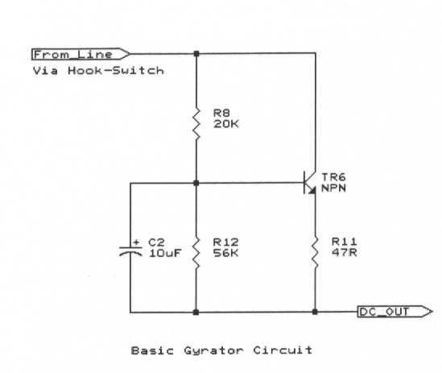

Hình 22 : mạch gyrator cơ bản

Mạch gyrator đơn giản gồm một transistor NPN, cực B được phân cực bởi R8 và R12. Tụ C2 dùng để tạo đặc tính cho khối gyrator.

Khối gyrator giả lập một cuộn dây, cảm kháng phụ thuộc vào giá trị tụ C2, với tụ C2 là 10uF ta có cảm kháng tương đương là 5H.

SVTH : Duy Việt – Đình Long Trang 52
Đồ án tốt nghiệp GVHD : Nguyễn Hữu Phước
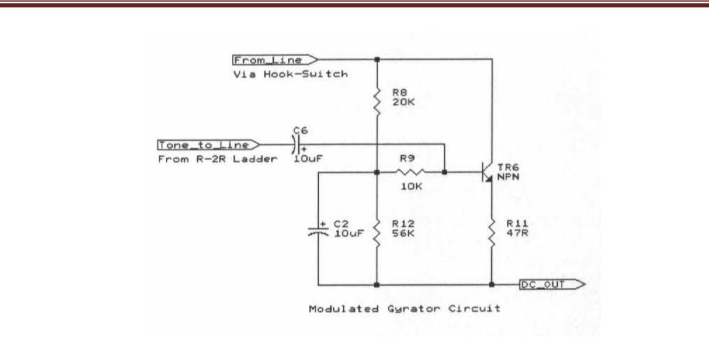

Hình 23: mạch gyrator

R8 và C2 là mạch lọc thông thấp chỉ cho tín hiệu tần số thấp và tín hiệu DC qua cực B. Khi không có tín hiệu AC ở cực B, transistor không khuếch đại, và cũng không có tín hiệu AC xuất hiện ở cực C và E. Điều này làm cho khối gyrator có tác dụng như một mạch điện có trở kháng cao đối với tín hiệu AC, trở kháng sẽ tăng theo tần số=> mạch giống như cuộn dây.

R9 đặt giữa C6 và cực B cho phép tín hiệu audio đi vào, như vậy khối gyrator có nhiệm vụ khuếch đại tín hiệu audio từ nguồn phát tone DTMF và đưa lên line điện thoại.

3.3.2.3 Mạch thu phát DTMF

3.3.2.3.1 Sơ đồ nguyên lý
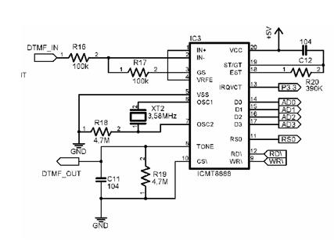

Hình 24: Mạch thu phát DTMF

SVTH : Duy Việt – Đình Long Trang 53
Đồ án tốt nghiệp GVHD : Nguyễn Hữu Phước

3.3.2.3.2 Nguyên lý hoạt động của mạch

Bộ thu DTMF
Khi tín hiệu thu được vào chân IN- ( chân số 2) thì bên trong IC này có bộ khuếch đại Tone sẽ khuếch đại tín hiệu thu này. Ban đầu cặp tần số mã Tone được đưa qua bộ lọc tần số (Dial Tone Filter). Bộ này sẽ tách tín hiệu thành 2 nhóm : một nhóm tần số thấp và một nhóm tần số cao. Nhóm thứ nhất sẽ lọc thông dãy tần số từ 697Hz đến 941Hz, nhóm thứ hai sẽ lọc thông dãy từ tần số 1209Hz đến 1633Hz. Tương ứng với dãy tần số nhóm cao và nhóm thấp của tín hiệu DTMF như sau:

Bảng 22: Bảng 2 nhóm tần số DTMF

Nhóm | 697Hz | 770Hz | 825Hz | 941Hz
tần số cao
Nhóm | 1209Hz | 1336Hz | 1477Hz | 1633Hz
tần số thấp

Bên cạnh đó cầu trúc bên trong của của IC CM8888 còn có bộ lọc loại bỏ tần số 350Hz và 440Hz của bộ lọc tần số Dial Tone để hạn chế tín hiệu đầu vào. Khi bộ dò cũng nhận đủ có 2 Tone thích hợp thì nó chuyển hai tần số này tới bộ giải mã tương ứng của DTMF, trước khi gửi các mã này vào thanh ghi nó có bộ kiểm tra để nhận biết sự tồn tại của tín hiệu này. Khi tín hiệu giải mã được ghi vào các thanh ghi, thì tín hiệu này được chuyển qua bộ chuyển đổi A/D chuyển thành mã nhị phân 4 bit xuất ra ở các chân 14,15,16,17 (D0,D1,D2,D3) của MC8888 đưa tới khối xử lý trung tâm (tương ứng các bit P0.0, P0.1, P0.2, P0.3) của vi điều khiển để xử lý.

Như vậy khi xuất hiện 1 cặp tần số Tone trên đường dây, qua R16 đưa vào ngõ vào IN- thì ngõ ra sẽ xuất hiện dạng nhị phân 4 bit tương ứng.

Bộ phát DTMF

Ngược lại với quá trình thu là quá trình phát, bộ phát DTMF trong CM8888 có khả năng tạo tất cả 16 cặp Tone DTMF chuẩn và độ chính xác cao. Tất cả tần số này đều lấy từ dao động thạch anh 3.579545 Mhz mắc bên ngoài. Mã nhị phân 4 bit được phát ra ở các chân P0.0, p0.1, P0.2, P0.3 của vi điều khiển được đưa đến D0, D1, D2, D3 của IC CM8888. Dữ liệu này được đưa vào thanh ghi dữ liệu, sau đó được đưa đến bộ chuyển đổi D/A thành tín hiệu tương tự. Sau đó tín hiệu DTMF này được đưa ra ở chân số 8 của IC CM8888 và được khuếch đại để phát đến thuê bao nhận.

Việc thu, phát DTMF của IC CM8888 được khối xử lý trung tâm điều khiển thông qua các chân IRQ/CP, RSO, WR, CS được nối tới các bit của vi điều khiển

3.3.2.3.3 Thiết kế và tính toán mạch nhận và giải mã DTMF

Các thông số của MT8888 do nhà sản xuất hướng dẫn. Các giá trị điện trở, tụ điện, thời gian an toàn, bảo vệ được nhà sản xuất đưa ra:
R₁₆ = R₁₇ = 100KΩ
R₁₈ = R₁₉ = 4.7MΩ

Xtal = 3.579545 Mhz

SVTH : Duy Việt – Đình Long Trang 54
Đồ án tốt nghiệp GVHD : Nguyễn Hữu Phước

R₂₀ = 390 KΩ
C₁₁ = C₁₂ = 104
Nguồn cung cấp : Vcc = +5V

3.3.2.4 Mạch điều khiển thiết bị và nhận biết trạng thái thiết bị

3.3.2.4.1 Sơ đồ nguyên lý
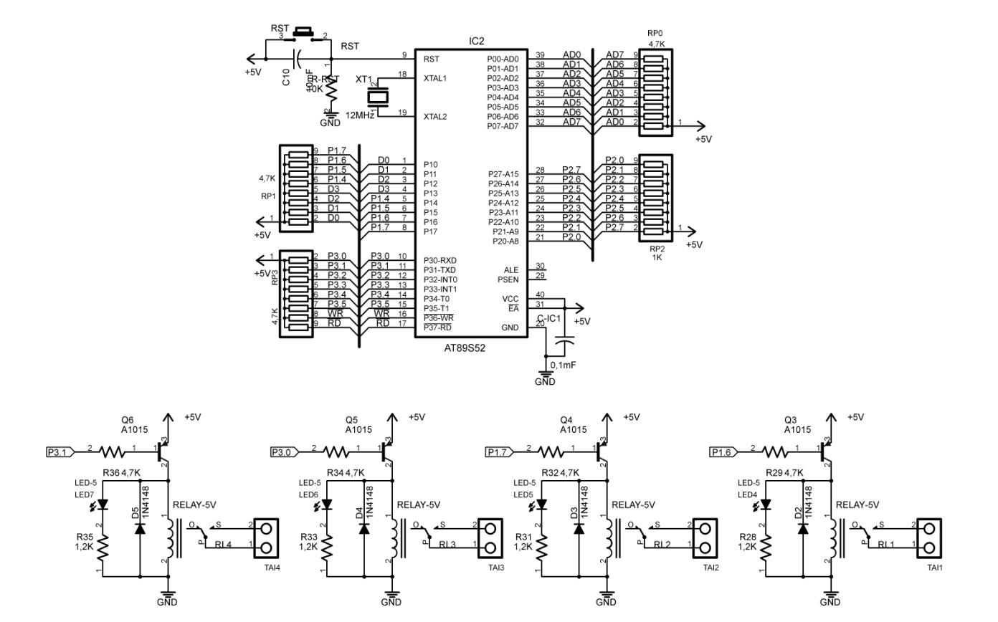

Hình 25: mạch điều khiển thiết bị

3.3.3.4.2 Nguyên lý hoạt động của mạch

Tín hiệu điều khiển từ ngõ ra của bộ xử lý trung tâm được đưa đến vi điều khiển tải . Vi điều khiển này có chức năng điều khiển tải và nhận tín hiệu từ tải hồi về, nó chịu sự điều điều khiển của bộ xử lý trung tâm. Tín hiệu từ các chân RP0 – RP3 tác động đến cực B cuả Transistor làm đóng ngắt Relay. Các tiếp điểm của Relay được kết nối ra bên ngoài để kết nối thiết bị cần đóng ngắt.

3.3.3.4.3 Thiết kế và tính toán.

Chọn Relay 12VDC, có điện trở 150 Ω, điện áp chịu đựng của tiếp điểm là 220VAC

Chọn Trasistor có dòng IC khoảng 400mA

Chọn dòng điện qua led là 8mA.

Ta có
R₅₀₂ = 12V – 1.2V = 1350Ω
8mA
Vậy chọn R₅₀₂ = 470Ω
Dòng qua Relay là
I_{Relay} = V_{CC} – V_{CE} = 5v – 0.3V = 32mA

R 150Ω

SVTH : Duy Việt – Đình Long Trang 55
Đồ án tốt nghiệp GVHD : Nguyễn Hữu Phước

Do đó dòng qua cực C Transistor C945:
I_{C} = 32 + 8 = 40 mA

Chọn hệ số khuếch đại của Transistor là β= 100
Vậy dòng qua cực B của transistor là : IB = IC = 40mA = 0.4 mA β 10
Tính 501 = ?

Ta có :
R₅₀₁ = V_{CC} – V_{BE} = 5 – 0.7 = 10.75 KΩ

I_{B} 0.4
Vậy chọn R₅₀₁ = 10 KΩ

Các thông số mạch được tính toán như sau:
Các Q₅₀₁ – Q₅₁₆ có dòng I_{C} khoảng 40mA
R₅₀₁ = 10KΩ, R₅₀₂ = 470KΩ.

3.3.2.5 Mạch phát thông báo

Mạch phát thông báo ở đây sử dụng họ IC chuyên dụng ISD2560

3.3.2.5.1 Sơ đồ nguyên lý mạch phát kết nối trong hệ thống
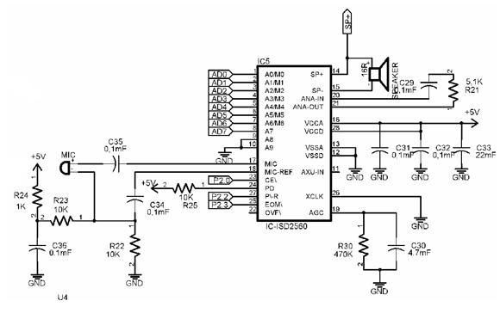

Hình 26 : Mạch thu phát thông báo dùng ISD 2560

Mạch phát và thu thông báo được thiết kế các giá trị linh kiện sử dụng theo sự hướng dẫn của nhà sản xuất.

3.3.2.5.2 Nguyên tắc hoạt động

Mạch phát thông báo sử dụng IC ứng dụng ISD2560 có chức năng phát thông báo trạng thái thiết bị đang hoạt động như thế nào.
Khi tín hiệu xuất từ vi điều khiển của khối xử lý trung tâm đưa đến khối điều khiển thiết bị. Sau khi thiết bị hoạt động, để người điều khiển biết được trạng thái từng

SVTH : Duy Việt – Đình Long Trang 56
Đồ án tốt nghiệp GVHD : Nguyễn Hữu Phước

thiết bị trong hệ thống thì khối phát thông báo xuất dữ liệu đưa lên đường truyền dưới dạng âm thanh báo cho người điều khiển biết trạng thái từng thiết bị của hệ thống.

Các thông số thiết kế của mạch do nhà sản xuất cung cấp.

3.3.2.6 Khối điều khiển bằng remote

3.3.2.6.1 Sơ đồ nguyên lý khối thu
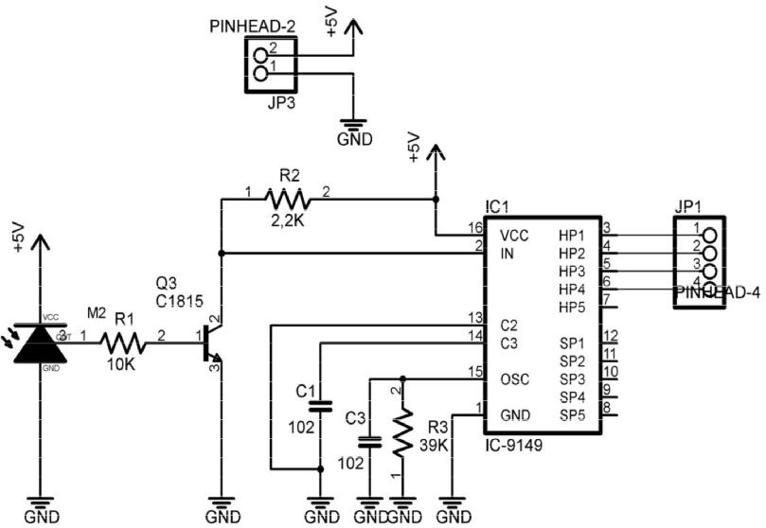

Hình 27: sơ đồ mạch thu

3.3.2.6.2 Sơ đồ mạch phát và điều khiển
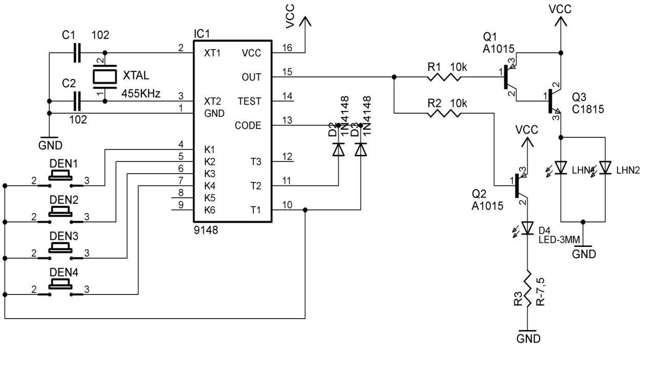

Hình 28: sơ đồ mạch phát và điều khiển

SVTH : Duy Việt – Đình Long Trang 57
Đồ án tốt nghiệp GVHD : Nguyễn Hữu Phước

3.3.2.7 Khối xử lý trung tâm CPU

3.5.2.7.1 Sơ đồ nguyên lý
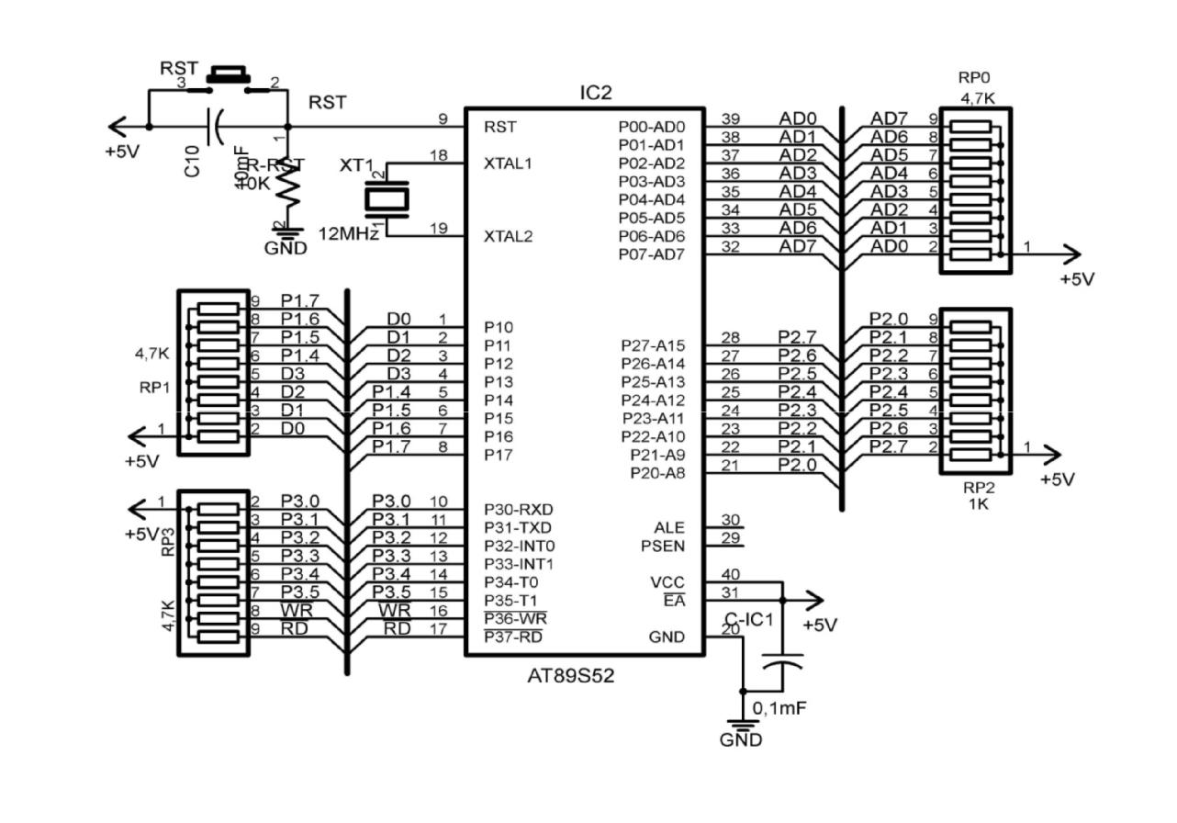

Hình 29: Khối trung tâm

3.3.2.7.2 Nguyên lý hoạt động

Khối xử lý trung tâm dùng IC 8952, có nhiệm vụ nhận các tín hiệu từ các khối khác đưa về và giao tiếp với vi điều khiền tải qua 2 chân truyền nhận nối tiếp, sau đó xử lý và xuất ra tín hiệu điều khiển thích hợp.

Khi mạch hoạt động, bộ xử lý kiểm soát hệ thống bằng cách quét từ địa chỉ đầu đến địa chỉ cuối trong vùng nhớ 64kbyte ( vì 8952 có 16 đường địa chỉ A0->A15 ). Chức năng kết nối của hệ thống xử lý trung tâm như sau:

Port0:

p0.0-p0.7: + Giao tiếp với IC ISD2560

Port1:

p1.0-p1.3: giao tiếp với IC MT8888

Port2:

p2.0: kết nối chân CE\ của ISD

p2.2: kết nối chân P\-R của ISD

p2.3: kết nối chân EOM\ của ISD

p2.4 – p2.7 : điều khiển tải

port3:

SVTH : Duy Việt – Đình Long Trang 58
Đồ án tốt nghiệp GVHD : Nguyễn Hữu Phước

p3.0, p3.1: giao tiếp với vi điều khiển tải

p3.2: nhận tín hiệu chuông

p3.3: nhận tín hiệu IRQVCT của MT8888

p3.4:

p3.5: Nhận tín hiệu RSO của MT8888

p3.6: điều khiển chân WR\

p3.7: điều khiển chân RD\

3.3.2.8 Khối nguồn.
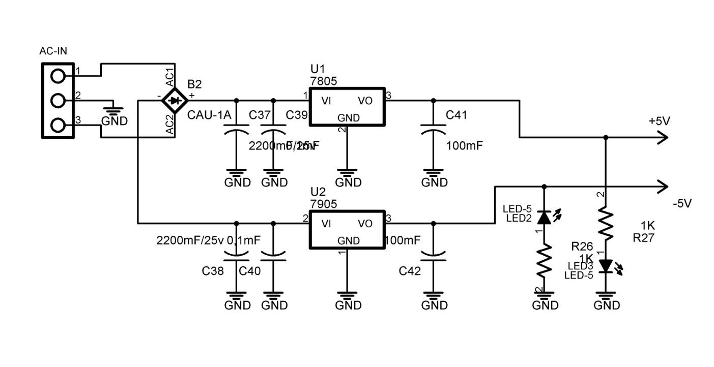

Hình 30: Khối nguồn

SVTH : Duy Việt – Đình Long Trang 59
Đồ án tốt nghiệp GVHD : Nguyễn Hữu Phước

3.3.2.9. Sơ đồ nguyên lý mạch hoàn chỉnh:
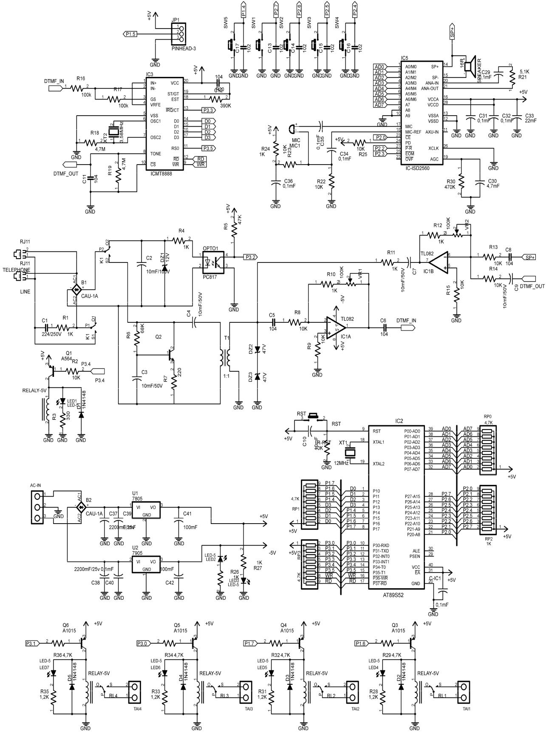

Hình 31

SVTH : Duy Việt – Đình Long Trang 60
Đồ án tốt nghiệp GVHD : Nguyễn Hữu Phước

CHƯƠNG IV

THIẾT KẾ PHẦN MỀM

4.1 LƯU ĐỒ GIẢI THUẬT
4.1.1 Lưu đồ điều khiển và báo trộm qua điện thoại
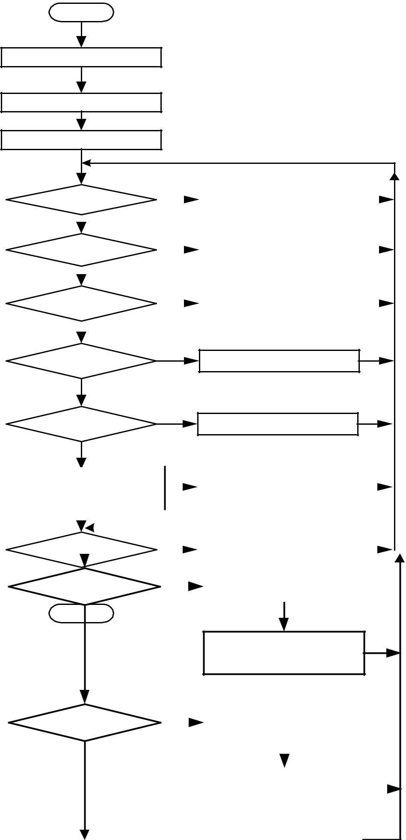

B e g in

K h ô ûi ta ïo n g a ét IN T 0

K h ô ûi ta ïo M T 8 8 8 8

N g a ét ta ûi g ia û

Ñ
C o ù c h u o ân g ? |  |  |  | X ö û ly ù tín h ie äu c h u o ân g
 | S
Ñ
T h u a âm ? |  |  |  | T h ö ïc h ie än th u a âm
 | S
Ñ |  |  |  | Q u a y so á ñ ie än th o a ïi
T ro äm ñ o ät n h a äp ? |  |  |  | b a ùo c o ù tr o äm
 | S

S W 1 = 1 ?

Ñ

B a ät/ ta ét th ie át b ò 1

S

S W 2 = 1 ?

Ñ

B a ät/ ta ét th ie át b ò 2

4.1.2 Lưu đồ điều khiển thiết bị

S

Kieåm tra maõ ñieàu |  |  |  |  | Ñ
S W 3 = 1 ? |  |  |  |  |  |  |  |  |  | B a ät/ ta ét th ie át b ò 3
khieån thieát bò
 |  |  | S
 |  |  |  | Ñ
S W 4 |  | = 1 ? |  |  |  |  |  |  |  | B a ät/ ta ét th ie át b ò 4
 |  |  |  | Ñ |  |  |  |  |  | B a ät/ ta ét th ie át b ò 4
 |  |  | S
Maõ |  |  | S |  |  |  |  |  |  | Baät / taét thieát bò 1
Maõ | = 01 |  |  |  |  |  |  |  |  | Baät / taét thieát bò 1

E N D

Phaùt thoâng baùo traïng
S
thaùi thieát bò 1

 |  | Ñ
Maõ = 02 |  | Ñ |  | Baät / taét thieát bò 2
SVTH : Duy Việt – Đình Long |  |  |  |  |  |  | Trang 61
 |  |  |  | Phaùt thoâng baùo traïng |  |  | Trang 61
 | S |  |  | thaùi thieát bò 2

Đồ án tốt nghiệp GVHD : Nguyễn Hữu Phước

4.1.3 Lưu đồ xử lý tín hiệu chuông

 |  |  | Xöû lyù tín hieäu chuoâng
 |  |  | Naïp soá laàn ñoå
 |  |  | chuoâng(x) :=5
 |  |  | Coù chuoâng?
 |  |  |  |  |  |  |  |  | Ñ
 |  |  | x := |  |  |  |  | x - 1
 |  |  |  |  |  |  |  |  |  |  |  | S
 |  |  | X = 0?
 |  |  |  |  |  |  | Ñ
 |  |  | Phaùt thoâng baùo
 |  |  | Môøi nhaäp password
 |  |  | Naïp soá laàn
 |  |  | nhaäp pw(y):=3
 |  |  |  |  |  |  |  |  |  |  |  |  |  |  |  |  |  |  |  | Thoâng baùo nhaäp laïi pw
 |  |  |  |  |  |  |  |  |  |  |  |  |  |  | S
 |  |  | Kieåm tra Password |  |  |  |  |  |  |  |  |  |  |  |  |  |  |  |  |  | Thoâng baùo pw sai
 |  |  |  |  |  |  | Ñ
 |  |  |  |  |  |  |  |  |  |  |  |  |  |  |  |  |  |  |  |  | y := y - 1
 |  |  | Thoâng baùo pw ñuùng
 |  |  |  |  |  |  |  |  |  |  |  |  |  |  |  |  |  |  |  |  |  |  |  |  | S
4.1.4 Lưu đồ giải thuật chương trình con |  |  |  |  |  |  |  |  |  |  |  |  |  |  |  |  |  |  |  |  | Y = 0?
 | Ñ
Kieåm tra maõ ñieàu | Ñ | Coù aán phím ñieàu khieån? |  |  |  |  |  |  |  |  |  |  |  |  |  |  |  |  |  |  |  | Ñ
khieån thieát bò |  |  |  |  |  |  |  |  |  |  |  |  |  |  |  |  |  |  |  |  |  | Ñ
SVTH : Duy Việt – Đình Long |  |  |  |  |  |  |  |  |  |  |  |  |  |  | S |  |  |  |  | Thoâng heä thoáng bò khoùa
 |  |  | Thôøi gian chôø>50s |  |  |  |  |  |  |  |  |  |  |  |  |  |  |  |  |  |  | Trang 62
 |  | Ñ
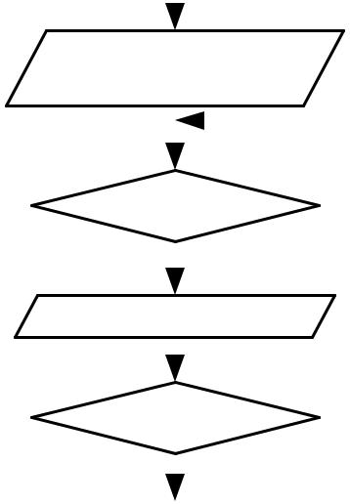
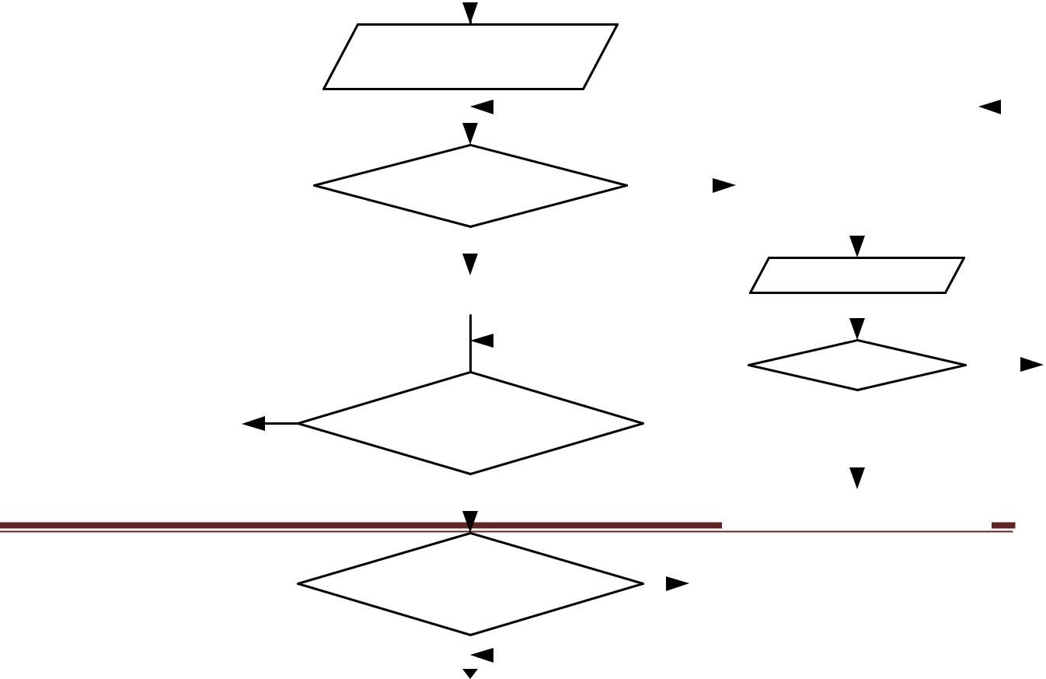

Đồ án tốt nghiệp GVHD : Nguyễn Hữu Phước

4.1.4.1 chương trình con RESET-MT8888
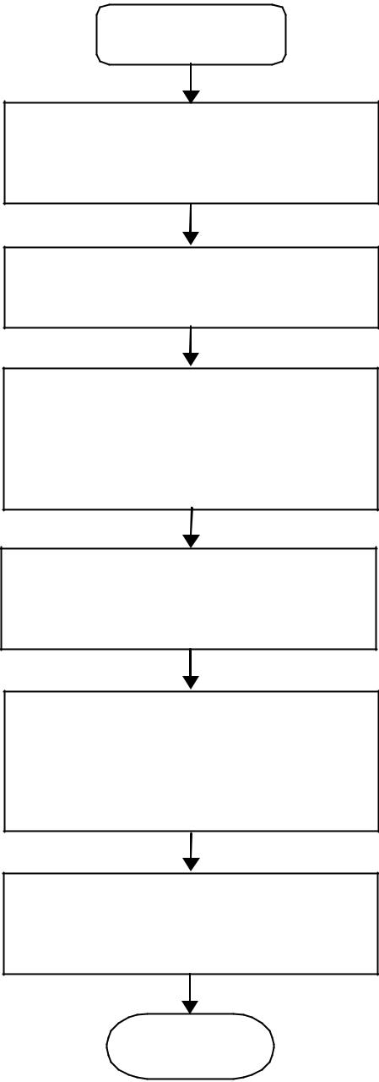

BEGI

ĐỌC TRẠNG THÁI

THANH GHI

CHỌN THANH GHI

A

NẠP GIÁ TRỊ 0 VÀO

THANH GHI A

CHỌN THANH GHI B

NẠP GIÁ TRỊ 0 VÀO

THANH GHI B

ĐỌC THANH GHI

TRẠNG THÁI

RET

- Giải thích :

Để khởi động cho MT8888 thì đầu tiên ta phải đọc thanh ghi trạng thái, sau đó chọn thanh ghi A và xóa dữ liệu trong thanh ghi A, tiếp theo chọn thanh ghi B và xóa dữ liệu trong thanh ghi B. Cuối cùng là đọc thanh ghi trạng thái kết thúc việc khởi động cho MT8888.

4.1.4.2 Chương trình con điều khiển MT8888:
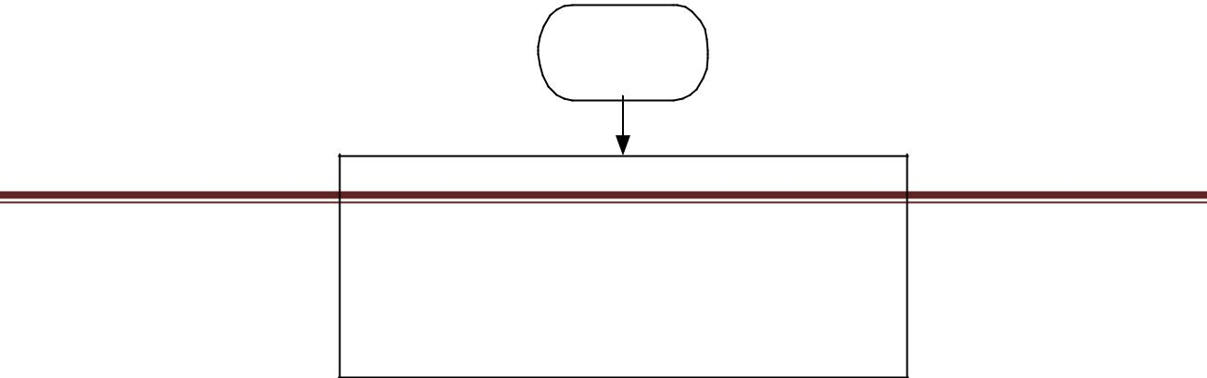

BEGIN

VIẾT ĐIỀU KHIỂN THANH GHI A
SVTH : Duy Việt – Đình Long | CHỌN CHẾ ĐỘ: | Trang 63
- | TONE OUT
- | DTMF
- | IRQ
- | THANH GHI B

Đồ án tốt nghiệp GVHD : Nguyễn Hữu Phước

RET

Giải thích :

Để chọn chế độ điều khiển thì ta phải viết vào thanh ghi A để chọn chế độ điều khiển. Ơ đây ta chọn chế độ điều khiển là phát DTMF, chọn chế độ ngắt và chọn thanh ghi B. Sau khi chọn thanh ghi B ta sẽ viết để điều khiển thanh ghi B chọn chế độ BURST MODE.

4.1.4.3. Chương trình con phát DTMF:

BEGIN
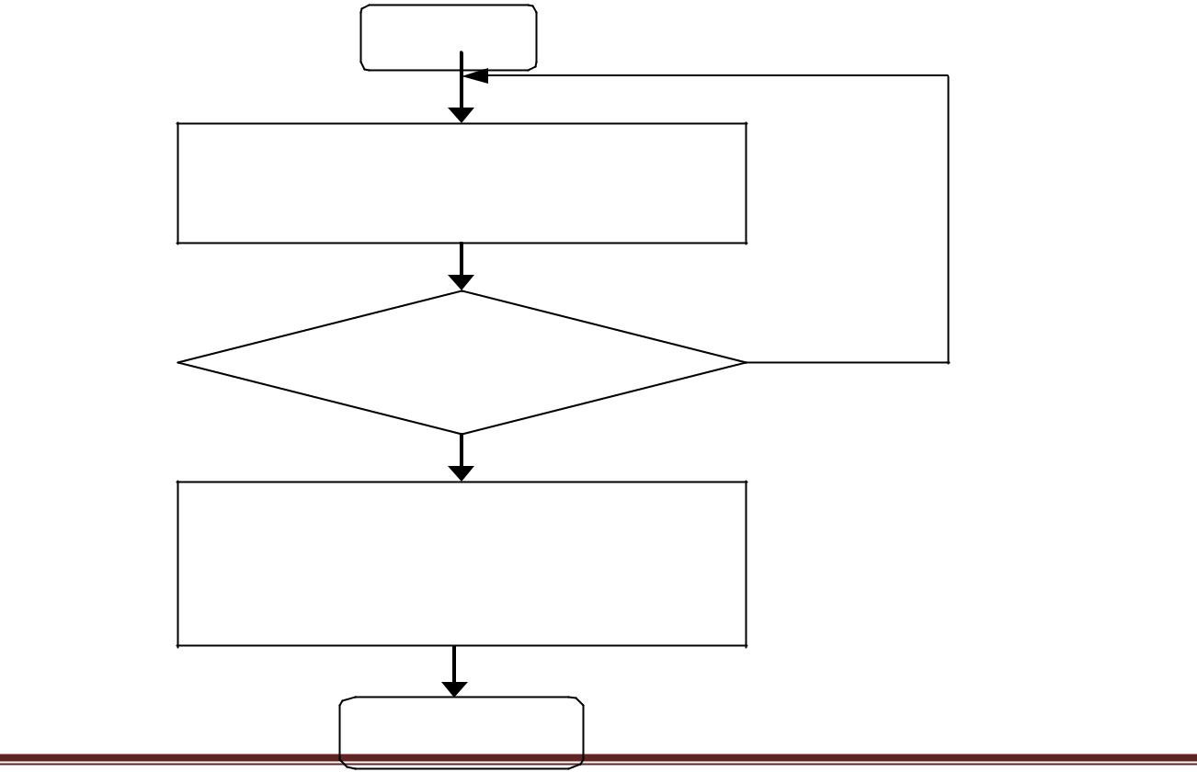

ĐỌC THANH GHI TRẠNG THÁI

S

ACC.1=1

ĐỌC THANH GHI PHÁT DỮ LIỆU

RET

SVTH : Duy Việt – Đình Long Trang 64
Đồ án tốt nghiệp GVHD : Nguyễn Hữu Phước

Giải thích:

Bit ACC.1 là bít báo trạng thái phát của MT8888.

Để biết là tín hiệu DTMF đã được phát chưa thì đầu tiên ta phải đọc thanh ghi trạng thái để xác định là tín hiệu DTMF đã được phát chưa bằng cách kiểm tra bit ACC.1 của MT8888. Nếu bit ACC.1 được đặt bằng 1 thì tín hiệu DTMF đã được MT8888 phát.

4.1.3.4 Chương trình con quay số điện thoại
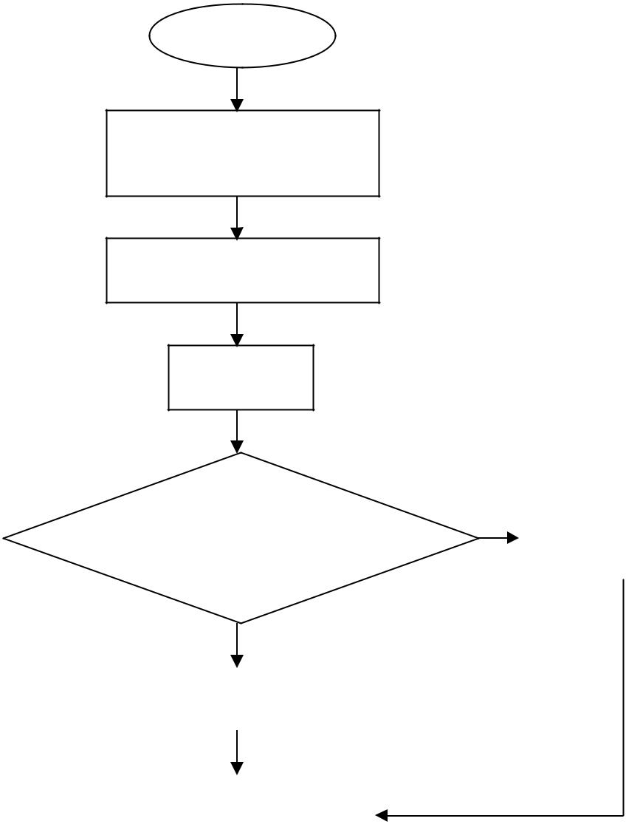

BEGIN

ACLL RESET

MT8888

ĐÓNG TẢI GIẢ

DELA

Y

Chọn thiết bị gọi | S | ACALL
(P3.0 = 0) |  | PSDTB

 |  | Đ
Giải
Giải | ACALL PSĐTDĐ
thích :
Để
số điện
thoại, đầu |  | ACLL RESET
chương |  | MT8888
phải khởi
MT 8888.
chương
chương |  | RET

quay

tiên trình tạo

trình

SVTH : Duy Việt – Đình Long Trang 65

Đồ án tốt nghiệp GVHD : Nguyễn Hữu Phước

sẽ đóng tải giả kết nối thuê bao và chọn thiết bị gọi( Nếu P3.0 = 0 thì gọi ĐTDĐ ngược lại gọi điện thoại bàn).Sau khoảng thời gian delay 1s đợi tín hiệu mời gọi quay số. Chương trình con phát số điện thoại được thi hành với số điện thoại được cài đặt sẵn trong chương trình. Khi phát hiện nhấc máy thì thực hiện lệnh tiếp theo. Khi phát hiện đầu dây bên kia không nhấc máy thì gọi lại .

4.2 CHƯƠNG TRÌNH

sw | bit | p1.4
sw1 | bit | p2.7
sw2 | bit | p2.6
sw3 | bit | p2.5
sw4 | bit | p2.4
sensor | bit | p1.5
relay1 | bit | p1.6
relay2 | bit | p1.7
relay3 | bit | p3.0
relay4 | bit | p3.1
load | bit | p3.4 | ; dieu khien tai gia
ring_tone | bit | p3.2 | ; nhan tin hieu chuong tu dien thoai
rs_0 | bit | p3.5 | ; dieu khien thanh ghi cua MT8888
cs_isd | bit | p2.0 | ; chip select cua ISD_2560
play | bit | p2.2
eom | bit | p2.3
pd | bit | p2.1
solan_nhap | equ | r7

;xxxxxxxxxxxxxxxxxxxxxxxxxxxxxxxxxxxxxxxxxxxxxxxxxxxxxxxxxxxxxxx org 000h
jmp main

;xxxxxxxxxxxxxxxxxxxxxxxxxxxxxxxxxxxxxxxxxxxxxxxxxxxxxxxxxxxxxxx org 0013h

jmp ngat_n0

;xxxxxxxxxxxxxxxxxxxxxxxxxxxxxxxxxxxxxxxxxxxxxxxxxxxxxxxxxxxxxxx

main: mov solan_nhap,#3
setb cs_isd
setb pd
setb load

 | lcall | khoitao_MT8888
tu_daux: | setb | load | ; ngat tai gia
tu_dau: |  | jnb sw,thu_am1
SVTH : Duy Việt – Đình Long |  |  | Trang 66

Đồ án tốt nghiệp |  |  | GVHD : Nguyễn Hữu Phước
 | jnb | ring_tone,wait1
 | jb | sw1,den1
 | jb | sw2,den2
 | jb | sw3,den3
 | jb | sw4,den4
 | jnb | sensor,baotrom
 | sjmp | tu_dau
;xxxxxxxxxxxxxxxxxxxxxxxxxxxxxxxxxxxxxxxxxxxxxxxxxxxxxxxxxxxxxxxxx
den1: | jb | sw1,$
 | cpl | relay1
 | jmp | tu_dau
den2: | jb | sw2,$
 | cpl | relay2
 | jmp | tu_dau
den3: | jb | sw3,$
 | cpl | relay3
 | jmp | tu_dau
den4: | jb | sw4,$
 | cpl | relay4
 | jmp | tu_dau
;xxxxxxxxxxxxxxxxxxxxxxxxxxxxxxxxxxxxxxxxxxxxxxxxxxxxxxxxxxxxxxxxx
baotrom: | mov | 60h,#0ah | ; ma so 0
 | mov | 61h,#9
 | mov | 62h,#3
 | mov | 63h,#7
 | mov | 64h,#0ah
 | mov | 65h,#4
 | mov | 66h,#8
 | mov | 67h,#4
 | mov | 68h,#8
 | mov | 69h,#4
 | clr | load
 | lcall | khoitao_mt8888
 | lcall | delay1s
 | lcall | transmit
 | jb | sw,$
 | lcall | bao_trom
 | lcall | bao_trom
 | lcall | bao_trom
 | jmp | tu_daux
thu_am1: | jnb | sw,$
 | jmp | thu_am
SVTH : Duy Việt – Đình Long |  |  | Trang 67

Đồ án tốt nghiệp GVHD : Nguyễn Hữu Phước

;xxxxxxxxxxxxxxxxxxxxxxxxxxxxxxxxxxxxxxxxxxxxxxxxxxxxxxxxxxxxxxx ; doan chuong trinh xu ly tin hieu chuong

wait1: | cjne | solan_nhap,#3,tu_dau
 | mov | r5,#5
wait2: | jb | ring_tone,$
 | jnb | ring_tone,$
 | djnz | r5,wait2
 | clr | load
 | lcall | delay41ms
 | lcall | delay41ms
 | lcall | delay41ms
 | lcall | thong_bao
 | jmp | dieukhien_tb

;xxxxxxxxxxxxxxxxxxxxxxxxxxxxxxxxxxxxxxxxxxxxxxxxxxxxxxxxxxxxxxx khoitao_mt8888:
lcall readstatus
mov a,#00h
lcall writeCR
lcall delay

 | mov | a,#00
 | lcall | writeCR
 | lcall | delay
 | mov | a,#08h
 | lcall | writeCR
 | lcall | delay
 | mov | a,#00h
 | lcall | writeCR
 | lcall | delay
 | lcall | readstatus
 | lcall | delay
 | mov | a,#00001101b
 | lcall | writeCR
 | lcall | delay
 | mov | a,#00000000b
 | lcall | writeCR
 | lcall | delay
 | ret
;xxxxxxxxxxxxxxxxxxxxxxxxxxxxxxxxxxxxxxxxxxxxxxxxxxxxxxxxxxxxxxx
ngat_n0: | clr | ea
 | mov | r6,#0ffh
SVTH : Duy Việt – Đình Long |  |  | Trang 68

Đồ án tốt nghiệp |  | GVHD : Nguyễn Hữu Phước
receiver11: | lcall | readstatus
 | jnb | acc.2,receiver11
 | lcall | readdigit
 | cjne | a,#0ah,luu
 | mov | a,#0
luu: | mov | r6,a
 | setb | ea
 | reti

;xxxxxxxxxxxxxxxxxxxxxxxxxxxxxxxxxxxxxxxxxxxxxxxxxxxxxxxxxxxxxxx readstatus: setb rs_0
movx a,@r0
anl a,#0fh
ret

;xxxxxxxxxxxxxxxxxxxxxxxxxxxxxxxxxxxxxxxxxxxxxxxxxxxxxxxxxxxxxxx

writeCR: setb rs_0

movx @r0,a
ret

;xxxxxxxxxxxxxxxxxxxxxxxxxxxxxxxxxxxxxxxxxxxxxxxxxxxxxxxxxxxxxxx

- doan chuong trinh quay so dien thoai transmit: mov r0,#60h

back2: | mov | a,@r0
 | lcall | writedigit
back1: | lcall | readstatus
 | jnb | acc.1,back1
 | inc | r0
 | lcall | delay1s
 | cjne | r0,#6ah,back2
 | lcall | readstatus
 | ret
;xxxxxxxxxxxxxxxxxxxxxxxxxxxxxxxxxxxxxxxxxxxxxxxxxxxxxxxxxxxxxxx
writedigit: | clr | rs_0
 | movx | @r0,a
 | ret
;xxxxxxxxxxxxxxxxxxxxxxxxxxxxxxxxxxxxxxxxxxxxxxxxxxxxxxxxxxxxxxx
receiver: | mov | r1,#11h
receiver1: | lcall | readdigit
 | mov | @r1,a
 | lcall | readstatus
 | jnb | acc.2,receiver1
 | lcall | delay
SVTH : Duy Việt – Đình Long |  |  | Trang 69

Đồ án tốt nghiệp | GVHD : Nguyễn Hữu Phước
inc | r1
cjne | r1,#16h,receiver1
ret

;xxxxxxxxxxxxxxxxxxxxxxxxxxxxxxxxxxxxxxxxxxxxxxxxxxxxxxxxxxxxxxx readdigit: clr rs_0
movx a,@r0
anl a,#0fh
ret

;xxxxxxxxxxxxxxxxxxxxxxxxxxxxxxxxxxxxxxxxxxxxxxxxxxxxxxxxxxxxxxx dieukhien_tb:
lcall moi_nhap
lcall mat_ma

wait22: | mov | 20h,#0
mov | 21h,#0
mov | 22h,#0
mov | 23h,#0
mov | r0,#20h
wait21: | mov | 75h,#20
wait02: | mov | 76h,#250
wait01: | mov | 77h,#250
wait00: | jnb | p3.3,receiver21
djnz | 77h,wait00
djnz | 76h,wait01
djnz | 75h,wait02
jmp | main
receiver21: lcall | readstatus
jnb | acc.2,receiver21
lcall | readdigit
lcall | delay10ms
mov | @r0,a
inc | r0
cjne | r0,#24h,wait21
mov | a,20h
cjne | a,#1,matma_sai
mov | a,21h
cjne | a,#2,matma_sai
mov | a,22h
cjne | a,#3,matma_sai
mov | a,23h
cjne | a,#4,matma_sai
lcall | mat_ma
SVTH : Duy Việt – Đình Long |  |  | Trang 70

Đồ án tốt nghiệp |  |  | GVHD : Nguyễn Hữu Phước
 | lcall | dung
wait05: |  | mov | 75h,#20
wait04: |  | mov | 76h,#250
wait03: |  | mov | 77h,#250
wait: | jnb | p3.3,receiver22
 | djnz | 77h,wait
 | djnz | 76h,wait03
 | djnz | 75h,wait04
 | jmp | main
;xxxxxxxxxxxxxxxxxxxxxxxxxxxxxxxxxxxxxxxxxxxxxxxxxxxxxxxxxxx
receiver22: | lcall | readstatus
 | jnb | acc.2,receiver22
 | lcall | readdigit
 | lcall | delay10ms
 | cjne | a,#01,ss1
 | cpl | relay1
 | lcall | thiet_bi
 | lcall | mot
 | jnb | relay1,tb1_hd
 | lcall | tat
 | jmp | wait05
tb1_hd: |  | lcall | hoat_dong
 | jmp | wait05
;xxxxxxxxxxxxxxxxxxxxxxxxxxxxxxxxxxxxxxxxxxxxxxxxxxxxxx
matma_sai: | lcall | mat_ma
 | lcall | sai
 | djnz | r7,wait211
 | lcall | bi_khoa
 | jmp | tu_daux
wait211: |  | lcall | moi_nhap
 | lcall | lai
 | jmp | wait22
;xxxxxxxxxxxxxxxxxxxxxxxxxxxxxxxxxxxxxxxxxxxxxxxxxxxxxxxxxxxxxxx
ss1: | cjne | a,#02,ss2
 | cpl | relay2
 | lcall | thiet_bi
 | lcall | hai
 | jnb | relay2,tb2_hd
 | lcall | tat
 | jmp | wait05
tb2_hd: |  | lcall | hoat_dong
SVTH : Duy Việt – Đình Long |  |  |  | Trang 71

Đồ án tốt nghiệp GVHD : Nguyễn Hữu Phước

jmp wait05

;xxxxxxxxxxxxxxxxxxxxxxxxxxxxxxxxxxxxxxxxxxxx

ss2: | cjne | a,#03h,ss3
 | cpl | relay3
 | lcall | thiet_bi
 | lcall | ba
 | jnb | relay3,tb3_hd
 | lcall | tat
 | jmp | wait05
tb3_hd: |  | lcall | hoat_dong
 | jmp | wait05
ss3: | cjne | a,#04h,wait11
 | cpl | relay4
 | lcall | thiet_bi
 | lcall | bon
 | jnb | relay4,tb4_hd
 | lcall | tat
 | jmp | wait05
tb4_hd: |  | lcall | hoat_dong
wait11: |  | jmp | wait05

;xxxxxxxxxxxxxxxxxxxxxxxxxxxxxxxxxxxxxxxxxxxxxxxxxxxxxxxxxxxxxxxxxxxxxxx thong_bao:
lcall day_la
lcall thiet_bi
lcall qua_dt
ret

;xxxxxxxxxxxxxxxxxxxxxxxxxxxxxxxxxxxxxxxxxxxxxxxxxxxxxxxxxxxxxxxxxxxxxxx

day_la: ; day la he thong dieu khien

mov p0,#0h
setb pd
clr pd
setb play
clr cs_isd
jb eom,$
setb cs_isd
jnb eom,$
ret
;xxxxxxxxxxxxxxxxxxxxxxxxxxxxxxxxxxxxxxxxxxxxxxxxxxxxxxxxxxxxxxxxxxxxxxx
thiet_bi:
mov | p0,#15h
setb | pd
clr | pd
setb | play
clr | cs_isd
jb | eom,$
SVTH : Duy Việt – Đình Long |  | Trang 72

Đồ án tốt nghiệp GVHD : Nguyễn Hữu Phước

setb cs_isd

jnb eom,$
ret
;xxxxxxxxxxxxxxxxxxxxxxxxxxxxxxxxxxxxxxxxxxxxxxxxxxxxxxxxxxxxxxxxxxxxxxx
qua_dt:
mov p0,#25h
setb pd
clr pd
setb play
clr cs_isd
jb eom,$
setb cs_isd
jnb eom,$
ret

;xxxxxxxxxxxxxxxxxxxxxxxxxxxxxxxxxxxxxxxxxxxxxxxxxxxxxxxxxxxxxxxxxxxxxxx moi_nhap:

mov p0,#35h
setb pd
clr pd
setb play
clr cs_isd
jb eom,$
setb cs_isd
jnb eom,$
ret
;xxxxxxxxxxxxxxxxxxxxxxxxxxxxxxxxxxxxxxxxxxxxxxxxxxxxxxxxxxxxxxxxxxxxxxx
mat_ma:
mov p0,#45h
setb pd
clr pd
setb play
clr cs_isd
jb eom,$
setb cs_isd
jnb eom,$
ret
;xxxxxxxxxxxxxxxxxxxxxxxxxxxxxxxxxxxxxxxxxxxxxxxxxxxxxxxxxxxxxxxxxxxxxxx
mot: mov p0,#50h
setb pd
clr pd
setb play
clr cs_isd
jb eom,$
setb cs_isd
jnb eom,$
ret

;xxxxxxxxxxxxxxxxxxxxxxxxxxxxxxxxxxxxxxxxxxxxxxxxxxxxxxxxxxxxxxxxxxxxxxx hai:

mov p0,#57h
setb pd

SVTH : Duy Việt – Đình Long Trang 73
Đồ án tốt nghiệp GVHD : Nguyễn Hữu Phước

clr pd

setb play
clr cs_isd
jb eom,$
setb cs_isd
jnb eom,$
ret
;xxxxxxxxxxxxxxxxxxxxxxxxxxxxxxxxxxxxxxxxxxxxxxxxxxxxxxxxxxxxxxxxxxxxxxxb ba: mov p0,#60h
setb pd
clr pd
setb play
clr cs_isd
jb eom,$
setb cs_isd
jnb eom,$
ret
;xxxxxxxxxxxxxxxxxxxxxxxxxxxxxxxxxxxxxxxxxxxxxxxxxxxxxxxxxxxxxxxxxxxxxxx
bon: mov p0,#70h
setb pd
clr pd
setb play
clr cs_isd
jb eom,$
setb cs_isd
jnb eom,$
ret
;xxxxxxxxxxxxxxxxxxxxxxxxxxxxxxxxxxxxxxxxxxxxxxxxxxxxxxxxxxxxxxxxxxxxxxx dung: mov p0,#77h
setb pd
clr pd
setb play
clr cs_isd
jb eom,$
setb cs_isd
jnb eom,$
ret
;xxxxxxxxxxxxxxxxxxxxxxxxxxxxxxxxxxxxxxxxxxxxxxxxxxxxxxxxxxxxxxxxxxxxxxx
sai: mov p0,#80h
setb pd
clr pd
setb play
clr cs_isd
jb eom,$
setb cs_isd
jnb eom,$
ret
;xxxxxxxxxxxxxxxxxxxxxxxxxxxxxxxxxxxxxxxxxxxxxxxxxxxxxxxxxxxxxxxxxxxxxxx hoat_dong:
mov p0,#090h

SVTH : Duy Việt – Đình Long Trang 74
Đồ án tốt nghiệp GVHD : Nguyễn Hữu Phước

setb pd

clr pd
setb play
clr cs_isd
jb eom,$
setb cs_isd
jnb eom,$
ret

;xxxxxxxxxxxxxxxxxxxxxxxxxxxxxxxxxxxxxxxxxxxxxxxxxxxxxxxxxxxxxxxxxxxxxxx tat: mov p0,#0a0h

setb pd
clr pd
setb play
clr cs_isd
jb eom,$
setb cs_isd
jnb eom,$
ret
;xxxxxxxxxxxxxxxxxxxxxxxxxxxxxxxxxxxxxxxxxxxxxxxxxxxxxxxxxxxxxxxxxxxxxxx
lai: mov p0,#0b0h
setb pd
clr pd
setb play
clr cs_isd
jb eom,$
setb cs_isd
jnb eom,$
ret

;xxxxxxxxxxxxxxxxxxxxxxxxxxxxxxxxxxxxxxxxxxxxxxxxxxxxxxxxxxxxxxxxxxxxxxx bao_trom:

mov p0,#0c0h
setb pd
clr pd
setb play
clr cs_isd
jb eom,$
setb cs_isd
jnb eom,$
ret
;xxxxxxxxxxxxxxxxxxxxxxxxxxxxxxxxxxxxxxxxxxxxxxxxxxxxxxxxxxxxxxxxxxxxxxx
bi_khoa:
mov p0,#0e7h
setb pd
clr pd
setb play
clr cs_isd
jb eom,$
setb cs_isd
jnb eom,$
ret

SVTH : Duy Việt – Đình Long Trang 75
Đồ án tốt nghiệp GVHD : Nguyễn Hữu Phước

;xxxxxxxxxxxxxxxxxxxxxxxxxxxxxxxxxxxxxxxxxxxxxxxxxxxxxxxxxxxxxxxxxxxx ;doan ;chuong trinh con ghi am
- day la he thong dieu khien
thu_am:setb cs_isd setb pd

jb sw,$ mov p0,#00h setb pd
clr pd clr play lcall delay clr cs_isd
jnb sw,$
setb cs_isd
; thiet bi
jb sw,$
mov p0,#15h
setb pd
clr pd
clr play
lcall delay
clr cs_isd
jnb sw,$
setb cs_isd
; qua dien thoai

jb sw,$

mov p0,#25h
setb pd
clr pd
clr play
lcall delay
clr cs_isd
jnb sw,$
setb cs_isd

;moi nhap

jb sw,$
mov p0,#35h
setb pd
clr pd
clr play
lcall delay
clr cs_isd
jnb sw,$
setb cs_isd

;mat ma

jb sw,$
mov p0,#45h

SVTH : Duy Việt – Đình Long Trang 76
Đồ án tốt nghiệp |  | GVHD : Nguyễn Hữu Phước
setb | pd
clr | pd
clr | play
lcall | delay
clr | cs_isd
jnb | sw,$
setb | cs_isd
; mot
jb | sw,$
mov | p0,#50h
setb | pd
clr | pd
clr | play
lcall | delay
clr | cs_isd
jnb | sw,$
setb | cs_isd
; hai
jb | sw,$
mov | p0,#57h
setb | pd
clr | pd
clr | play
lcall | delay
clr | cs_isd
jnb | sw,$
setb | cs_isd
; ba
jb | sw,$
mov | p0,#60h
setb | pd
clr | pd
clr | play
lcall | delay
clr | cs_isd
jnb | sw,$
setb | cs_isd
; bon
jb | sw,$
mov | p0,#70h
setb | pd
clr | pd
clr | play
lcall | delay
clr | cs_isd
jnb | sw,$
SVTH : Duy Việt – Đình Long |  | Trang 77

Đồ án tốt nghiệp |  | GVHD : Nguyễn Hữu Phước
setb | cs_isd
; dung
jb | sw,$
mov | p0,#77h
setb | pd
clr | pd
clr | play
lcall | delay
clr | cs_isd
jnb | sw,$
setb | cs_isd
; sai
jb | sw,$
mov | p0,#80h
setb | pd
clr | pd
clr | play
lcall | delay
clr | cs_isd
jnb | sw,$
setb | cs_isd
; hoat dong
jb | sw,$
mov | p0,#90h
setb | pd
clr | pd
clr | play
lcall | delay
clr | cs_isd
jnb | sw,$
setb | cs_isd
; tat
jb | sw,$
mov | p0,#0a0h
setb | pd
clr | pd
clr | play
lcall | delay
clr | cs_isd
jnb | sw,$
setb | cs_isd
;lai
jb | sw,$
mov | p0,#0b0h
setb | pd
clr | pd
SVTH : Duy Việt – Đình Long |  | Trang 78

Đồ án tốt nghiệp GVHD : Nguyễn Hữu Phước

clr play

lcall delay
clr cs_isd
jnb sw,$
setb cs_isd

- nha ban co ke trom dot nhap jb sw,$

mov p0,#0c0h setb pd
clr pd clr play lcall delay clr cs_isd jnb sw,$ setb cs_isd

;he thong bi khoa

jb | sw,$
mov | p0,#0e7h
setb | pd
clr | pd
clr | play
lcall | delay
clr | cs_isd
jnb | sw,$
setb | cs_isd
;xxxxxxxxxxxxxxxxxxxxxxxxxxxxxxxxxxx
jb | sw,$
mov | p0,#00h
setb | pd
clr | pd
setb | play
lcall | delay
clr | cs_isd
jb | eom,$
setb | cs_isd
jnb | eom,$
jb | sw,$
mov | p0,#15h
setb | pd
clr | pd
setb | play
lcall | delay
clr | cs_isd
jb | eom,$
setb | cs_isd
jnb | eom,$
SVTH : Duy Việt – Đình Long |  | Trang 79

Đồ án tốt nghiệp |  | GVHD : Nguyễn Hữu Phước
jb | sw,$
mov | p0,#25h
setb | pd
clr | pd
setb | play
lcall | delay
clr | cs_isd
jb | eom,$
setb | cs_isd
jnb | eom,$
jb | sw,$
mov | p0,#35h
setb | pd
clr | pd
setb | play
lcall | delay
clr | cs_isd
jb | eom,$
setb | cs_isd
jnb | eom,$
jb | sw,$
mov | p0,#45h
setb | pd
clr | pd
setb | play
lcall | delay
clr | cs_isd
jb | eom,$
setb | cs_isd
jnb | eom,$
jb | sw,$
mov | p0,#50h
setb | pd
clr | pd
setb | play
lcall | delay
clr | cs_isd
jb | eom,$
setb | cs_isd
jnb | eom,$
jb | sw,$
mov | p0,#57h
setb | pd
clr | pd
setb | play
SVTH : Duy Việt – Đình Long |  | Trang 80

Đồ án tốt nghiệp |  | GVHD : Nguyễn Hữu Phước
lcall | delay
clr | cs_isd
jb | eom,$
setb | cs_isd
jnb | eom,$
jb | sw,$
mov | p0,#60h
setb | pd
clr | pd
setb | play
lcall | delay
clr | cs_isd
jb | eom,$
setb | cs_isd
jnb | eom,$
jb | sw,$
mov | p0,#70h
setb | pd
clr | pd
setb | play
lcall | delay
clr | cs_isd
jb | eom,$
setb | cs_isd
jnb | eom,$
jb | sw,$
mov | p0,#77h
setb | pd
clr | pd
setb | play
lcall | delay
clr | cs_isd
jb | eom,$
setb | cs_isd
jnb | eom,$
jb | sw,$
mov | p0,#80h
setb | pd
clr | pd
setb | play
lcall | delay
clr | cs_isd
jb | eom,$
setb | cs_isd
jnb | eom,$
SVTH : Duy Việt – Đình Long |  | Trang 81

Đồ án tốt nghiệp |  | GVHD : Nguyễn Hữu Phước
jb | sw,$
mov | p0,#90h
setb | pd
clr | pd
setb | play
lcall | delay
clr | cs_isd
jb | eom,$
setb | cs_isd
jnb | eom,$
jb | sw,$
mov | p0,#0a0h
setb | pd
clr | pd
setb | play
lcall | delay
clr | cs_isd
jb | eom,$
setb | cs_isd
jnb | eom,$
jb | sw,$
mov | p0,#0b0h
setb | pd
clr | pd
setb | play
lcall | delay
clr | cs_isd
jb | eom,$
setb | cs_isd
jnb | eom,$
jb | sw,$
mov | p0,#0c0h
setb | pd
clr | pd
setb | play
lcall | delay
clr | cs_isd
jb | eom,$
setb | cs_isd
jnb | eom,$
jb | sw,$
mov | p0,#0e7h
setb | pd
clr | pd
setb | play
lcall | delay
SVTH : Duy Việt – Đình Long |  | Trang 82

Đồ án tốt nghiệp GVHD : Nguyễn Hữu Phước

clr cs_isd

jb eom,$
setb cs_isd
jnb eom,$
jmp tu_dau
;xxxxxxxxxxxxxxxxxxxxxxxxxxxxxxxxxxxxxxxxxxxxxxxxxxxxxxxxxxxxxxx

delay41ms: mov 7fh,#120

dell1: mov 7eh,#250

del1: djnz 7eh,del1

djnz 7fh,dell1
ret
;xxxxxxxxxxxxxxxxxxxxxxxxxxxxxxxxxxxxxxxxxxxxxxxxxxxxxxxxxxxxxxx

delay10ms: mov 7fh,#1

dell11: mov 7eh,#200

del11: djnz 7eh,del11

djnz 7fh,dell11
ret

;xxxxxxxxxxxxxxxxxxxxxxxxxxxxxxxxxxxxxxxxxxxxxxxxxxxxxxxxxxxxxxx

delay1s: | mov | tmod,#01
 | mov | r4,#10
wait51: |  | mov th0,#high(-50000)
 | mov | tl0,#low(-50000)
 | clr | tf0
 | setb | tr0
 | jnb | tf0,$
 | djnz | r4,wait51
 | ret
;xxxxxxxxxxxxxxxxxxxxxxxxxxxxxxxxxxxxxxxxxxxxxxxxxxxxxxxxxxxxxxx

delay: mov 7ch,#50

djnz 7ch,$
ret
;xxxxxxxxxxxxxxxxxxxxxxxxxxxxxxxxxxxxxxxxxxxxxxxxxxxxx end

SVTH : Duy Việt – Đình Long Trang 83
Đồ án tốt nghiệp GVHD : Nguyễn Hữu Phước

CHƯƠNG V: KẾT LUẬN

1. Những kết quả đạt được

Sau một thời gian nổ lực nghiên cứu, nhóm thực hiện tự đánh giá đã làm đuợc những việc sau:
- Điều khiển 4 thiết bị.

- Điều khiển đươc thiết bị từ 2 nơi : từ điện thoại và remote

- Sử dụng tiếng nói để báo trạng thái.

- Tự động gọi điện thoại khi có sự cố.

- Có tính bảo mật cao: khi có thuê bao gọi điện và nhập password sai quá số lần qui định thì hệ thống sẽ gác máy và sẽ không nhấc máy của thuê bao này cho các lần gọi sau.

- Password và số điện thoại tự động gọi khi có sự cố không thay đổi được.

- Do thời gian làm đồ án có hạn nên nhóm em chưa thể làm hết được nội dung đưa ra của đề tai. Phần Báo cháy vẫn chưa hoàn thành.

2. Tính mới và khả thi:

Tính mới: Có chức năng cảnh báo sự cố, có tính bảo mật cao.

Tính khaû thi: Taän duïng đường truyền có sẵn của mạng điện thoại để điều khiển thiết bị là phạm vi điều khiển và hoạt động rộng, không hạn chế về khoảng cách. Tại một nơi mà có thể điều khiển được nơi khác.

Nhờ có điều khiển từ xa con người tiết kiệm được thời gian và quá trình đi lại, với điều kiện thi công của đề tài rất khả thi, giá thành thấp, phù hợp với điều kiện hiện tại nước nhà.

Hơn nữa về tính khả thi trong tương lai, đề tài mang tính kích thích thúc đẩy sự phát triển của ngành công nghệ Điện Tử Viễn Thông của Việt Nam. Từ đó góp phần xây dựng đất nước ngày càng phồn vinh, vì ngành Điện Tử là ngành đóng vai trò kinh tế mũi nhọn của nước nhà.

Với những đặc điểm và tính năng trên, đề tài có khả năng triển khai ứng dụng rộng rãi trong thưc tế và mang tính hiện đại thực tiễn cao.

- Hướng phát triển của đề tài

Nếu đề tài này được cho phép về tài chính, thời gian, nhân lực, thì đề tài có thể tiếp tục theo các hướng sau:
- Tiếp tục nghiên cứu và hoàn thiện tính năng tự động trả lời điện thoại

- Dùng IC nhớ và bàn phím có thể thay đổi password và số điện thoại tự động gọi, Có thể tăng tính bảo mật cao hơn.
- mạch có thể thiết kế hiển thị LCD lưu số điện thoại gọi đến và hiển thị ngày giờ.

SVTH : Duy Việt – Đình Long Trang 84
Đồ án tốt nghiệp GVHD : Nguyễn Hữu Phước

TÀI LIỆU THAM KHẢO

- Vương Khánh Hưng. Tự học sửa chữa điện thoại bàn

- Châu Kim Lang. Phương pháp nghiên cứu khoa học. Đại học SPKT TPHCM. 2002

- Tống Văn On_Hoàng Đức Hải. Họ vi điều khiển 8051. Nhà xuất bản lao động-xã hội Hà Nội. Hà Nội. 2001

- Nguyễn Đình Phú. Vi điều khiển lý thuyết và thực hành. Đại học SPKT TPHCM

- Lê Phi Yến_Lưu Phú_Nguyễn Như Anh. Kỹ thuật điện tử. Nhà xuất bản khoa học và kỹ thuật

- Đồng Tử Thiên Tài_Hứa Quang Thạch. Đồ án tốt nghiệp điều khiển

thiết bị qua mạng điện thoại. Đại học SPKT TPHCM. 2006

- Ken Boak. An introduction to telephone line interfacing using the PIC microcontroller

SVTH : Duy Việt – Đình Long Trang 85

